刺绣机电脑

Computerized Embroidery Machine

BECS-285

**（通用部分）**

版本号：2015-07

操作手册

OWNER’S MANUAL

公司建立了ISO9001质量体系并通过中国方圆标志认证委员会质量认证中心的质量管理体系认证。

公司产品执行标准：

QB/T 2151-2012 工业用缝纫机 计算机控制刺绣机

本操作说明适合以下使用者参考：

* 刺绣机系统设计者
* 刺绣机操作者

目 录

[第1章 概 述 1](#_Toc434223704)

[1.1 安全警告和注意事项 1](#_Toc434223705)

[1.2 机器的主要特性 3](#_Toc434223706)

[1.3 机器的技术规格 6](#_Toc434223707)

[第2章 刺绣向导 7](#_Toc434223708)

[2.1 操作箱结构及使用说明 7](#_Toc434223709)

[2.2 操作面板说明 8](#_Toc434223710)

[2.3 主画面说明 10](#_Toc434223711)

[2.4 有关菜单项状态的说明 15](#_Toc434223712)

[2.5 刺绣基本流程 16](#_Toc434223713)

[2.6 正常绣作、回退和补绣 22](#_Toc434223714)

[2.7 正常绣作与空走及定位空走的关系 22](#_Toc434223715)

[2.8 刺绣操作 23](#_Toc434223716)

[2.9 断线检测 23](#_Toc434223717)

[2.10 刺绣机的工作状态 24](#_Toc434223718)

[第3章 磁盘管理 25](#_Toc434223719)

[3.1 选择要操作的磁盘 25](#_Toc434223720)

[3.2 选择一个或多个花样 29](#_Toc434223721)

[3.3 花样预览 30](#_Toc434223722)

[3.4 花样输入 31](#_Toc434223723)

[3.5 花样输出 33](#_Toc434223724)

[3.6 目录操作 34](#_Toc434223725)

[3.7 格式化磁盘 35](#_Toc434223726)

[3.8 删除磁盘对象（包括花样文件和目录） 35](#_Toc434223727)

[3.9 在当前目录中建立目录 36](#_Toc434223728)

[第4章 常用参数及针杆换色设定 38](#_Toc434223729)

[4.1 常用参数设定 38](#_Toc434223730)

[4.1.1. X-Y缩放倍率的设置 39](#_Toc434223731)

[4.1.2. 旋转角度的设置 40](#_Toc434223732)

[4.1.3. 图案方向 40](#_Toc434223733)

[4.1.4. 优先方式 40](#_Toc434223734)

[4.1.5. 反复方式 41](#_Toc434223735)

[4.1.6. 反复顺序 41](#_Toc434223736)

[4.1.7. X-Y反复次数 41](#_Toc434223737)

[4.1.8. X-Y反复间距 41](#_Toc434223738)

[4.2 针杆换色顺序设定 42](#_Toc434223739)

[4.2.1. 针杆换色界面说明 42](#_Toc434223740)

[4.2.2. 针杆换色顺序设定 43](#_Toc434223741)

[4.2.3. 设置针杆颜色 44](#_Toc434223742)

[4.2.4. 针杆颜色互换 45](#_Toc434223743)

[第5章 刺绣参数设置 47](#_Toc434223744)

[5.1 通用刺绣参数设置步骤 49](#_Toc434223745)

[5.2 通用刺绣参数设置中包含的部分功能介绍 50](#_Toc434223746)

[5.2.1. 循环绣作功能 50](#_Toc434223747)

[5.2.2. 手动换色记忆功能 51](#_Toc434223748)

[5.2.3. 刹车调整功能（新装机器必须调整） 51](#_Toc434223749)

[5.2.4. 禁止花样输出 51](#_Toc434223750)

[第6章 内存花样管理 52](#_Toc434223751)

[6.1 内存花样管理界面和其它内存花样操作界面说明 52](#_Toc434223752)

[6.2 选择刺绣花样 54](#_Toc434223753)

[6.3 内存花样预览 55](#_Toc434223754)

[6.4 内存花样排序 57](#_Toc434223755)

[6.5 内存花样复制 58](#_Toc434223756)

[6.6 由参数生成花样 60](#_Toc434223757)

[6.7 花样设置贴布绣 61](#_Toc434223758)

[6.8 生成轮廓花样 64](#_Toc434223759)

[6.9 花样拼接 64](#_Toc434223760)

[6.10 编辑组合花样 66](#_Toc434223761)

[6.11 编译组合花样 69](#_Toc434223762)

[6.12 平包针宽度调整 70](#_Toc434223763)

[6.13 生成高速花样 71](#_Toc434223764)

[6.14 设置常用参数换色 72](#_Toc434223765)

[6.15 内存花样删除 73](#_Toc434223766)

[6.16 移框生成花样 74](#_Toc434223767)

[6.17 花样分割 76](#_Toc434223768)

[6.18 内存花样总清 77](#_Toc434223769)

[第7章 内存花样编辑 78](#_Toc434223770)

[7.1 开始编辑花样 78](#_Toc434223771)

[7.2 花样编辑操作 79](#_Toc434223772)

[7.2.1. 概述 79](#_Toc434223773)

[7.2.2. 文件和视图操作 80](#_Toc434223774)

[7.2.3. 定位针 80](#_Toc434223775)

[7.2.4. 转换针码 81](#_Toc434223776)

[7.2.5. 插入针 81](#_Toc434223777)

[7.2.6. 删除针 81](#_Toc434223778)

[7.2.7. 移动针 81](#_Toc434223779)

[7.2.8. 连续加针 82](#_Toc434223780)

[第8章 字母花样操作 83](#_Toc434223781)

[8.1 进入“生成字母花样”功能 83](#_Toc434223782)

[8.2 输入绣作字母串及基本参数 83](#_Toc434223783)

[8.3 调整字母花样 85](#_Toc434223784)

[8.4 保存字母花样 90](#_Toc434223785)

[第9章 辅助刺绣功能 91](#_Toc434223786)

[9.1 保存花样起绣点 92](#_Toc434223787)

[9.2 恢复刺绣花样起绣点 93](#_Toc434223788)

[9.3 定位刺绣花样在绣框中心 93](#_Toc434223789)

[9.4 查询刺绣花样的周边 94](#_Toc434223790)

[9.5 绣框沿刺绣花样周边移动 94](#_Toc434223791)

[9.6 机器沿刺绣花样周边刺绣 96](#_Toc434223792)

[9.7 机器绣作十字 96](#_Toc434223793)

[9.8 机器绣作直线 97](#_Toc434223794)

[9.9 机器绣作刺绣花样的轮廓 99](#_Toc434223795)

[9.10 设置另外起点 99](#_Toc434223796)

[9.11 针停下位操作 100](#_Toc434223797)

[9.12 清XY位移 101](#_Toc434223798)

[9.13 清累计针数 101](#_Toc434223799)

[9.14 定位空走 102](#_Toc434223800)

[9.14.1. 前进针数的定位空走 102](#_Toc434223801)

[9.14.2. 后退针数的定位空走 103](#_Toc434223802)

[9.14.3. 定位到下一个换色码 103](#_Toc434223803)

[9.15 绳带绣操作 103](#_Toc434223804)

[第10章 其它功能 104](#_Toc434223805)

[10.1 查看绣作有关参数 104](#_Toc434223806)

[10.2 查看统计数据 105](#_Toc434223807)

[10.3 设置断电绣框保护/绣框原点 106](#_Toc434223808)

[10.4 断电绣框恢复 106](#_Toc434223809)

[10.5 设置绣框的软件保护 107](#_Toc434223810)

[10.6 显示语言的转换 108](#_Toc434223811)

[10.7 机器的使用权限管理 109](#_Toc434223812)

[10.7.1. 机器管理员解除/更改密码 109](#_Toc434223813)

[10.7.2. 机器管理员解除锁定 110](#_Toc434223814)

[10.7.3. 机器管理员保存和恢复优化参数 111](#_Toc434223815)

[10.7.4. 机器厂家更改密码 116](#_Toc434223816)

[10.7.5. 机器厂家解除锁定 116](#_Toc434223817)

[10.7.6. 机器厂家保存和恢复优化参数 116](#_Toc434223818)

[10.7.7. 机器初始化参数 121](#_Toc434223819)

[10.8 机器信息显示 122](#_Toc434223820)

[10.9 机器的调试 122](#_Toc434223821)

[10.10 日期和时间 123](#_Toc434223822)

[10.11 触摸屏校准 123](#_Toc434223823)

[第11章 有关JF型金片绣（仅限带金片机型） 125](#_Toc434223824)

[11.1 金片绣简介 125](#_Toc434223825)

[11.2 金片绣的刺绣 126](#_Toc434223826)

[11.3 金片花样输入 126](#_Toc434223827)

[11.4 金片花样编辑 127](#_Toc434223828)

[11.5 多金片绣相关参数的设置 134](#_Toc434223829)

[11.6 修改换色顺序设置金片方式 136](#_Toc434223830)

[11.7 金片绣手动操作 139](#_Toc434223831)

[11.8 多金片的调试 140](#_Toc434223832)

[11.9 金片绣的补绣操作 141](#_Toc434223833)

[第12章 绳带绣操作使用说明 142](#_Toc434223834)

[12.1 功能介绍 142](#_Toc434223835)

[12.2 主要技术指标 142](#_Toc434223836)

[12.3 绳带绣绣作步骤 142](#_Toc434223837)

[12.4 相关参数及其设置方式 142](#_Toc434223838)

[12.5 绳带绣的一些相关操作 143](#_Toc434223839)

[12.5.1. 平绣针位与绳带绣针位间的互相切换 143](#_Toc434223840)

[12.5.2. 绳带绣的M轴操作 147](#_Toc434223841)

[第13章 主控软件在线升级操作说明 148](#_Toc434223842)

[13.1 上机位升级 148](#_Toc434223843)

[13.2 开机画面升级 152](#_Toc434223844)

[13.3 LCD参数升级 156](#_Toc434223845)

[第14章 外围板软件在线升级操作说明 161](#_Toc434223846)

[附录1　 参数设置表 165](#_Toc434223847)

[附录2 　U盘操作规范 173](#_Toc434223848)

[附录3 　错误信息一览表 174](#_Toc434223849)

[附录4 专用多金片花版制作方法 179](#_Toc434223850)

[附录5 绣花机联网功能说明 190](#_Toc434223851)

[附录6 成衣绣/帽绣自动限位功能说明 195](#_Toc434223852)

[附录7 285电控快速操作指南 204](#_Toc434223853)

规格如有变动，恕不另行通知！

# 概 述

欢迎您使用北京大豪科技股份有限公司生产的电脑刺绣机控制系统。

请您仔细阅读本操作手册，以确保正确的操作使用电脑刺绣机。此外，请将本操作手册妥善保存在安全地点，以便随时查阅。

## 安全警告和注意事项

使用本产品时，为了减少火灾、触电或人员伤亡的危险，应始终遵守下列基本的安全预防措施。

|  |  |
| --- | --- |
| **使用注意事项** | |
| 危险 | 本产品在工作过程中，千万不要打开机箱盖板。机箱内某些部位带有致命的高电压，并控制危险的旋转机件，极易引发意外人身伤害。 |
| 禁止 | 禁止电气设备存储、工作在潮湿、粉尘、腐蚀性气体、易燃易爆气体的场所，否则可能会造成触电或火灾。 |
| 禁止 | 请不要存储、工作在振动强烈的地方，否则可能发生故障。 |
| 注意 | 请严格遵守本产品所标识的各种要求和警示，以确保人员和财产的安全。 |
| 注意 | 液晶屏属于易碎物品，为了保证屏的使用寿命以及显示性能，不要使用锋利坚硬的物体点击。 |
| 注意 | 软磁盘及U盘在使用中应注意插入的方向，当插入方向不对时切勿用力，否则可能导致软驱、磁盘及USB口、U盘的损坏。在磁盘驱动器灯亮时，不要插入或拔出磁盘。 |
| 注意 | 本操作手册的更改将以增加附页的形式进行。新增加附页的内容若与手册原内容矛盾，以附页的内容为准。 |
| **运输、搬运注意事项** | |
| 注意 | 搬运、运输时，请不要手持电缆线，否则设备易损坏或发生故障，人员易受伤。 |
| 注意 | 请严格遵守本产品所标识的各种要求和警示，以确保人员和财产的安全。 |
| 强制 | 超载产品时可能导致倒塌。请按外包装箱上的标签载荷。 |
| **安装注意事项** | |
| 注意 | 勿堵塞该设备的排气口，也不要把外物塞入装置中。否则可能发生火灾或触电。 |
| 注意 | 务必遵守安装方向。否则机器可能发生故障。 |
| 注意 | 绝不要把该部件安装于易潮、易腐蚀或易燃气体和易燃物之处。否则易发生火灾。 |
| **接线、配线注意事项** | |
| 禁止 | 禁止对控制器的输入输出回路进行绝缘测试。否则将直接造成电气设备损坏。 |
| 禁止 | 严禁在控制箱的电源插座或接线端子上驳接超负荷的用电器具。 |
| 注意 | 各种连接线缆（信号线或电源线）都要确认绝缘良好，外皮无损伤。 |
| 注意 | 信号线和电源线须分开走线，不能从机箱同一孔走线，不能绑扎在一起 |
| 注意 | 敷设各种电缆均须合理固定，线缆不得受力，线缆在穿过结构孔等尖锐表面时，要对其进行处理，以避免线缆损坏，必要时还可通过增加线缆套管等附加绝缘来提高线缆的绝缘功能。 |
| 注意 | 请使用者确认：机器设备要与接地线进行可靠连接。接地电阻要小于10欧姆。 |
| **操作、运转注意事项** | |
| 危险 | 不允许机器在运动部件防护罩有缺陷的情况下，进行生产作业。 |
| 禁止 | 在机器运转时，禁止接触任何运动部件。否则可能会造成人员伤害。 |
| 注意 | 请确认电源规格正常：使用万用表测量确认电源类型，应与本产品铭牌上的标称值一致，电网波动超过电压标称值的-10%~10%的地区，必须使用具有接地功能的稳压电源（供电局或装稳压器） |
| 注意 | 发生报警时，请排除原因，确保安全后，将报警复位后再运行。 |
| 注意 | 本产品电源开关有过流保护功能。若过流保护开关动作，须在三分钟后才能再次闭合。 |
| **维护、检查注意事项** | |
| 警告 | 确有必要须打开机箱盖板时，首先要切断电源，既使电源已切断，直流环节电容器仍然带有危险，因此在电源切断1分钟后才允许打开机箱。 |
| 注意 | 线路板极易因静电的作用而损坏，非专业技术人员不得自行拆卸线路板。 |
| 注意 | 暂时停止使用的电脑刺绣机，要定期通电（2～3天通电一次为宜），每次通电持续时间1小时以上。 |
| 注意 | 若电脑刺绣机长期未用，待再次启用时，需请专业技术人员做好机器上电前的检查工作。 |
| **报废注意事项** | |
| 注意 | 报废时把刺绣机电控系统作为一般的工业电子产品按照国家标准及规定进行处理。 |

## 机器的主要特性

1. 人性化的触摸屏界面

采用触摸屏技术，操作更轻松。方便易学，无师自通。赏心悦目的画面，使工作成为享受。

1. 液晶显示定时关灭

为延长液晶及相关器件的使用寿命，在无触摸屏操作10分钟后（在机器参数设置里可以修改时长），液晶显示自动关闭；再次触摸显示屏幕，或按任务切换按键，液晶显示恢复。

1. 超大花样存贮空间

电脑花样存储空间达到1600万针，可存储花样个数达400个。满足各种用户对电脑花样存储空间的要求。

1. 单花样最大为100万针

目前，系统中单个花样最大针数为100万针，自动换色顺序数可达250次。

1. 多任务并行工作与自由的工作任务切换

在刺绣花样的同时，可进行花样的输入、输出，可为后续要刺绣的花样进行变换和各种准备，还可随时修改某些刺绣参数。并且，使用任务切换按键，可在几个打开的工作任务之间自由切换。

1. 每个花样的常用参数与换色顺序随花样单独保存

每个花样的常用参数、换色（针杆）顺序、针杆颜色随花样单独保存，可记录每个花样的工作设置，并可在前一个花样刺绣时，对后续要工作的花样进行设置、变换，节省时间，提高生产率。更重要的，它是实现网络集中管理的基础之一。

1. 绣作参数的分组管理

按照参数用途进行分组，并可对部分参数进行保存、恢复，具有加密功能的机型可以进行加密处理。

1. USB盘输入、输出花样

除DOS格式、FDR格式及ZSK格式软磁盘外，用户可通过USB接口使用USB盘。USB盘支持目录操作，方便用户花样管理。对于每个目录，系统支持400个花样或子目录操作，目录级别没有限制。可读取的花样格式有二进制、三进制和Z进制。

1. 多花样输入

软盘、USB盘都支持同一目录下的多花样输入。

1. 网络输入花样及换色顺序等

系统具有网络接口，用户可通过网络接口输入花样、换色顺序及贴布绣等。

1. 多机联网功能

可通过网络接口组建绣花监控局域网，并接入刺绣厂内部局域网内，从而实现网络集中管理、提高生产效率、减少生产过程中的出错环节。是绣花企业向现代企业管理转换过程中最佳的刺绣设备选择。具体说明详见附录5。

1. 贴布绣作功能

该功能可将花样换色码或停止码处设为贴布点，当花样绣作到贴布点，机器自动停车出框，贴好布后，按开始键自动回框并继续绣作。

1. 刹车调整功能

用户可根据各自绣花机机械的不同特点，调整刹车过程参数使主轴准确停到位。

1. 花样起绣点记忆功能

该功能可记忆每个花样的起绣点，以免除使用者每次选择同一花样刺绣时，手动移框找起绣点的繁琐劳动。

1. 各种机器的维护及调试功能

包括：光电编码器自检、主轴转速自检、主轴任意位置停车、各种机器部件测试等。该功能的运用，使刺绣机的调试与维修中的故障判断变得更加得心应手。

1. 软件支持多语言

目前系统软件支持中文、英文、阿拉伯语、西班牙语、土耳其语、俄语、法语、葡萄牙语等多种语言的切换。

1. 花样的输出

电脑中存储的花样可以输出存储到磁盘或者USB盘上。本产品选择田岛二进制格式作为花样输出格式。它的最大优点是能直接利用国际互联网传输花样（其它格式有些不能直接传输）。

1. 反复绣作功能

当刺绣一个花样时可设置为反复刺绣（并可伴随循环绣作一起使用），以提高生产效率。

1. 循环绣作功能

当设有循环绣作功能时，花样刺绣一次完毕，可自动返回原点，开始下一次绣作过程。该功能配合特殊打版或反复绣作，可使工作效率大大提高。

1. 花样的编译功能

（1） 由选定花样根据参数编译生成新的花样

把任意一个花样，按照所设定的缩放倍率，旋转角度，通常反复或部分反复等刺绣方法进行编译计算，生成一个新的花样存入内存。这个新花样可用于刺绣、输出及其它处理。

（2） 对组合花样编译

电脑可把一个已设定的组合花样通过编译计算，生成一个新的花样存入内存。这个新花样可用于刺绣、输出及其它处理。

1. 生成字母花样

系统内备有28种字母库，可根据需要选择字母进行组合，并可随意进行多种排列，生成字母花样。该操作形象、简便、易用。

1. 花样编辑

采用花样图形编辑方法在花样选定针迹处进行插针、修改和删除。也可编辑生成一个新的花样。

1. 调速功能

刺绣最高转速可预先设定，在刺绣过程中转速随针距变化而自动调节。

1. 剪线功能

可以实现剪线操作的手动控制和在刺绣结束或在刺绣中换色时，自动完成剪线。

1. 断线检测

在刺绣过程中发生断线，或者底线用完，机器自动停车并亮灯报警。

1. 换色功能

在换色位置可进行手动换色，或按预先设置的换色顺序进行自动换色。

1. 绳带绣功能

绳带绣功能，实现了绣作花样丰富多彩的功能。

## 机器的技术规格

* 1. 内存存储最大花样数： 400个
  2. 内存存储容量： 1亿针
  3. 显示屏分辨率： 800\*480
  4. 网络接口速度：10Mbps
  5. 支持的数据交换方式：软磁盘，USB盘，网络
  6. 控制精度：最小控制针距为0.1mm。
  7. 针码范围：0.1mm～12.7mm。

# 

# 刺绣向导

## 操作箱结构及使用说明

1. 操作箱结构

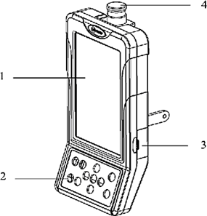

1、触摸显示屏

本机采用高亮度LCD显示屏以及触摸屏人机界面。

2、操作按钮

一些常见功能可以通过面板上的操作按钮进行操作，使用这些按钮可以实现高速/低速移框切换、移框、手动换色以及多任务切换。

3、USB主接口

本机型可以外接USB盘进行数据的输入、输出。

4、急停开关

本机型带急停按钮，作用是硬件上切断控制线路，并断电；软件上的连锁保护。

1. 触摸屏使用说明

本机型采用触摸屏作为输入设备，为了保证触摸屏的使用寿命以及使用性能，在使用中应该注意不要用力过猛，也不能使用锋利坚硬的物体点击。

1. 软磁盘使用说明

本机型软磁盘为外置设备，通过USB口连接，在使用中应注意插入的方向，当插入方向不对时切勿用力，否则可能导致软驱和磁盘的损坏。

1. USB盘使用说明

使用USB盘时应特别注意防静电问题。在插拔USB盘时请先用手触摸金属机架或绣框进行放电。

USB盘插入时具有方向性。USB盘在写入数据时应避免突然拔出，如果数据没有写完就拔出或者突然断电，可能造成数据丢失，应该在计算机上检查USB盘数据的完整性，进行修复再继续使用。

注意：如果USB盘在格式化的过程中突然断电或者拔出可能造成USB盘无法继续使用。

1. 网络连接说明

系统联网之前必须将机器的网络参数设定好再连接，否则可能造成网络中其它机器不能通讯。

## 操作面板说明

操作面板上的快捷键配合触摸屏使用，可以更便于操作。同时，面板上快捷键的状态在主画面上有对应显示。

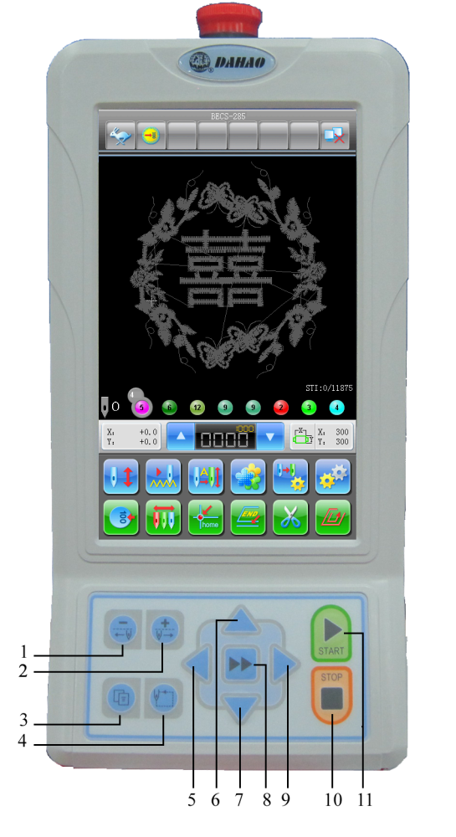

| 号码 | 名称 | 描述 |
| --- | --- | --- |
| 1 | 低针位换色键 | 点击该键，当前针位向低针位移动。移动到1针位后，该键无效。 |
| 2 | 高针位换色键 | 点击该键，当前针位向高针位移动。移动到最高针位，该键无效。 |
| 3 | 任务切换键 | 当用户打开多个界面时，使用该键，可以在这些打开的界面间依次切换。 |
| 4 | 一键走周边 | 点击该键，可以沿花样周边移动。 |
| 5、6、7、9 | 手动移框键 | 操作时，绣框移动方向同面板方向键。手动移框键支持组合方向。 |
| 8 | 手动移框速度切换键 | 按该键，手动移框速度会在高速手动移框状态（高速）和低速手动移框状态（低速）之间切换。 |
| 10 | 停止键 | 点击该键，表示暂停绣作。 |
| 11 | 开始键 | 点击该键，表示开始绣作。 |

## 主画面说明

提示：在下列图表的显示项中有标记的图标，表示可触摸的键；没有该标记的图标，表示刺绣机的状态。

图形1 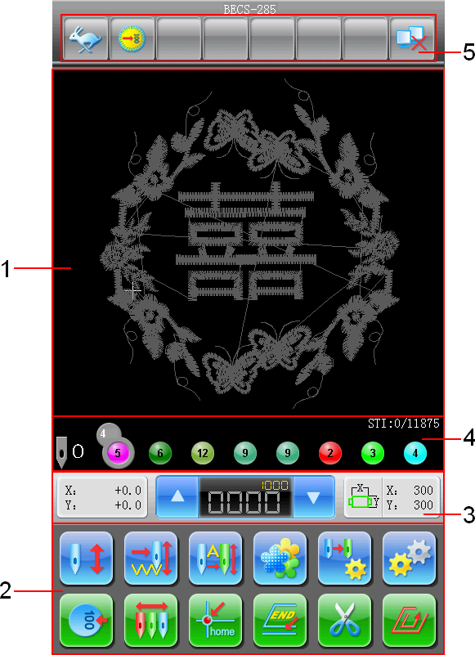

| 号码 | 显示 | 名称 | 描述 | 参考页 |
| --- | --- | --- | --- | --- |
|  |  | 花样显示区 | 该区域显示刺绣花样。 |  |
|  | C:\Documents and Settings\chenshuang\桌面\285L图片\75图标\30.png | 刺绣准备状态  可以刺绣确认  hand_1 | 当前处于刺绣准备状态，可为刺绣进行各种准备，如选择刺绣花样、设置缩放、反复参数等。点击该键，并确认，机器从刺绣准备状态C:\Documents and Settings\chenshuang\桌面\285L图片\75图标\30.png进入刺绣确认状态C:\Documents and Settings\chenshuang\桌面\285L图片\75图标\35.png。 | 第节 |
| C:\Documents and Settings\chenshuang\桌面\285L图片\75图标\35.png | 刺绣确认状态  可以刺绣解除  hand_1 | 当前处于刺绣确认状态，可以随时按开始键刺绣。停车时点击该键，并确认，机器解除刺绣确认状态，从刺绣确认状态C:\Documents and Settings\chenshuang\桌面\285L图片\75图标\35.png返回刺绣准备状态C:\Documents and Settings\chenshuang\桌面\285L图片\75图标\30.png。 | 第节 |
|  |  | 正常绣作  hand_1 | 当前处于正常绣作状态。  按开始键正绣时，主轴旋转，绣框按花样针迹移动，绣线在绣料上形成图案。  按停止键回退时，进行低速空走回退。  停车时点击此键，切换到低速空走状态。 | 第节 |
|  | 低速空走  hand_1 | 当前处于低速空走状态。  按开始键正绣时主轴不转，绣框沿花样针迹路径前进。  按停止键回退时，主轴不转，绣框沿花样针迹回退。  停车时点击此键，切换到高速空走状态。 | 第节 |
|  | 高速空走  hand_1 | 当前处于高速空走状态。  按开始键正绣时主轴不转，绣框不动，针数递增，按停止键停车后，绣框直接移到当前针数的实际位置。  按停止键回退时主轴不转，绣框不动，针数递减，再次按停止键停车后，绣框直接退到当前针数的实际位置。  停车时点击此键，切换到刺绣状态。 | 第节 |
|  |  | 手动换色  手动启动  hand_1 | 在此状态下，绣作开始之前，用手  动换针（C:\Documents and Settings\chenshuang\桌面\285L图片\75图标\27.png或面板上的换色键），  选好针位，然后按开始键开始刺绣。  在绣作中遇到换色码时，机器自动  停车，换色图标正在换色出现，等待手  动换色。此时操作者需要进行手动  换针（C:\Documents and Settings\chenshuang\桌面\285L图片\75图标\27.png或面板上的换色键），  换到所需针位后，按开始键启动刺  绣（手动启动）。 | 第节 |
|  | 自动换色  手动启动  hand_1 | 如果机器设为自动换色，那么在刺  绣之前，应先设好自动换色的针杆换色顺序（点击键，进行设置）。  在按开始键启动刺绣时，无论当前  针杆停在什么针位，都将按照自动  换色顺序中所设针位进行换针，然后开始刺绣。  在绣作中遇有换色码时，机器自动  停车，按照自动换色顺序中所设针  位，自动换到指定针位。此时若设  定为自动启动，则机器自动开始绣  作，若设定为手动启动，则需要操  作者按开始键启动刺绣。 | 第节 |
|  | 自动换色  自动启动  hand_1 | 第节 |
|  | 花样管理  hand_1 | 点击后，进入内存花样管理界面。  其中包括，选择刺绣花样、花样输  入到内存、显示花样、生成新花样、  字母花样操作等。 |  |
|  |  | 针杆换色顺序设定  hand_1 | 设定针杆的换色顺序 |  |
|  | 参数设置  hand_1 | 点击后，进入参数设置界面。  其中包括，设置与当前刺绣花样有关的针杆换色顺序，缩放、反复等常用参数；设置绣作参数、机器应用参数、机器参数等通用绣作参数。 |  |
|  | 主轴点动  hand_1 | 停车后，如果主轴不到位主轴不到位提示；  点击该键，可使主轴到位主轴到位提示。 | 第节 |
| C:\Documents and Settings\chenshuang\桌面\285L图片\75图标\27.png | 手动换色  hand_1 | 停车且主轴到位主轴到位提示时，点击操作有效；操作有效后，进入手动换色界面，点击对应针位序号进行换色。 | 第节 |
|  | 回花样起绣点  hand_1 | 停车后，点击此键，绣框自动回当前绣作花样的起绣点。 | 第节 |
|  | 回停绣点  hand_1 | 停车后，点击手动移框键使绣框移动（如贴布绣），而后点击此键，绣框自动回当前绣作花样的停绣点。 | 第节 |
| 111111111111.bmp | 手动剪线  hand_1 | 停车后，点击此键，可进行手动剪线操作。（其中包括剪底线操作） | 第节 |
| C:\Documents and Settings\chenshuang\桌面\285L图片\75图标\24.png | 其它功能操作  hand_1 | 点击后，进入其它功能操作界面。其中包括，统计查询、绣框原点设置、断电恢复、软限位设置、机器权限管理、触摸屏校准、时间管理等。 |  |
|  | 坐标 | 坐标信息  hand_1 | 显示当前X/Y位移值信。如要清除X/Y位移值，直接点击该按钮坐标，确认即可清除。 |  |
| 升降速按钮2 | 主轴降速  hand_1 | 用于刺绣机主轴降速设定。主轴达  到最低转速后，该键无效。 |  |
| 升降速按钮1 | 主轴升速  hand_1 | 用于刺绣机主轴升速设定。主轴达  到最高转速后，该键无效。 |  |
|  | 幅面展示窗口 | 花样周边检查、花样轮廓检查、绣框选择 |  |
|  | 换色次数 | 当前针位 | 数字表示当前实际针位。0表示针位无效。 |  |
| 换色按钮 | 当前换色颜色次数 | 数字初值为1，当开始刺绣后，每成  功完成一次换色，该值加1。 |  |
| 换色颜色 | 换色顺序 | 该数字顺序表示换色针杆顺序；立体图标表示当前绣作的针位。 |  |
|  | 高速手动移框状态 | 高速手动移框状态 | 停车后，点击手动移框键移动绣框时，绣框会以高速移动。可用面板的高低速切换键进行高速手动移框状态和低速手动移框状态之间的切换。 |  |
| 低速手动移框状态 | 低速手动移框状态 | 区别于高速手动移框状态，用于绣框位置的微调。 |  |
| 主轴到位提示 | 主轴到位提示 | 停车状态下，主轴到位。此时，可进行换色、移框等操作。 |  |
| 主轴不到位提示 | 主轴不到位提示 | 停车状态下，主轴不到位，需要进  行主轴点动操作（点击点动up进行）。 |  |
|  | 主轴正在运转 | 主轴正常运转提示 | 刺绣中，主轴正常运转。 |  |
| 辅助刺绣状态 | 辅助刺绣状态 | 点击辅助绣作up键，进入辅助刺绣管理界面，选择绣周边、直线、十字、花样轮廓中的任一种，回到主画面都会出现辅助刺绣状态标记。 |  |
| 断线停车 | 断线提示 | 断线停车时，显示此状态。 |  |
| 正在换色 | 换色提示 | 停车换色状态。 |  |
| 循环绣作提示 | 循环绣作提示 | 机器当前设置有循环绣作。点击键，进入参数管理界面，可以修改循环绣作的设置。 |  |
| 设有另外起点提示 | 设有另外起点提示 | 机器当前设置有另外起点。在进入刺绣确认状态刺绣确认Up而未开始绣作时，点击辅助绣作up键，进入辅助刺绣管理界面，可以进行另外起点设置。 |  |
| 网络连接失败状态 | 网络连接失败  状态 | 网络状态（断开网络连接失败状态、连接网络连接成功状态、注册成功网络注册成功状态） |  |

## 有关菜单项状态的说明

如果某菜单项用“”符号表示，那么，目前该菜单项是不能进入的，因此不能修改；如果某菜单项用“”符号表示，那么，目前该菜单项是能够进入修改的。

## 刺绣基本流程

电脑刺绣机的刺绣是基于其内存中存储的花样而进行的。下图为刺绣的基本流程。

①输入花样

②选择花样

③辅助操作

④刺绣确认

⑤开始绣作

⑦解除刺绣

⑥手动操作

1. **输入花样**

用户可以通过网络、软磁盘或USB盘，进行花样输入。PC机通过网络下传花样，必须在（绣花机注册成功）状态下。磁盘操作(包括USB盘)，在花样管理界面下，通过选择，进入磁盘管理后花样输入。

1. **选择花样**

如果花样管理界面未被打开，可以在主画面中点击键，进入花样管理界面；如果该界面已经打开，但当前视窗在其他功能界面，可以通过面板上蓝色任务切换按键，切换画面，进入花样管理界面。选择刺绣花样进行刺绣时，必须在状态下。

* 1. 进入花样管理界面后，点击“”， 设置为刺绣花样。

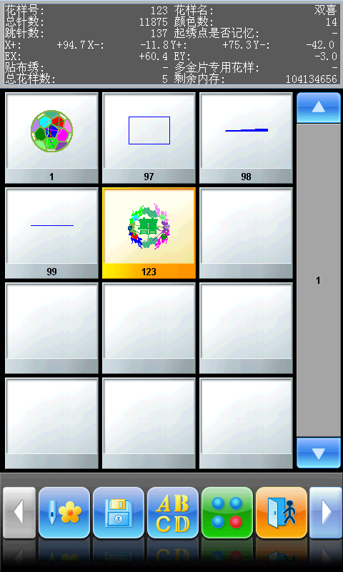

* 1. 如果该花样起绣点被记忆过，进入主画面后会出现“花样起绣点已经保存，是否要移框到花样的起绣点?”的提示。点击键，绣框自动回到花样起绣点。

1. **辅助操作**

当选择刺绣花样后，会进入主画面。用户可以根据需求进行刺绣前的辅助操作。

* 1. 设置反复、旋转、缩放——点击键，进入参数管理界面。
  2. 设置换色顺序——点击键，再点击针杆换色，进入换色设置界面。
  3. 设置贴布绣——点击键，进入花样管理界面。点击选择其他操作键，根据提示对花样进行贴布设置。
  4. 查询周边、空走周边、绣开位线、绣十字、绣直线、绣花样轮廓——点击键，进入其它功能操作。点击键，进入辅助刺绣界面。
  5. 定位刺绣花样在绣框中心——点击键，进入其它功能操作。点击键，进入辅助刺绣界面。请注意该功能是将花样定位于软限位设定的绣框区域的中心。
  6. 记忆花样起绣点——点击键，进入其它功能操作。点击键，进入辅助刺绣界面。请注意要使用花样起绣点记忆与恢复功能，系统应该已设置绣框原点。
  7. 设置循环绣——点击键，进入参数管理界面。点击“刺绣辅助参数”，根据提示设置循环绣。

1. **刺绣确认**
   1. 当辅助操作完毕后，可以点击键。随后出现提示窗口，选择确认后，（刺绣解除）变成（刺绣确认），表示机器已经进入刺绣确认态。

如果选择，刺绣机仍将处在刺绣解除的状态。此时即使按开始键，机器也不会运转，并会出现提示窗口，要求用户刺绣确认。

* 1. 设另外起点。

当刺绣确认后，如果需要，点击键，根据提示设置另外起点（注：开始刺绣后，进行另外起点设置无效）。

* 1. 设定换色和启动方式。

可以在（自动换色、自动启动）、（自动换色、手动启动）、（手动换色、手动启动）三种状态间切换。

* 1. 设定正常绣作或空走。

可以在（正常绣作）、 （低速空走）、（高速空走）三种状态间切换。

1. **绣作状态**
   1. 停车态： 按开始键开始绣作（包括低速空走，高速空走）。

　　　　　　 按停止键开始回退（包括低速空走，高速空走）。

* 1. 开车态： 正常刺绣时，按住开始键为慢动刺绣，松开恢复原速。

　　 　　　　 按停止键为停止刺绣（包括低速空走，高速空走）。

1. **手动操作**
   * 1. 手动剪线：
2. 平绣：停车时，在主画面，点击键，直接进行剪线操作。
3. 特种绣

停车时，在主画面，点击键，出现提示窗口，点击“同时剪上下线”键，执行剪线操作。若点击“只剪下线”键，执行剪下线操作。点击键，退出剪线操作。

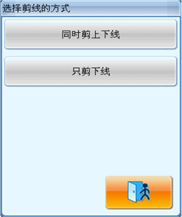

* + 1. 手动移框：

在停车时，按面板上的方向键（“”、“”、“”、“”），可使绣框沿对应方向移动。按住相邻的两个方向键，可使绣框沿两个键的夹角方向移动。在方向键中间的“”键为手动移框速度键。手动移框速度分为 （高速）和（低速），每按一下“”键，切换一回。

* + 1. 清除绣框显示坐标

停车时，点击键，再点击“清XY位移”功能项，或者在主画面直接点击坐标信息按钮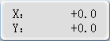，可清除主画面中显示的绣框XY位移。可配合手动移框使用。

* + 1. 手动换色：

停车时，在主画面，点击键，进入手动换色界面。点击要进行换色的针位序号，机头自动移动到相应针位。按操作面板上标记有＋、－的换色快捷键，也可以手动换色。

但请注意，如果要实现手动换色自动记入换色顺序（绣作参数中“手动换色是否记忆”设置为是时），须在触摸显示屏中手动换色界面进行操作。

* + 1. 主轴点动：

一般在针杆换色、移动绣框和刺绣启绣时，都需要主轴停车在100度。如果主轴停车不在100度，可使用主轴点动，使其到位。在主界面，点击键，执行点动。

点动后，（主轴不到位状态）应变成（主轴到位状态）。

* + 1. 返回起绣点

在主界面，点击键，出现提示窗口，选择，绣框返回起绣点。

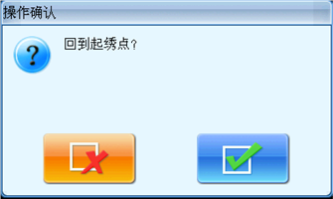

* + 1. 返回停绣点

在主界面，点击键，出现提示窗口，选择，绣框返回停绣点。

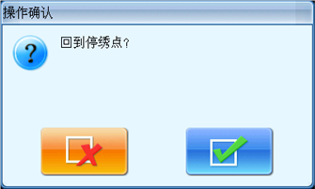

* + 1. 定位空走

该功能在刺绣确认后使用。定位空走功能，可以按照用户的要求使机器不绣作并移框到指定的位置。点击键，再点击第2页，用户可以选择指定针数、换色码和停止码向前或向后定位空走。

* + 1. 针停下位

在整匹布进行绣作（统帮绣），更换新的一绷布时，可使用针停下位功能。点击键，之后点击“针停下位”功能项，再点击键，则针向下扎入绣布中，且弹出提示窗口。松开绣布后(确定绣布与框架已完全分开)，移框到指定位置，点击键。该功能结束后，针仍在下位，需重新上好绣布后，点击键，做主轴点动操作使主轴到位。

* + 1. 气框、金片及绳带绣手动操作

对装有气框或金片或绳带绣装置的机器，点击辅助刺绣键，点击翻页键寻找参数，进入气框绣、金片绣、绳带绣操作菜单。按提示点击相应功能按键。

1. **解除刺绣**

停车后，点击键，出现提示窗口，选择，（刺绣确认）

变成（刺绣解除）。

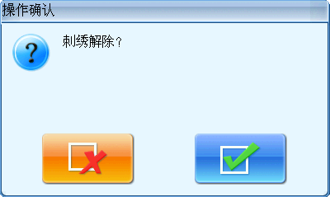

## 正常绣作、回退和补绣

在刺绣确定状态（“” 图标出现），按开始键（按住开始键则慢动刺绣）机器即可开始正常刺绣。绣作中按停止键，机器即可停止刺绣。

机器停绣后，再按停止键，绣框沿绣作原路径回退。按一下，退一针，按住则连续单步回退，连续单步回退十针以后（不同的机型可能略有不同），松开停止键也能连续回退。连续回退时，再按一下停止键即可停止回退。

回退的目的一般是为了补绣，当回退停止后，按开始键刺绣机正常刺绣。

## 正常绣作与空走及定位空走的关系

空走、回退等功能都是为了方便补绣而设置的，根据刺绣需要，可使用低速空走，高速空走及定位空走。那么在“空走”状态下，回退也相应有低速空走回退，高速空走回退及定位空走回退。

在主画面下，点击 /  / 位置，可以在（正常绣作）、 （低速空走）、（高速空走）三种状态间切换。

设定低速空走后，按开始键正绣时主轴不转，绣框沿花样针迹路径前进。按停止键回退时，主轴不转，绣框沿花样针迹回退。

设定高速空走后，按开始键正绣时主轴不转，绣框不动，针计数递增，按停止键停车后，绣框直接移到当前针数的实际位置。再次按停止键回退时主轴不转，绣框不动，针计数递减，按停止键停车后，绣框直接退到当前针数的实际位置。

定位空走功能可以使绣框直接前进（或回退）到某一指定针数的位置，也可以使绣框直接前进（或回退）到最近一次换色点的位置，还可以使绣框直接前进（或回退）到最近一次停止码的位置。点击键，再点击第2页，用户可以选择指定针数、换色码和停止码向前或向后定位空走。系统返回主画面后，按开始键完成向前空走功能，按停止键完成向后空走功能。

## 刺绣操作

　 　　停车态：按开始键开始绣作（包括低速空走，高速空走）

　　　　　　　按停止键开始回退（包括低速空走，高速空走）

　 　　开车态：按住开始键为慢动刺绣，松开恢复原速。

　　 　　　　　按停止键为停止刺绣。

## 断线检测

断线检测从检测原理上分为3种：挑线簧式、绕线（斩光）轮式、挑线簧与绕线轮混合式。

挑线簧式断检是利用绣作中挑线簧与触点间的通断来确定是否断线，断线时挑线簧与触点会长期闭合不再分离。正常情况下对面线断线检测较灵敏，但对底线用完的情况较难检测出来。此方式当更换绣线、线道张力变化时，需调整挑线簧与触点间的弹簧压力，当调整的压力过大时会有误报警，当调整的压力过小时会有漏报警。

绕线轮式断检是利用绣作中绣线带动绕线轮旋转，再通过检测并统计绕线轮的旋转角度来判断是否断线。在面线断线时检测可靠，不容易漏报警；在底线用完的大部分情况下，会导致面线用线量减少，这样可按概率统计方式间接判断出是底线用完给予报警。此方式不容易漏报，但灵敏度不如簧式。

而挑线簧与绕线轮混合式断检是具有上述两种检测方式，可以互相补充，达到既检测灵敏又检测稳定的效果。

## 刺绣机的工作状态

电脑刺绣机分为三种工作状态：

1. 刺绣准备状态⎯⎯为进行刺绣作业，预先（准备）设置各种控制参数、选择刺绣花样、进行各种刺绣前的准备工作。
2. 刺绣确定状态⎯⎯对已设置完成的控制参数进行刺绣前的确认，使机器进入准运行状态。
3. 刺绣运行状态（或称开车态）⎯⎯刺绣机生产作业。

三种工作状态之间的转换：

在刺绣准备状态（主画面出现图标），如果已经为刺绣选择内存中的花样及相关参数，先点击键，然后点击确认键，系统进入刺绣确定状态（主画面改变为图标），按开始键，机器开始刺绣，此时即进入刺绣运行状态（主画面出现图标）。

在刺绣运行状态（主画面出现图标），按停止键，机器停止刺绣，进入刺绣确定状态（按开始键，又可进入刺绣运行状态）。

在刺绣确定状态（主画面出现图标），先点击键，然后点击确认键，可解除刺绣确定状态，进入刺绣准备状态（主画面出现图标）。

# 磁盘管理

在磁盘管理画面中，用户可以把磁盘上的花样数据输入到机器中，也可以把机器中的数据输出到磁盘上，另外用户还能够进行一些常用的磁盘管理工作（比如删除磁盘上的目录或文件、格式化磁盘等），系统支持软磁盘和U盘，用户可以把花样数据按照类别存储在磁盘上不同的目录中进行管理，系统支持磁盘的目录操作。系统可以对DOS高密低密、百灵达(FDR)和ZSK格式的磁盘进行操作，不过对于FDR和ZSK磁盘目前只能进行读取，不能删除文件、格式化磁盘以及输出数据。系统能读取的花样数据格式包括DSB、DST和DSZ，输出数据时，花样数据以DSB格式存储在磁盘上。

## 选择要操作的磁盘

由于系统支持对多个存储设备进行操作，因此，首先应该选择要进行操作的磁盘设备。

1. 点击花样管理界面下的磁盘操作按键 。
2. 系统会显示出“磁盘选择”窗口，点击选择要操作磁盘图标。

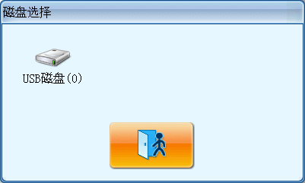

选择设备窗口中，会列出当前系统中可以操作的存储设备，每个设备的信息包括图标、文字和数字三部分，图标表示出设备的类型， 表示设备为USB盘，文字部分是磁盘的卷标（如果磁盘没有卷标，则使用默认的文字），括号内的数字表示磁盘的数字标识。

1. 系统进入磁盘操作界面

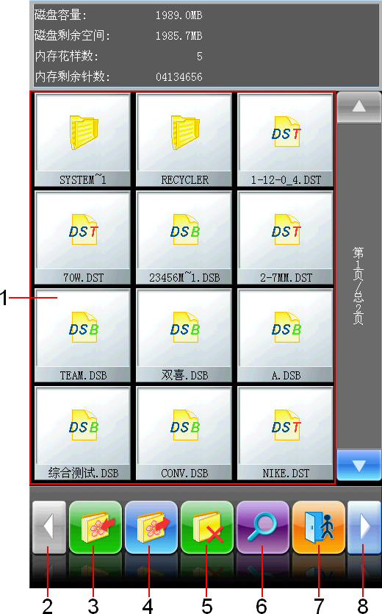

| 号码 | 显示 | 名称 | 描述 |
| --- | --- | --- | --- |
|  |  | 磁盘文件列表 | 以图标的方式显示磁盘中的花样文件以及文件夹，主要用于选择相应的文件。 |
|  | C:\Documents and Settings\chenshuang\桌面\285L图片\75图标\40.png | 到上一页 | 当文件列表多于一页时，翻到上一页，如果已经是首页，则无动作。 |
|  | 16 | 花样输入 | 可以把USB盘中的花样，导入到内存中。 |
|  | 21 | 花样输出 | 可以把内存中的花样，存入到USB盘中。 |
|  | 20 | 删除 | 删除文件夹或文件。 |
|  | 232 | 花样预览 | 读取选择的花样，显示花样信息，并画出花样的图标。 |
|  | 31 | 退出 | 退出磁盘操作。 |
|  | C:\Documents and Settings\chenshuang\桌面\285L图片\75图标\41.png | 到下一页 | 当文件列表多于一页时，翻到下一页，如果已经是最后页，则无动作。 |

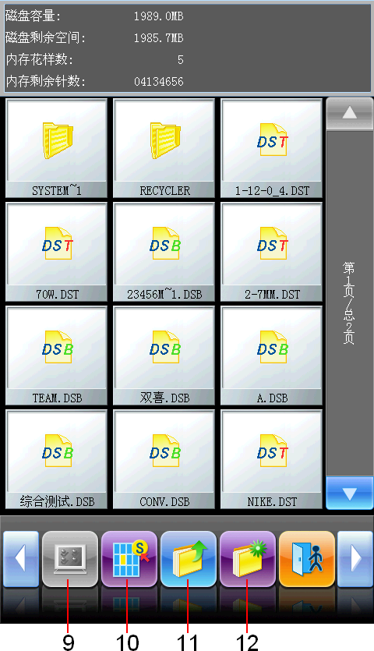

|  |  |  |  |
| --- | --- | --- | --- |
| 号码 | 显示 | 名称 | 描述 |
|  | 17 | 全选 | 选择当前目录中的所有对象（只有在多选模式下有效）。 |
|  | 24 | 单选/多选切换 | 2425-1切换单选模式和多选模式。 |
|  | 19 | 回上级目录 | 返回到上一级目录。 |
|  | 22 | 建立目录 | 新建文件夹。 |

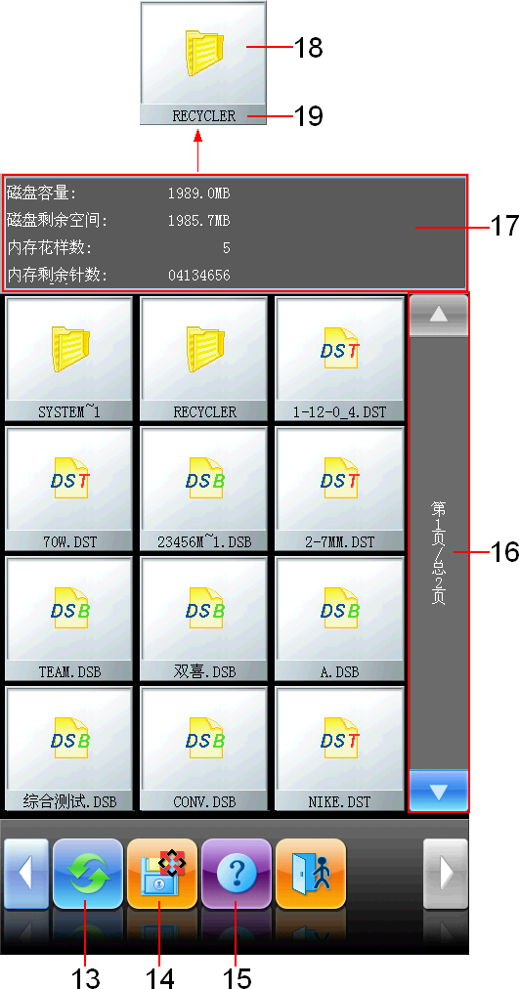

|  |  |  |  |
| --- | --- | --- | --- |
| 号码 | 显示 | 名称 | 描述 |
|  | 15 | 刷新 | 刷新当前目录。 |
|  | 23 | 格式化磁盘 | 把USB盘格式化。 |
|  | 帮助up | 帮助 | 显示磁盘操作界面的联机帮助。 |
|  |  | 页数信息 | 当前页以及总页数信息。 |
|  |  | 磁盘和内存信息 | 显示磁盘容量、磁盘剩余空间，内存容量、内存剩余空间信息。 |
|  |  | 对象图标 | 用图标表示对象类型：  文件夹对象为目录  DSB对象为DSB格式花样  DST对象为DST格式花样 |
|  |  | 对象名 | 花样文件名或者目录名。 |

## 选择一个或多个花样

预览、输入和删除花样前，必须首先选定要操作的花样对象，用户可以每次选择一个对象进行操作，也可以一次选择多个对象操作来提高效率。

1. 点击选择一个对象

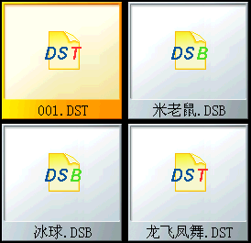

对象的默认状态是未选中状态，当单击对象后，对象处于选中状态，此时对象的图标和文字以不同的颜色来表示，并且状态行显示出当前选中对象的属性（包括针数、日期）。

1. 点击一个已选择对象将取消选择

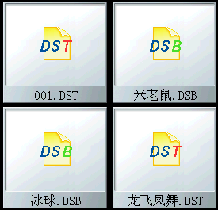

当点击了已选择对象之后，对象恢复到未选中状态。

1. 点击单选/多选状态切换按键

 

选择对象时，系统处于单选或者多选模式，单选模式下，一次只能选择一个对象，选择另一个对象时会自动取消对上一个对象的选择。点击单选/多选状态切换按键可以在两种模式之间切换，当处于多选模式时，用户可以选择多个对象。当处于单选模式时，切换按键的状态为，当处于多选模式时，切换按键的状态为。

1. 依次选择要操作的多个对象

当处于多选模式时，依次点击要操作的对象可以使它们都处于选中的状态。

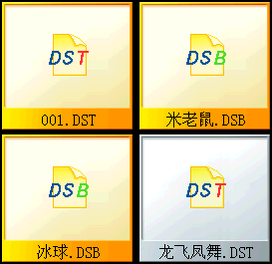

1. 点击全选按键，可以选择当前目录中所有的对象。

全选按键只有在多选模式下才是可用的，在多选模式下，点击全选按键可以使当前目录中所有的对象处于已选中状态。

## 花样预览

1. 在磁盘操作界面中，点击选择要预览的花样。

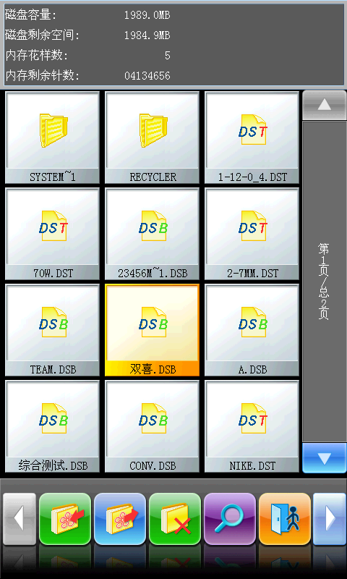

在花样文件和目录列表中，用图标列出了磁盘中的目录和花样文件。每页可以显示12个对象，如果当前目录中的对象超过12个，则对象列表分多页显示，如果要选择其它页中的花样，点击翻页键寻找。被选中的对象会有不同颜色的外框，并改变底色。

1. 点击花样预览按键 

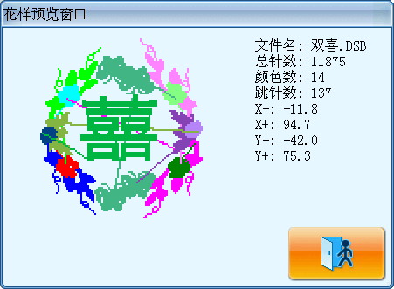

系统把数据从磁盘中读入，并显示出花样的缩略图、周边信息及换色数。

注意：可以一次选择多个花样进行预览，如何选择多个花样参考。

## 花样输入

磁盘上的花样数据可以输入到机器的内存中，用户必须首先选择一个或者多个磁盘上要输入的花样文件，然后输入花样在内存中的花样号和花样名。

1. 选择磁盘上的一个或者多个花样文件
2. 点击花样输入按键



系统要求用户输入内存花样号和花样名。

1. 用户输入内存花样号和花样名。

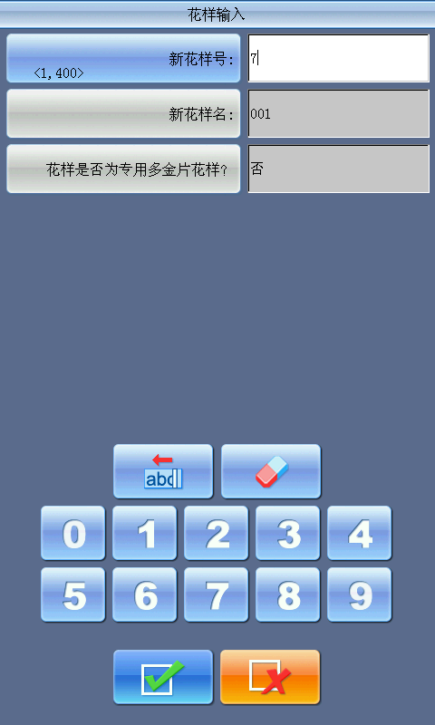

进入输入内存花样号和花样名界面时，系统使用内存中最小可用花样号和磁盘文件名为默认值，用户可以使用下边的小键盘修改相应的值。“花样是否为专用多金片花样”项见金片绣相关的操作。当一次输入多个花样时，用户只能输入多花样开始的花样号。

修改花样号和花样名时，要先点击左边窗口中需要修改的项，然后在右边的窗口中进行修改。

1. 点击确定按键 
2. 系统将磁盘上的花样数据输入内存

## 

## 花样输出

用户可以把系统内存中的花样数据输出到当前的磁盘上。

1. 点击花样输出按键
2. 选择要输出的内存花样

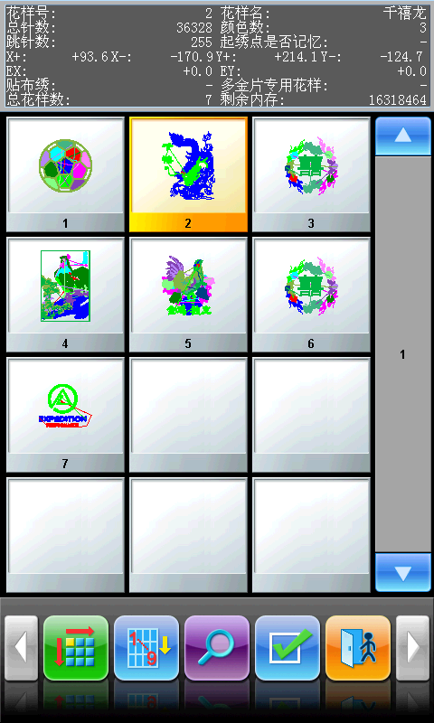

系统显示内存花样列表，点击选择要输出的内存花样，并点击键。

1. 用户输入磁盘花样名

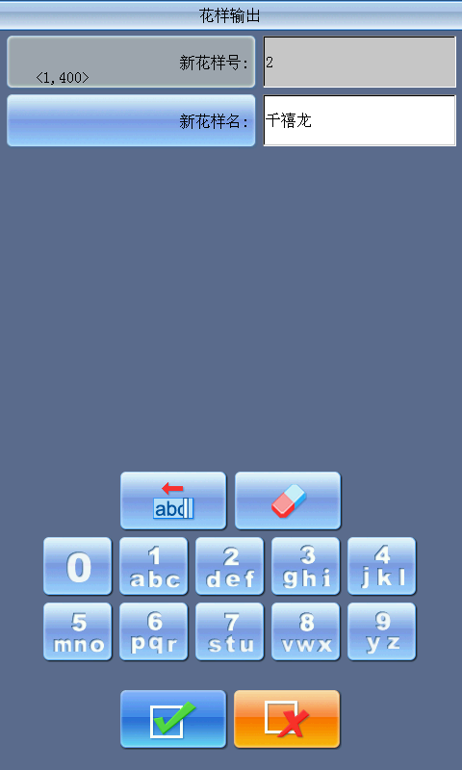

系统使用内存花样名作为默认的磁盘文件名，用户可以使用右边的小键盘修改相应的值。

修改磁盘花样名时，要先点击左边窗口中需要修改的项，然后在右边的窗口中进行修改。

1. 系统返回磁盘操作界面，并刷新当前目录中列表

## 目录操作

1. 进入目录：

双击（快速点击两次）目录对象图标就可以进入目录，系统读取目录中对象列表并刷新显示界面。

1. 返回上一级目录：

点击按钮“”，系统返回上一级目录，并刷新显示界面。

## 格式化磁盘

1. 选择要格式化的磁盘设备（参考）
2. 点击“”按键格式化磁盘

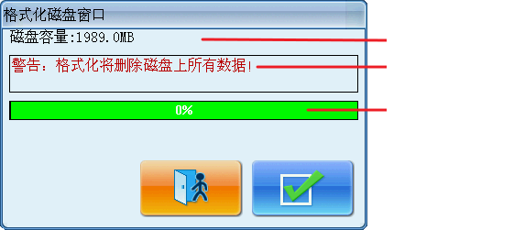

系统识别的磁盘容量

格式化警告信息

格式化进度显示

系统显示格式化磁盘窗口，窗口中显示了系统识别的当前磁盘的容量信息、格式化的警告信息、格式化进度显示以及开始和返回按键。

1. 点击确认按键

系统会开始对磁盘进行格式化，并用进度条指示出当前格式化的进度，格式化成功完成后，系统会显示格式化成功的提示，按返回按键可以返回磁盘操作画面。

注意：系统将按照DOS格式对磁盘进行格式化

## 删除磁盘对象（包括花样文件和目录）

1. 选择要删除的一个或多个对象（参考）
2. 点击删除按键

**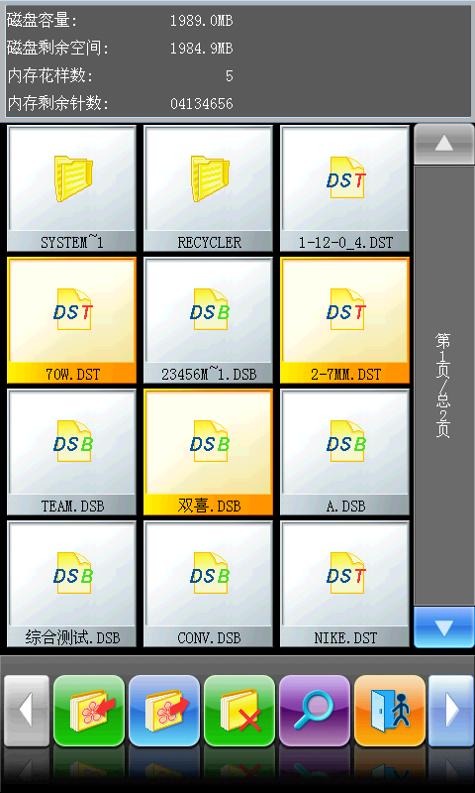**

1. 系统提示用户确认删除操作

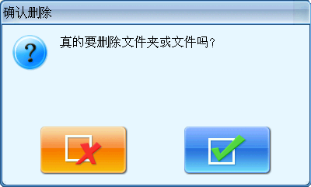

说明：

如果用户选择了目录进行删除操作，系统会将目录中所有的文件和子目录都删除。如果磁盘上的文件具有只读属性或者磁盘写保护，文件无法删除。

## 在当前目录中建立目录

1. 用户点击建立目录按键
2. 用户输入新目录名

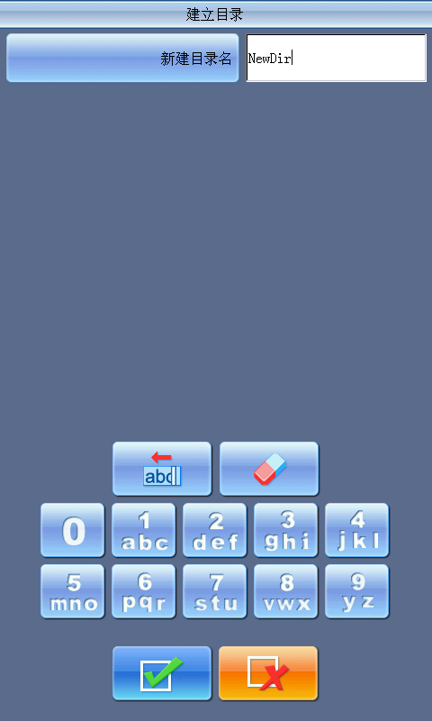

1. 用户点击确认按键

系统会在磁盘上建立相应的目录，并刷新当前的对象显示列表。

# 常用参数及针杆换色设定

在本系统中，花样刺绣时使用的缩放、反复等常用参数及针杆换色顺序随每个花样单独存储。当选择新的刺绣花样时，与刺绣花样同时存储的常用参数和针杆换色顺序随之有效。

本章介绍的是当前刺绣花样常用参数与针杆换色顺序的设定，其操作入口位置为主画面中键。

由于本系统支持多任务同时工作，因此也可以对非当前刺绣花样的常用参数的换色顺序进行设置和修改，对非当前刺绣花样操作的入口位置在内存花样管理中的其他操作界面中（见）。

## 常用参数设定

常用参数包括：X-Y方向缩放倍率、旋转角度、图案方向、优先方式、反复方式、反复顺序、X-Y反复次数、X-Y反复间距。通过调整这些参数，用户可以控制花样最终的绣作结果。

用户在主画面点击参数设置键，可以进入常用参数设置界面：

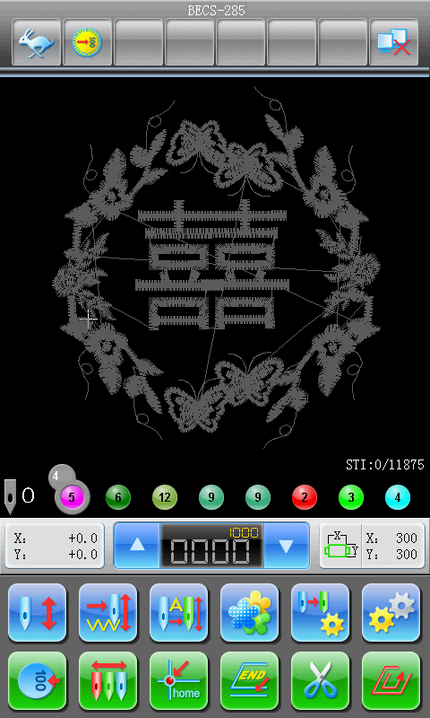 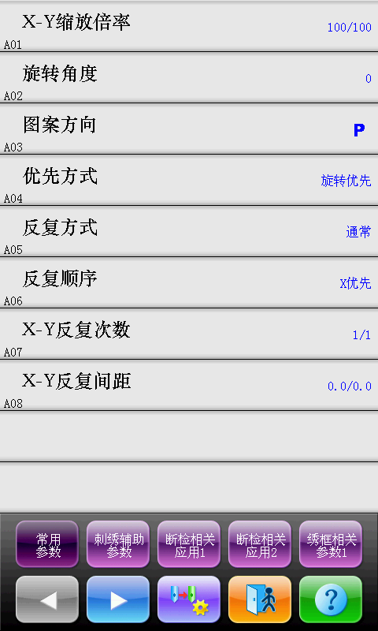

每个参数的设置操作方法类似，本章详细讲解了X-Y方向缩放倍率参数设置的方法，其它参数则着重说明了参数的意义，用户可以参考的方法进行设置。

### X-Y缩放倍率的设置

该参数控制花样在X（横向）和Y（纵向）两个方向上的缩放倍率，按照百分比进行，修改此参数可以放大和缩小花样。

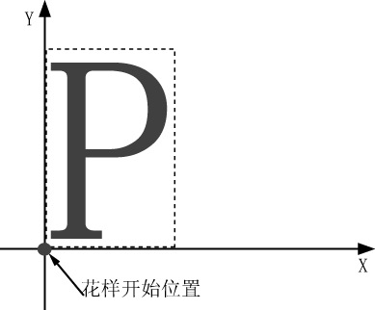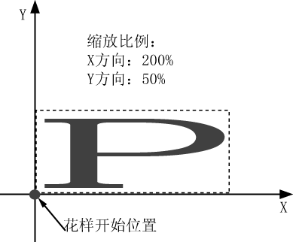

1. 点击X-Y缩放倍率功能项

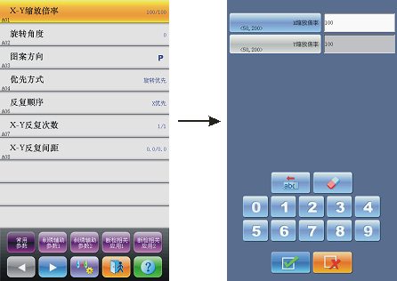

用户在参数列表界面中点击“X-Y缩放倍率”功能项，界面右边显示出修改这个参数的参数修改窗口。

1. 用户修改X-Y缩放倍率参数

用户点击参数修改窗口中的数字键盘，可以修改X-Y方向的缩放倍率，点击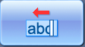键可以擦除刚才输入的一个数字，点击键可以擦除刚才所有的输入。点击“X缩放倍数”按键和“Y缩放倍数”按键能够切换当前修改参数并标志出当前修改的参数

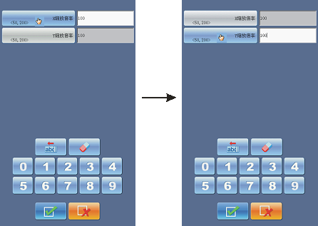

1. 点击确认修改按键，保存修改参数

### 旋转角度的设置

用户可以用这个参数使花样作一定角度的旋转。

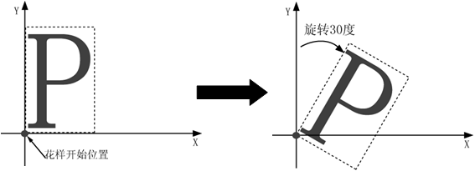

### 图案方向

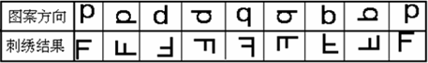

### 优先方式

可以采用旋转优先和缩放优先两种不同的方式，当用户设置了缩放和旋转参数时，如果优先方式设置为旋转优先，那么花样会首先旋转然后缩放，否则会首先缩放然后旋转。

### 反复方式

目前系统暂不支持局部反复。

### 反复顺序

有X优先和Y优先两种方式。

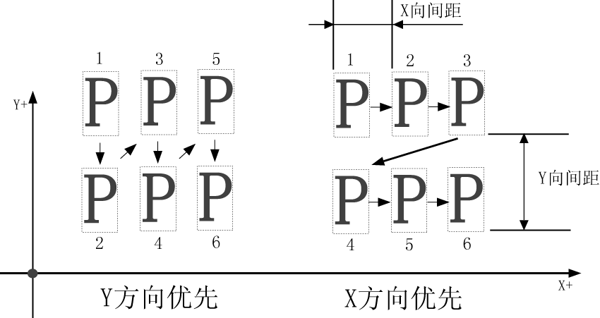

### X-Y反复次数

X反复次数设置反复中的列数，Y反复次数设置反复中的行数。上图中所示X反复次数为3，Y反复次数为2。最多可设置99\*99次。

### X-Y反复间距

上图中表示出了X-Y反复间距的含义。

## 针杆换色顺序设定

### 针杆换色界面说明

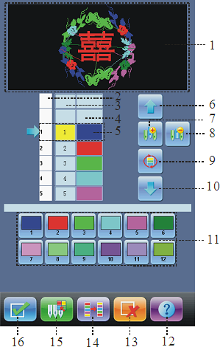

| 号码 | 显示 | 名称 | 描述 |
| --- | --- | --- | --- |
|  |  | 花样显示区 | 实时根据针杆换色顺序的设置显示花样，预览换色后效果。 |
|  |  | 色块序号列表 | 指示该花样中各色块序号。 |
|  |  | 针杆序号列表 | 显示花样中各色块对应的针杆序号。 |
|  |  | 针杆颜色列表 | 显示该花样中各色块使用针杆的绣线颜色。 |
|  |  | 当前操作位置 | 可在此位置设置、插入或删除针杆号。 |
|  | 41 | 上移按钮 | 上移换色列表，用来选择要设置的色块。 |
|  | 插入针杆号 | 插入针杆号 | 点击此键，再点击针杆号，则在当前针杆序号列表中插入一个针杆号。 |
|  | 删除针杆号 | 删除针杆号 | 删除在针杆序号列表中当前操作位置的针杆号。 |
|  | 设置循环针杆序号 | 设置循环针杆序号 | 按当前色块号前的针杆序号列表进行循环设置。 |
|  | 42 | 下移按钮 | 下移换色列表，用来选择要设置的色块。 |
|  |  | 针杆号选择区 | 在这里选择要设置的针杆号。 |
|  | 帮助up | 帮助 | 显示针杆换色界面的联机帮助。 |
|  | 错 | 取消 | 取消：取消本次换色设置并返回。 |
|  | 3 | 针杆互换 | 打开针杆互换界面设置针杆互换。 |
|  | 2 | 针杆颜色设置 | 在默认颜色中选择，设定各针杆颜色。 |
|  | 对 | 确认 | 确认：存储设置好的换色顺序并返回。 |

花样显示区显示正在设定换色顺序的花样，改变花样换色顺序后，花样显示会同时更新，直观地显示更改后的效果。

换色顺序显示区标明色块序号，针杆号以及针杆颜色。

花样显示可与设置、插入或删除针杆号同时进行，即换色顺序的设置与修改操作不必等待显示完毕。

### 针杆换色顺序设定

1. 点击主画面上的针杆换色按键，进入针杆换色设定界面。
2. 或者点击主画面上的参数设置按键，进入参数设置界面。点击参数设定界面上的针杆换色按键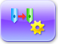，进入针杆换色设定界面。
3. 在针杆号选择区依次输入针杆号。输入每个针杆号后，花样显示区的花样显示会同时更新，换色顺序显示区的颜色列表也会同时更新。
4. 点击上下移动按键可查看所输入的换色顺序是否正确。
5. 如果要修改换色序列中的某一针杆号，可点击键移动序列列表使要修改项位于当前操作位置。然后，点击新的针杆号。
6. 如果要在换色序列中插入一针杆号，可点击键移动序列列表使要插入位置的后面项位于当前操作位置。然后，点击键，再点击要插入的针杆号。
7. 如果要在换色序列中删除一针杆号，点击键即可。
8. 如果已确认序列中前N项设置正确，希望从N+1项开始循环重复前N项设置，可点击键移动序列列表使N+1项位于当前操作位置。然后，点击键即可。
9. 确认已输入换色顺序正确后，点击键，存储设置好的换色顺序并返回。点击键，放弃本次设置并返回。

注：金片绣及绳带绣的换色操作见其相应章节。

### 设置针杆颜色

为使花样在屏幕上的显示色彩与实际刺绣的图案色彩最为接近，本系统可对当前花样使用的各针杆颜色进行设定。该组针杆颜色会随换色顺序同花样一同存储。

1. 点击主画面上的针杆换色按键，进入针杆换色设定界面。
2. 或者点击主画面上的参数设置按键，进入参数设置界面。点击参数设定界面上的针杆换色按键，进入针杆换色设定界面。
3. 点击针杆颜色设置按键，进入针杆颜色设置界面。

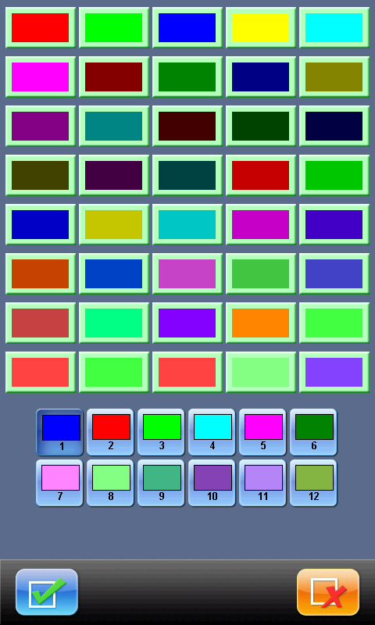

针杆颜色设置界面，共有40种缺省针杆颜色供选择。

1. 要设定针杆颜色，先点击选中要设置的针杆，再从提供的40个缺省颜色块中点击选择颜色。设置成功后，对应的颜色会更新在要设置的针杆按键上。
2. 点击键保存针杆颜色设定，并返回花样换色顺序设置界面，点击键，不保存颜色设置并返回花样换色顺序设置界面。

### 针杆颜色互换

1. 点击主画面上的针杆换色按键，进入针杆换色设定界面。
2. 或者点击主画面上的参数设置按键，进入参数设置界面。点击参数设定界面上的针杆换色按键，进入针杆换色设定界面。
3. 点击针杆颜色互换按键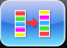，进入针杆颜色互换界面。

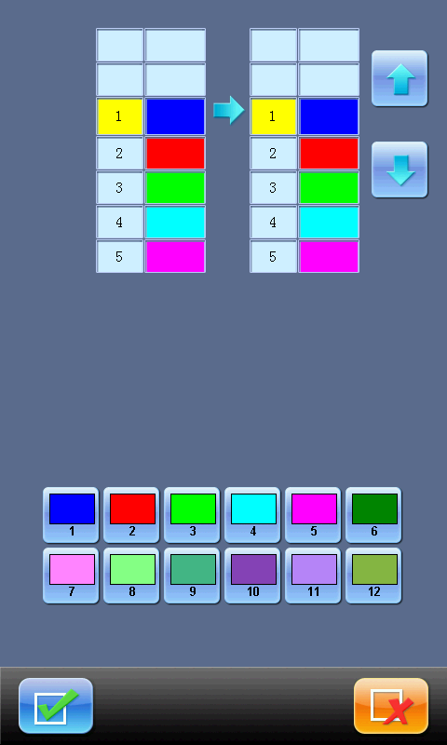

1. 要互换设定针杆颜色，点击键移动序列列表，选中要设置的针杆，再从针杆按键中选择要互换的针杆。
2. 点击键保存针杆颜色互换设定，并返回花样换色顺序设置界面，点击键，不保存针杆颜色互换设置并返回花样换色顺序设置界面。

# 刺绣参数设置

刺绣参数按功能分组（具体见）。

注：具有加密功能的机型各参数设置使用的权限被分为三组：参数前标有“1”的参数为绣作中随花样或绣作方法不同可能会修改的参数，此组参数无加密功能；参数前标有“2”的参数是刺绣厂管理员使用的参数，可设置管理员密码；参数前标有“3”的参数是刺绣机生产厂家根据机器特性设置的参数，在使用中一般不需修改，对此可设置厂家密码。管理员密码和厂家密码的设置，以及参数初始化都在其它功能界面下的“机器的使用权限管理”项中进行（参见第十章）。

1. 用户在主画面上点击参数设置按键。



1. 系统进入参数设置界面，用户可以在这里选择参数进行设置。

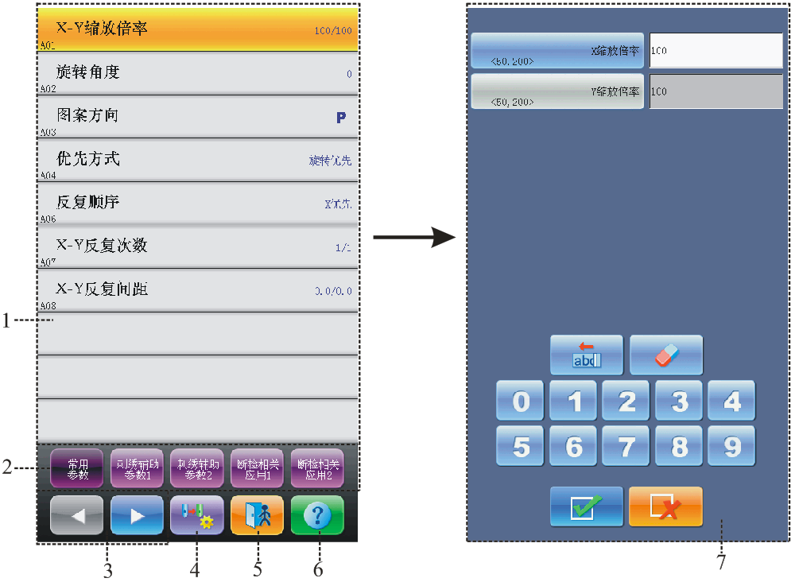

| 号码 | 显示 | 名称 | 描述 |
| --- | --- | --- | --- |
|  |  | 参数列表窗口 | 显示当前分类中的参数列表，以及参数的当前设置值。 |
|  |  | 切换参数类别按键 | 切换显示不同类别的参数列表。 |
|  |  | 参数类别翻页按键 | 蓝色左箭头按钮 蓝色右箭头按钮 |
|  | 4 | 换色按键 | 可以设定，当前花样使用的各针杆颜色。 |
|  | 31 | 退出按键 | 退出参数设置界面。 |
|  | 绿色按钮 | 帮助按键 | 显示参数设置界面的联机帮助画面。 |
|  |  | 参数修改窗口 | 当选择参数列表中参数时，可以在这个窗口中修改当前选中的参数。 |

说明：

* 参数列表窗口中列出了每个参数的编号、名称以及当前值。
* 当某组参数处于加密的状态时，该组参数无法进行修改，参数前有锁定符号“”，无法点击进入。（适用于具有加密功能的机型）

## 通用刺绣参数设置步骤

通用刺绣参数的设置步骤大致相同，用户可以按照本节描述的方法对参数进行设置。

1. 选择要修改的参数相应的类型。

用户可以使用界面底部的参数分类按键和翻页按键寻找要修改的参数。如果是具有加密功能的机型确认此参数没有加密或密码已解开（参见第十章）

假如要修改机型针数参数，这个参数的编号为D01，在机器配置参数1中。点击键，找到机器配置参数1并点击，在参数列表窗口中显示出机器配置参数1列表。

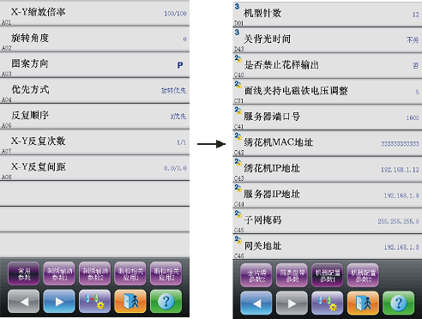

1. 点击要修改的参数。

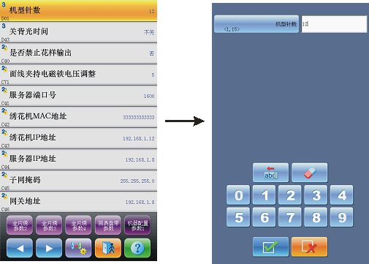

点击参数列表中的参数，右边的参数修改窗口将会显示出修改参数的按键，用户可以使用这些按键来修改当前的参数。

1. 在参数修改窗口中修改当前参数

在参数修改窗口中点击按键修改当前参数。

1. 点击确定修改按键，完成参数的设置。

## 通用刺绣参数设置中包含的部分功能介绍

附录1中含有各参数的简介，此处主要对绣作中用到的部分功能进行介绍。

### 循环绣作功能

循环绣作是为提高刺绣效率而设置的功能。

当参数“是否进行循环刺绣”设置为“是”时，系统即设置了循环绣作功能，此时，系统主画面显示有图标。 当机器设有循环绣作时，机器绣作完选定花样后，会自动重新开始绣作设定花样，而无需任何操作。

一般情况下，循环绣作应配合反复绣作或特殊打版使用，且参数“刺绣完回原点”也应设置为“是”。这样，机器绣作后面绣片时，可更换前面的绣片。绣完选定花样后，绣框自动返回起绣点，并自动重新开始绣作设定花样中前面的绣片，此时可更换后面的绣片。

### 手动换色记忆功能

在刺绣确定状态下，做手动换针的操作时，可选择是否将该针位自动记入换色顺序单元。它的作用是：第一，如果在绣作过程中发现自动换色的换色顺序设置有错误，那么在手动换针的同时，也就修改了换色顺序。第二，一个新的花样用手动换色绣一次，也就同时设好了自动换色的换色顺序。

要使用手动换色记忆功能，应将参数“手动换色是否记忆”设置为“是”。注意，在刺绣完一个花样后，“手动换色是否记忆”自动会变为“否”。

### 刹车调整功能（新装机器必须调整）

该功能用于调整停车过程的控制参数，以适应不同机械特性的机器。另外，机器在使用过程中机械特性也会发生某些变化，用此功能可将机械与电脑的配合状态调整到最佳状态。该功能通过调整参数“停车位置补偿”来实现。

调整参数“停车位置补偿”是对主轴的停车位置进行补偿，当主轴经常停在小于100°时，可以适当把参数值加大。当主轴经常停在大于100°时，可以适当把参数值减小，这样经过修改此参数值，可以使主轴停在100°附近。此参数的设定范围是0～30。

调整刹车参数后，可用面板上的工作任务切换键将工作界面切换回主画面，点击键、键进行点动操作，对改变参数后的效果进行检验，若对效果不满意，可用面板上的工作任务切换键将工作界面切换回参数设置界面，可重复进行刹车参数的调整。最后，关闭参数设置界面。

### 禁止花样输出

该功能是防止将内存中的花样进行非法复制（存到磁盘上）。一旦机器管理员设置了“禁止花样输出”，其他人员将不能做“内存花样输出到磁盘”的操作。要想把内存花样输出到磁盘，必须先解除“禁止花样输出”。

该功能的使用要求系统首先要设置机器管理员密码（见 机器的使用权限管理），并在管理员密码已解密的状态下，更改此项参数。

# 内存花样管理

内存花样管理包括选择刺绣花样、对内存花样的各种相关设置和变换以及所有生成花样的操作。

## 内存花样管理界面和其它内存花样操作界面说明

主画面下，点击键，进入内存花样管理界面。

内存花样管理界面分为：花样缩略图显示区，导航分页栏，信息提示栏，菜单区，内存花样管理操作区。花样缩略图显示区最多显示12个花样，如果内存中花样总数超过12，则进行分页显示。导航分页栏可以切换到指定的页数浏览内存花样。内存花样管理操作区能以各种方式对花样进行排序、浏览花样。

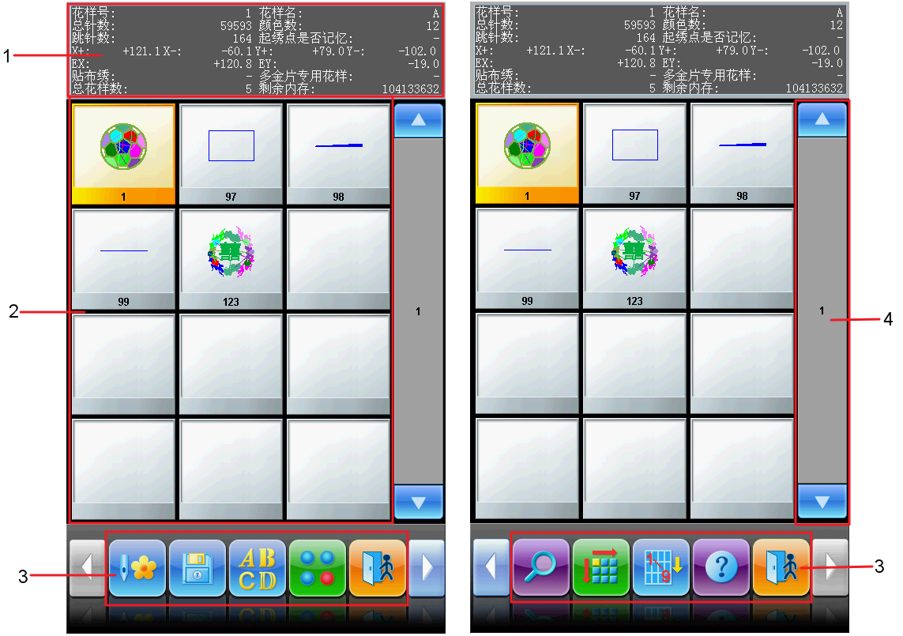

| 号码 | 显示 | 名称 | 描述 | |
| --- | --- | --- | --- | --- |
|  |  | 信息提示栏 | 用来显示选中花样的详细信息以及内存使用信息等。 |
|  |  | 内存花样缩略图显示区 | 以图标的方式显示内存中的花样文件，主要用于选择相应的文件。 |
|  | 20 | 设置为刺绣花样 | 在刺绣准备态，将选中的花样作为刺绣花样。 |
| 磁盘管理up | 输入花样至内存 | 打开磁盘操作界面，进行花样输入操作。 |
|  | 字母花样操作 | 字母绣参数设置 |
| 28 | 其他功能 | 点击打开内存花样其它操作窗口，可以进行花样复制、删除、组合、编辑等操作。 |
| 232 | 花样预览 | 可以查看花样的细节，放大、缩小、移动或模拟显示花样。 |
| 21 | 选择排序方式 | 点击此处，可以按照需要选择多种排序方式。 |
| 22 | 选择排列顺序 | 用来选择正序还是逆序排列花样图标。 |
| 帮助up | 帮助 | 显示内存花样界面的联机帮助。 |
| 31 | 退出 | 退出内存花样界面的操作。 |
|  |  | 导航分页栏 | 用来快速切换到指定页数的内存花样列表。 |

点击其他功能键，可以进入其它内存花样操作界面，进行其它内存花样操作。（对单个原花样处理，应先选择要处理的花样）

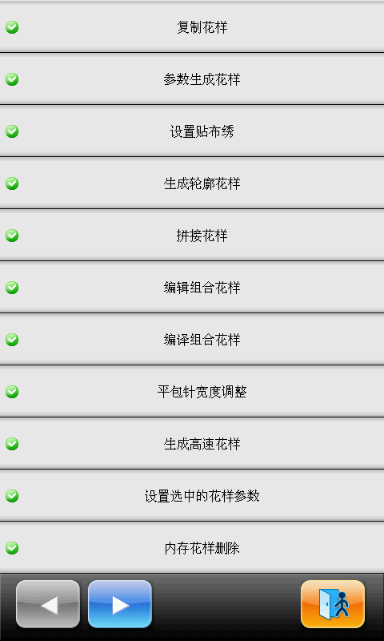 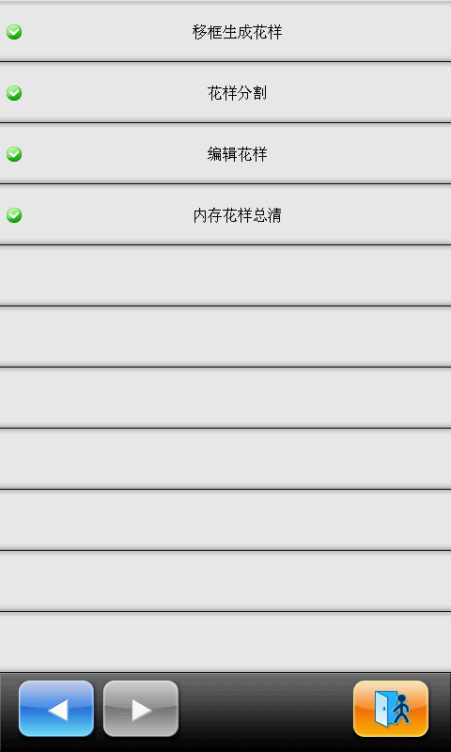

在其它内存花样操作界面，选择各操作按键进入相应操作界面。各操作详见下面各节说明，点击、键进行翻页，点击键回到内存花样管理界面。

## 选择刺绣花样

1. 要选择新的刺绣花样，应确认系统在刺绣准备状态。
2. 点击主画面上的花样管理按键，进入内存花样管理界面。
3. 在内存花样管理界面的内存花样图标区，选择要操作的花样。
4. 点击设置为刺绣花样键，可以将选中的花样设定为刺绣花样，如果设定成功，则自动关闭内存花样界面返回主画面。

## 内存花样预览

内存花样预览界面中可以对选中花样按指定方式进行预览显示，便于查看花样的细节。

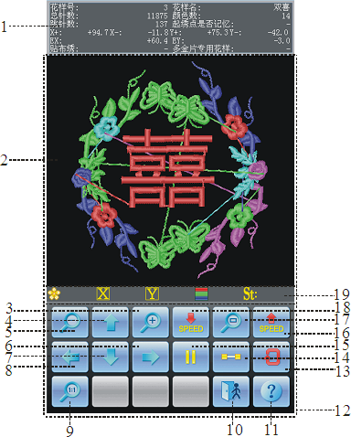

| 号码 | 显示 | 名称 | 描述 | |
| --- | --- | --- | --- | --- |
|  |  | 花样信息提示 | | 显示选择花样的信息。 |
|  |  | 花样预览显示区 | | 花样显示区域，按指定方式和速度显示选定花样。 |
|  | 3 | 放大显示 | | 在花样预览显示区放大花样显示。 |
|  | 41 | 上移花样 | | 在花样预览显示区上移花样显示。 |
|  | 1 | 缩小显示 | | 在花样预览显示区缩小花样显示。 |
|  | 44 | 右移花样 | | 在花样预览显示区右移花样显示 |
|  | 42 | 下移花样 | | 在花样预览显示区下移花样显示。 |
|  | 43 | 左移花样 | | 在花样预览显示区左移花样显示。 |
|  | 17 | 实际显示 | | 以实际尺寸显示字母花样。此时，花样在屏幕中的大小约等于花样绣出的实际大小。 |
|  | 42 | 退出 | | 退出内存花样预览界面的操作 |
|  | 45 | 帮助 | | 显示内存花样预览界面的联机帮助 |
|  |  | 花样预览操作区 | | 控制显示花样的方式。 |
|  | 12 | 重新绘制 | | 重新显示选定花样 |
|  | 11 | 单步显示 | | 根据点击单步绘制花样 |
|  | 10 | 绘制/暂停切换 | | 1015用来切换绘制花样还是暂停花样显示 |
|  | 6 | 升速显示 | | 使显示花样的速度升高 |
|  | 5 | 适应窗口显示 | | 在花样预览显示区适应窗口大小进行花样显示 |
|  | 4 | 降速显示 | | 使显示花样的速度降低 |
|  |  | 慢速显示信息提示 | | 慢速显示时动态显示相关信息。 |

1. 点击主画面上的花样管理按键，进入内存花样管理界面。
2. 在内存花样管理界面的内存花样图标区，选择要操作的花样。
3. 点击内存花样界面上花样预览按键，打开内存花样预览界面。
4. 点击花样预览操作区中的缩放控制按键来控制花样显示的大小。点击移动控制按键来控制花样显示的位置。点击速度调整按键来控制花样显示的速度。点击切换按键来控制花样的显示和暂停。点击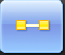键可自动切换至暂停状态进行花样的单步显示，若要继续正常显示点击键。点击键重新显示选定花样。

## 内存花样排序

为了方便快速找到所需花样，可以在内存花样管理界面中对内存花样进行排序，并可对排序结果按升序或降序进行显示。如果内存花样超过一页显示时，排序后当前页会自动切换到本次排序后花样显示的第一页。

当前系统支持按花样号排序，按花样总针数排序，按花样宽度排序，按花样高度排序，按花样文件名排序，按花样颜色数排序。

花样排序按键上默认显示的是当前排序方式。如果需要选择其它排序方式，点击排序按键后，会弹出各种花样排序方式菜单，从中选择所需要的排序方式，内存花样会按照指定顺序进行排序。

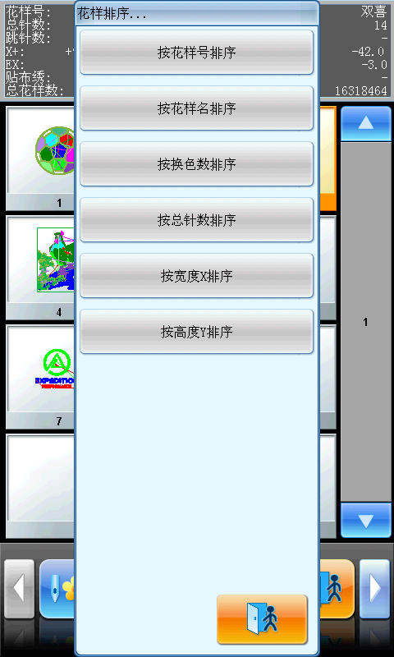

1. 点击主画面上的花样管理按键，进入内存花样管理界面。
2. 点击内存花样管理界面中的排序按键。
3. 从弹出菜单中选取排序方式，点击后图标显示区会按照选定排序方式进行排序显示。
4. 点击内存花样管理界面中的排列顺序切换按键，选择正序还是逆序排列花样图标。

## 内存花样复制

1. 点击主画面上的花样管理按键，进入内存花样管理界面。
2. 在内存花样管理界面的内存花样图标区，选择要操作的花样。
3. 内存花样管理界面下，点击其他功能键，进入内存操作选择界面。
4. 点击“复制花样”，进入内存花样复制操作界面。此时系统自动提供最小可用花样号和缺省花样名，如果不需要修改，可直接 按确定键。
5. 如果要输入其它新花样号，点击“新花样号”功能项，界面右侧弹出输入窗口，输入新花样号即可。

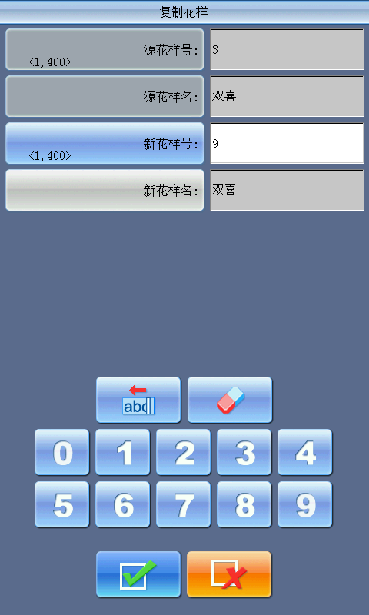

1. 如果要修改新花样名，点击“新花样名”功能项，界面右侧弹出输入窗口，输入新花样名即可。

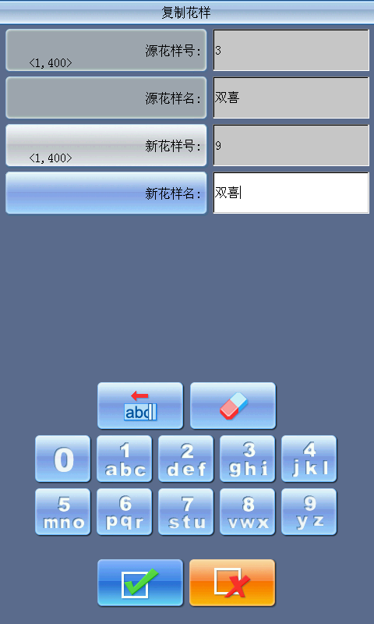

1. 点击键进行花样复制操作，并返回花样操作选择界面。点击 键放弃花样复制操作，并返回花样操作选择界面。

## 由参数生成花样

该操作对选定花样随它单独存储的缩放、反复等常用参数和针杆换色顺序进行变换，生成一个新的花样。

1. 点击主画面上的花样管理按键，进入内存花样管理界面。
2. 在内存花样管理界面的内存花样图标区，选择要操作的花样。
3. 点击其他功能键，进入内存操作选择界面。
4. 点击“参数生成花样”，进入由参数生成花样操作界面。

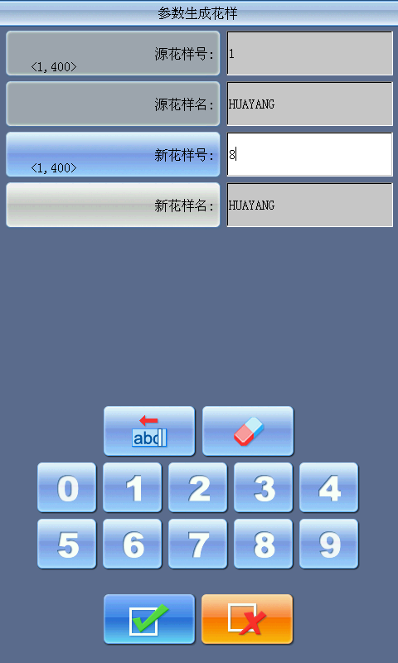

1. 如果不使用系统提供的缺省值，可点击“新花样号”或“新花样名”功能项，输入新的花样号和花样名。
2. 点击键进行由参数生成花样操作，并返回花样操作选择界面。点击键放弃由参数生成花样操作，并返回花样操作选择界面。

## 花样设置贴布绣

当花样需要贴布绣功能时，系统有两种操作方法来满足要求：手动出框和自动出框。

手动出框的操作方法是：在刺绣过程中，机器遇停车码会自动停车，这时可按手动移框键把绣框移到合适的位置，再进行贴布，然后点击及键返回停绣点，最后按开始键刺绣。

自动出框有两种出框方式，一种是出框到另外起点，一种是设置出框固定的距离。操作方法是：首先对花样设置“贴布绣”功能，然后再在刺绣该花样绣至贴布点时，机器会根据设置出框到另外起点（需设置有另外起点）或出框固定的距离移动绣框，进行贴布后，按开始键绣框自动返回停绣点继续刺绣。

花样增加“贴布绣”操作如下：

1. 点击主画面上的花样管理按键，进入内存花样管理界面。
2. 在内存花样管理界面的内存花样图标区，选择要操作的花样。
3. 点击其他功能键，进入内存操作选择界面。
4. 点击“设置贴布绣”，进入花样设置贴布绣操作界面。其界面说明如下：

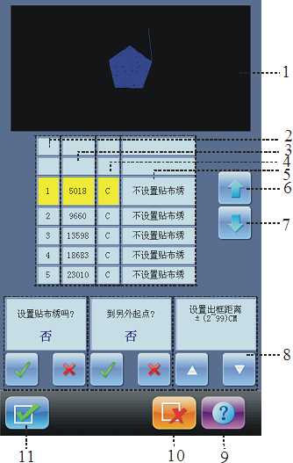

| 号码 | 显示 | 名称 | 描述 |
| --- | --- | --- | --- |
|  |  | 花样显示区 | 实时显示花样绣至贴布点时的效果。 |
|  |  | 序号列表 | 指示花样中可以设置贴布绣的位置序号。 |
|  |  | 针数列表 | 显示该位置对应的花样针数。 |
|  |  | 类型列表 | 显示该位置的针码类型。  C: 换色码 S:停止码 |
|  |  | 选项列表 | 显示该位置选择的贴布绣选项。  1．不设置贴布绣  2．到另外起点  3．出框距离 |
|  | 41 | 上移按钮 | 上移贴布绣列表，用来选择要设置贴布绣的位置。 |
|  | 42 | 下移按钮 | 下移贴布绣列表，用来选择要设置贴布绣的位置。 |
|  | 按从左至右顺序排列 | 贴布绣选择区 | 选择是否设置贴布绣。 |
| 是否到另外起点选择区 | 选择是否到另外起点。 |
| 出框距离选择区 | 选择出框距离  范围为（2厘米到99厘米）或（-2厘米到-99厘米）。 |
|  | 帮助up | 帮助 | 显示贴布绣设置的联机帮助 |
|  | 对 | 确认 | 存储设置好的贴布绣并返回。 |
|  | 错 | 取消 | 取消本次贴布绣设置并返回。 |

花样显示区显示正在设定贴布绣的花样，设置贴布点位置后，花样显示会同时更新，直观显示需要设置贴布时的花样效果。

1. 点击移动列表键移动列表至要设置贴布绣的位置，点击“设置贴布绣？”后面的 ，使选择标志变为。
2. 如果选出框到另外起点，使“到另外起点？”后面的选择标志变为。如果选出框为固定距离，需先使“到另外起点？”后面的选择标志变为再点击设置距离键选定出框距离。范围为（2厘米到99厘米）或（-2厘米到-99厘米）。
3. 重复“5 、6”，将花样中所有贴布点位置设置完毕。
4. 点击键将贴布绣信息存入花样操作，并返回花样操作选择界面。点击键放弃贴布绣存储操作，并返回花样操作选择界面。

## 生成轮廓花样

该操作可按选定花样的轮廓生成一个新的花样。

1. 点击主画面上的花样管理按键，进入内存花样管理界面。
2. 在内存花样管理界面的内存花样图标区，选择要操作的花样。
3. 点击其他功能键，进入内存操作选择界面。
4. 点击“生成轮廓花样”，进入生成轮廓花样操作界面。
5. 如果不使用系统提供的缺省值，点击新花样号、新花样名进行修改。
6. 点击键进行生成轮廓花样操作，并返回花样操作选择界面。点击键放弃生成轮廓花样操作，并返回花样操作选择界面。

## 花样拼接

该操作将两个花样拼接生成一个新花样。花样间的间距是指第一个花样的结束点到第二个花样起始点的距离。

1. 点击主画面上的花样管理按键，进入内存花样管理界面。
2. 点击其他功能键，进入内存操作选择界面。
3. 点击“拼接花样”，进入花样拼接操作界面。

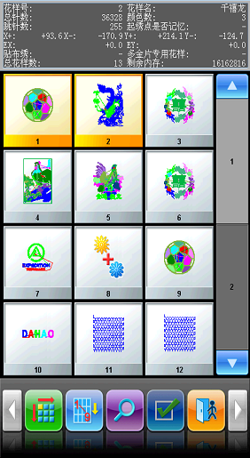

1. 在花样选择区，选择要拼接的2个花样，点击键，进入进行花样拼接的界面。如果选择的花样超过2个，会提示重新进行选择。
2. 如果不使用系统提供的缺省值，点击新花样号、新花样名进行修改。
3. 点击“花样间的Ｘ间距”，输入数值。点击“花样间的Ｙ间距”，输入数值。

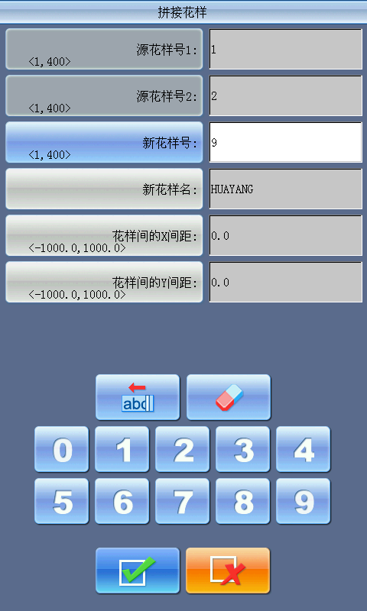

1. 点击键进行花样拼接操作，并返回花样操作选择界面。点击键放弃花样拼接操作，并返回花样操作选择界面。

## 编辑组合花样

组合花样是将若干个（99个以内）内存花样各自设定参数后组合成一组参数进行保存，叫做组合花样。绣作组合花样时是按设定将内存花样进行自动连续刺绣。在内存花样管理界面中显示花样图标为  的花样为组合花样。要刺绣组合花样，可在编辑生成组合花样后，返回内存花样管理界面，如果此时已在刺绣准备状态，则点击选中要绣作的组合花样，再点击“设置为刺绣花样”，系统自动返回主画面，之后进行刺绣确认方可按开始键刺绣。也可以用编译组合花样功能将组合花样编译为普通花样，进行查看和绣作。

1. 点击主画面上的花样管理按键，进入内存花样管理界面。
2. 如果要编辑已存储的组合花样，则选择该组合花样；如果要创建一个组合花样，可直接进行下面的操作。
3. 点击其他功能键，进入内存操作选择界面。
4. 点击“编辑组合花样”，进入编辑组合花样操作界面。

序列号显示当前组合花样共有几个花样组成，正在操作设置的是第几个花样，显示格式为“当前花样序号(该组合含花样总数) ”。

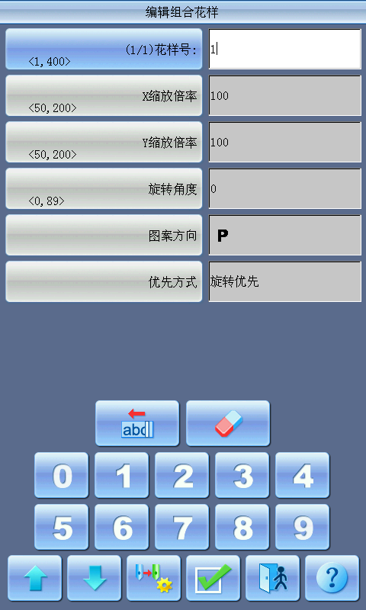

1. 设定第一个花样的各参数，包括花样号，缩放倍率，旋转角度，图案方向以及优先方式。设定操作参见的常用参数设置。

点击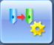键，可以设置组合花样中当前操作花样的换色顺序，换色设置操作界面同针杆换色内容一致。

1. 点击键，可以设定多个要组合的花样，同时可以通过点击键返回修改各组合的花样参数。

当正在操作的花样不是组合花样中的第一个花样时，需要设置该花样相对于第一花样的间距。输入方法参看参数输入部分的输入方式。

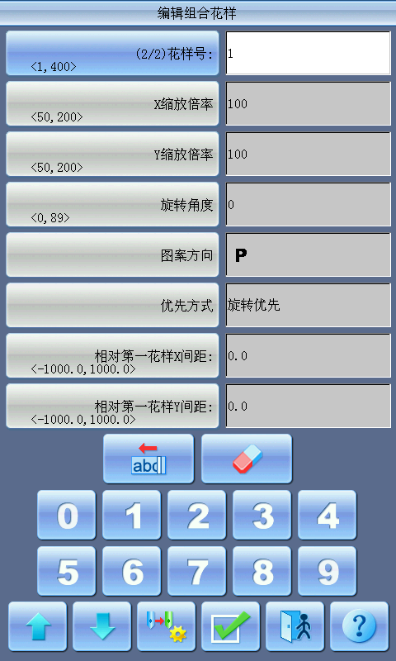

1. 点击键，进入编辑组合花样操作界面。

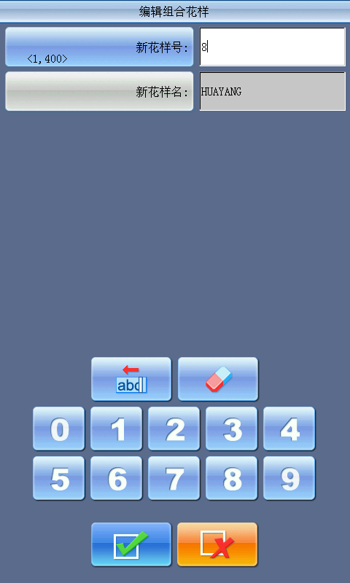

画面提示输入新花样号及新花样名。

1. 点击 键进行保存组合花样操作，并返回花样操作选择界面。点击键放弃保存组合花样操作，并返回花样操作选择界面。

## 编译组合花样

本操作用于将组合花样生成一般刺绣花样。

1. 点击主画面上的花样管理按键，进入内存花样管理界面。
2. 选择已存储的组合花样。
3. 点击其他功能键，进入内存操作选择界面。
4. 点击“编译组合花样”，进入编译组合花样操作界面。

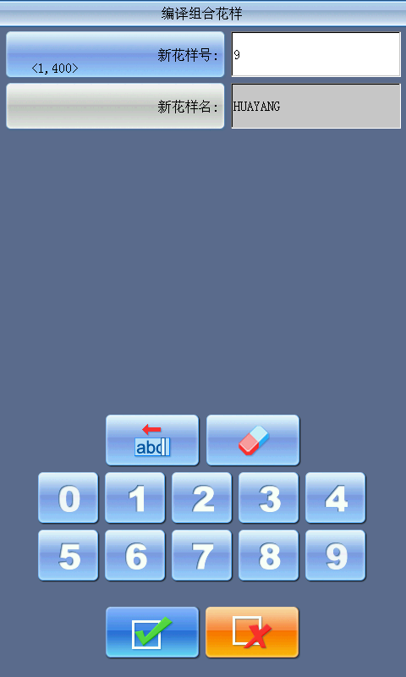

画面提示输入新花样号及新花样名。

1. 点击 键进行保存花样操作，并返回花样操作选择界面。点击键放弃保存花样操作，并返回花样操作选择界面。

## 平包针宽度调整

该操作可对花样中平包针针迹的宽度进行微调，以达到需要的效果。

1. 点击主画面上的花样管理按键，进入内存花样管理界面。
2. 在内存花样管理界面的内存花样图标区，选择要操作的花样。
3. 内存花样管理界面下，点击其他功能键进入内存操作选择界面。
4. 点击“平包针宽度调整”，进入平包针宽度调整操作界面。

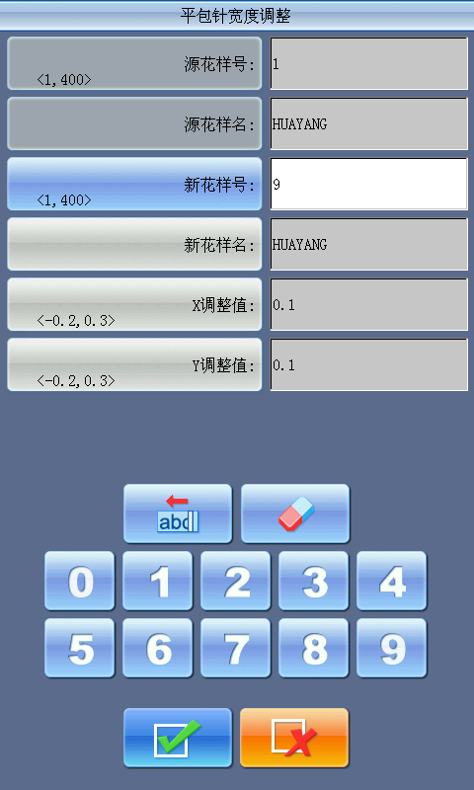

1. 如果不使用系统提供的缺省值，点击新花样号、新花样名进行修改。
2. 点击“X调整值”，输入数据；点击“Ｙ调整值”，输入数据。
3. 点击键进行平包针宽度调整操作，并存为新花样后返回花样操作选择界面。点击键放弃平包针宽度调整操作，并返回花样操作选择界面。

## 生成高速花样

该操作可将花样中针迹较长的针分割成短针，使绣作过程中不因有长针而降速。

1. 点击主画面上的花样管理按键，进入内存花样管理界面。
2. 在内存花样管理界面的内存花样图标区，选择要操作的花样。
3. 点击其他功能键，进入内存操作选择界面。
4. 点击“生成高速花样”，进入生成高速花样操作界面。
5. 如果不使用系统提供的缺省值，点击新花样号、新花样名进行修改。
6. 点击键进行生成高速花样操作，并返回花样操作选择界面。点击键放弃生成高速花样操作，并返回花样操作选择界面。

## 设置常用参数换色

花样刺绣中使用的缩放、反复等常用参数及换色顺序，随每个花样单独存取。在此，可对选定花样查看、设置它使用的常用参数以及针杆换色。

1. 点击主画面上的花样管理按键，进入内存花样管理界面。
2. 在内存花样管理界面的内存花样图标区，选择要操作的花样。
3. 点击其他功能键，进入内存操作选择界面。
4. 点击“设置选中的花样参数”，如果此时选择的是当前刺绣花样，会弹出绣作参数设置界面，设置操作见第5章 。

如果此时选择的是非当前刺绣花样，会弹出非刺绣花样参数设置界面。

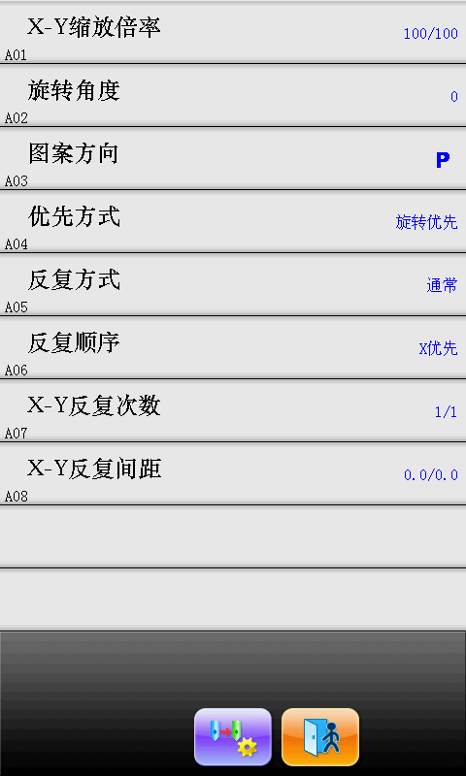

常用参数以及针杆换色的设定也请参看的相应部分。

## 内存花样删除

该操作删除机器中一个或多个花样。

1. 点击主画面上的花样管理按键，进入内存花样管理界面。
2. 内存花样管理界面下，点击其他功能键，进入内存操作选择界面。
3. 点击“内存花样删除”，进入内存花样删除操作界面。

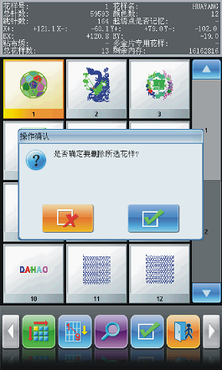

1. 该操作界面和内存花样管理界面基本一致，同样可以对花样进行排序和预览操作。
2. 选择要删除的内存花样，点击键，弹出一个对话框，选择是否确定要删除所选花样，点击键进行花样删除操作，并返回其他功能键界面。点击 键放弃花样删除操作，并返回其他功能键界面。

## 移框生成花样

在对某个花样进行刺绣之前，经常希望先刺绣出一个标记，以方便刺绣时贴布定位（开位线）。移框生成花样功能可以为你生成这样一个花样，然后你可以选择这个花样进行刺绣，以方便刺绣时花样定位。

1. 在刺绣准备状态，将绣框停在欲生成花样的起点。
2. 点击主画面上的花样管理按键，进入内存花样管理界面。
3. 点击其他功能键，进入内存操作选择界面。
4. 点击“移框生成花样”，进入移框生成花样操作界面。

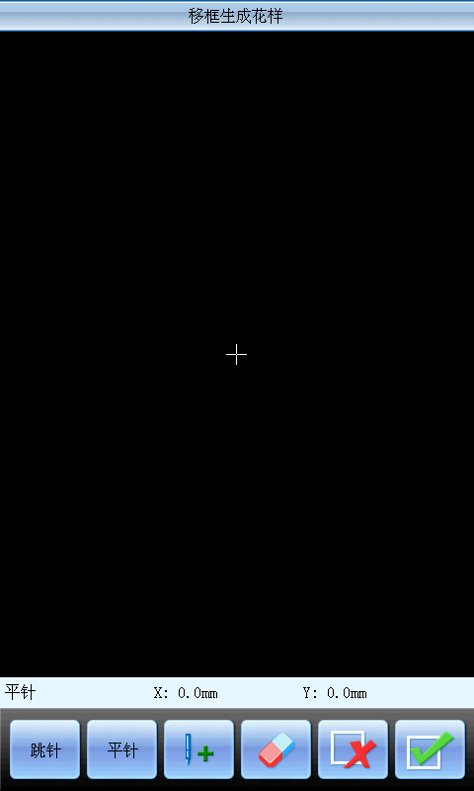

1. 点击“跳针”“平针”键来切换针的属性（是平针还是跳针），按手动移框键使绣框沿欲设定花样的路径前进；并在每个拐点处点击键确认轨迹。
2. 编辑完成后，点击键，系统提示新花样号等。
3. 根据提示，可输入新的内存花样号（电脑也会自动提供一个号码），及花样名，点击键后即生成花样。
4. 点击键系统放弃当前操作，返回上级窗口。

## 花样分割

该操作可将一个花样在指定针数处为界分割为两个花样。

1. 点击主画面上的花样管理按键，进入内存花样管理界面。
2. 在内存花样管理界面的内存花样图标区，选择要操作的花样。
3. 点击其他功能键，进入内存操作选择界面。
4. 点击“花样分割”，进入花样分割操作界面。
5. 如果不使用系统提供的缺省值，点击新花样号、新花样名进行修改。
6. 点击“分割点针数”，输入针数值。

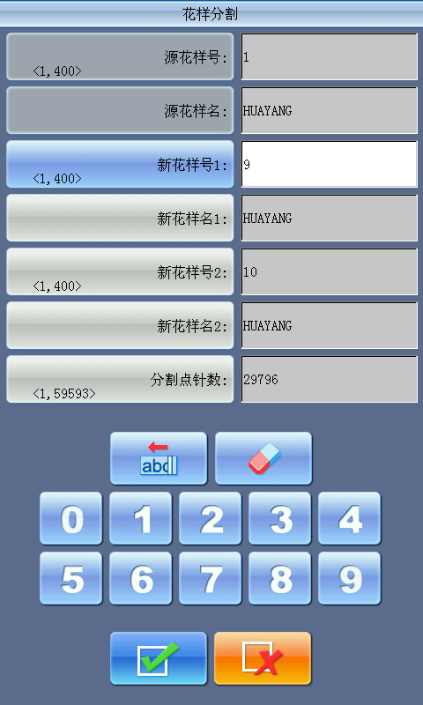

1. 点击键将花样分割并存为两个新的花样，返回花样操作选择界面。点击键放弃花样分割操作，并返回花样操作选择界面。

## 内存花样总清

该操作将删除内存中所有花样，请小心使用。

1. 点击主画面上的花样管理按键，进入内存花样管理界面。
2. 点击其他功能键，进入内存操作选择界面。
3. 点击“内存花样总清”，弹出内存花样总清操作确认窗口。

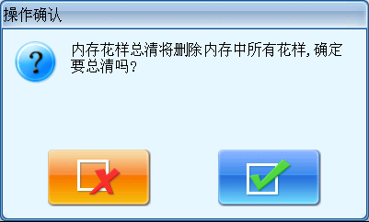

1. 点击键进行内存花样总清操作，并返回花样操作选择界面。点击键放弃内存花样总清操作，并返回花样操作选择界面。

# 内存花样编辑

您可以通过此功能编辑内存中小于100000针的普通花样，或者创建一个新的花样。

## 开始编辑花样

在内存花样管理窗口中选中要编辑的花样，然后点击其他功能键按键。

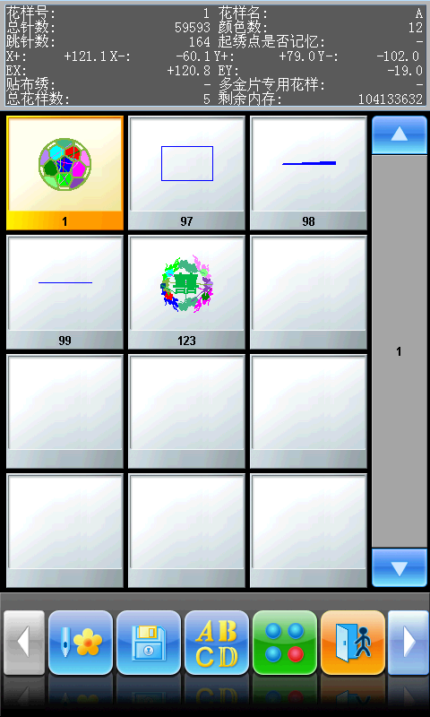

在“其他花样管理功能”窗口中，点击“编辑花样”按键。在弹出的对话框中，点击“编辑当前花样”开始编辑当前选中的花样；点击“新建花样”编辑一个新的花样；“编辑当前花样的金片设置”操作见JF型金片绣操作相关的章节。（注意：所选编辑花样不能为组合花样，否则机器会报“不是普通花样”）

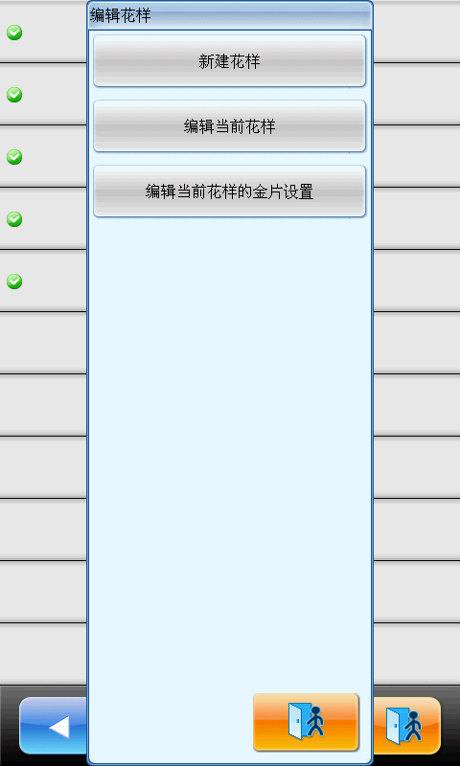

## 花样编辑操作

### 概述

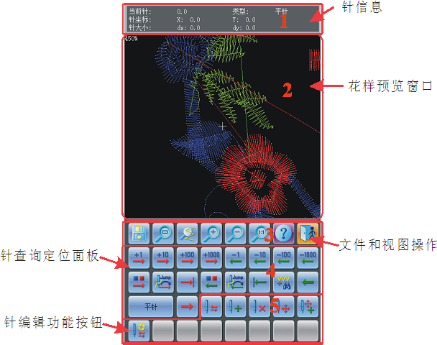

1、针信息：用于显示总针数和当前针的序号、位置和类型等信息。

2、花样预览窗口：用于预览花样。视图中，使用“十”字标识出了当前针所在的位置。当前针的针迹使用白色突出显示。

3、文件和视图操作：用于保存花样、退出、查看帮助，以及缩放视图功能。

4、针查找定位面板：用于定位“当前针”（要查看和编辑的针）。

5、针编辑功能按钮：用于转换针码、插入针、删除针、移动针位置。

### 文件和视图操作

保存当前花样到一个新的文件中。

缩小花样从而能看到花样的全部。如果花样尺寸小于屏幕的可显示范围，那么以实际尺寸显示花样。

放大花样到450%从而查看针迹的细节。“当前针”会自动移动到屏幕的中间位置。

放大或缩小视图。缩放比例为每次150%。

实际视图。以实际尺寸显示字母花样。此时，花样在屏幕中的大小约等于花样绣出的实际大小。

查看花样编辑操作界面的联机帮助。

退出花样编辑功能。

### 定位针

设置“当前针”到某一针。同时，在花样预览窗口中用“十”字标识出“当前针”的位置。如果“当前针”不在视图中，那么系统会自动更新视图将“当前针”显示在视图的中间。

向后移动1/10/100/1000针。

 向前移动1/10/100/1000针。

 移动到下一个换色码。  移动到上一个换色码。

 移动到下一个跳针。  移动到上一个跳针。

 移动到最后一针。  移动到第一针。

 移动到上一个或下一个指定的针码。点击中间的按钮，可以选择要查找的针码类型。

### 转换针码

定位到某一针后，点击键可以转换该针的类型。

包含X/Y位移的针，如平针、跳针、送金片等，其针码类型可以相互转换。

不包含X/Y位移的针，如金片开关、停止码、换色码等，其针码类型可以相互转换。

### 插入针

点击键可以在当前针后插入一个新的针码。

如果当前针是花样的最后一针，那么新针的插入位置是最后一针与前一针在同一方向，相同距离的偏移；如果最后一针扎入原位则插入新针的位置为X/Y间距均为4.5mm。

如果当前针是花样中间的针，那么新针插入在当前针和下一针的中间位置。

### 删除针

定位到某针后，点击键可以删除该针。

### 移动针

定位到某针后，点击键可以移动该针。

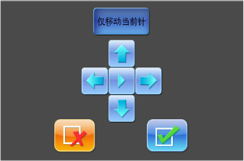

“仅移动当前针”按下时，表示保持当前针后面所有针的绝对位置不变。弹起时，表示保持当前针和其后所有针的相对位置不变，也就是在移动当前针的同时，其后面所有针的绝对位置跟着移动。

点击键可以改变每次移动的距离大小。表示每次移动0.1mm，表示每次移动1mm，表示每次移动5mm。

在移动针迹时，花样预览窗口中会自动用“十”坐标指针标识出针迹的新位置。点击“Yes”后，提交修改。

### 连续加针

点击“”按钮，将进入连续加针功能，“当前针”自动定位到最后一针。

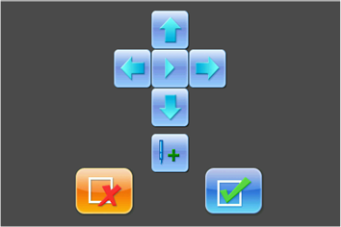

通过点击方向键将坐标指针移动到合适的位置，点击“”按钮可以在此位置插入一个针迹；然后您可以继续移动坐标指针，添加更多的针迹。

通过点击方向键中间的“”按钮，可以切换坐标指针移动的速度。

# 字母花样操作

本系统可以通过系统内置的字体库，创建基于字母的花样文件。

## 进入“生成字母花样”功能

点击主画面的花样管理按键进入花样管理界面。

点击生成字母花样按键，即可进入字母绣参数输入界面。



## 输入绣作字母串及基本参数

参数输入窗口打开后，自动进入字母输入界面。

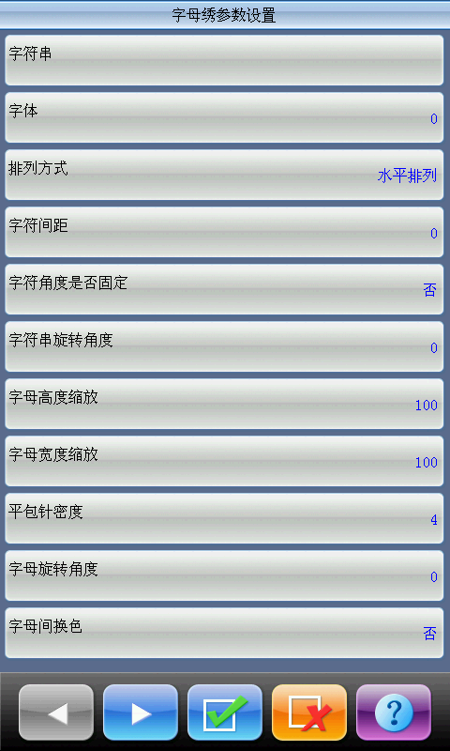 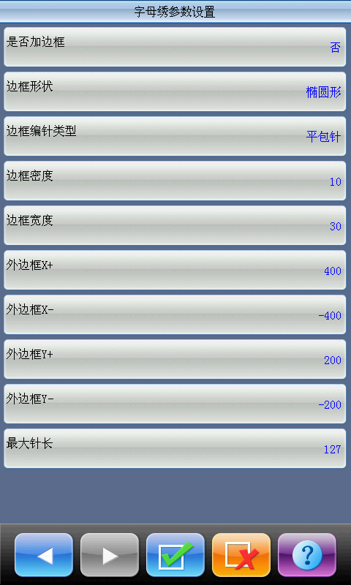

点击列表中的某个参数后，在右侧窗口中便可打开该参数的输入窗口。

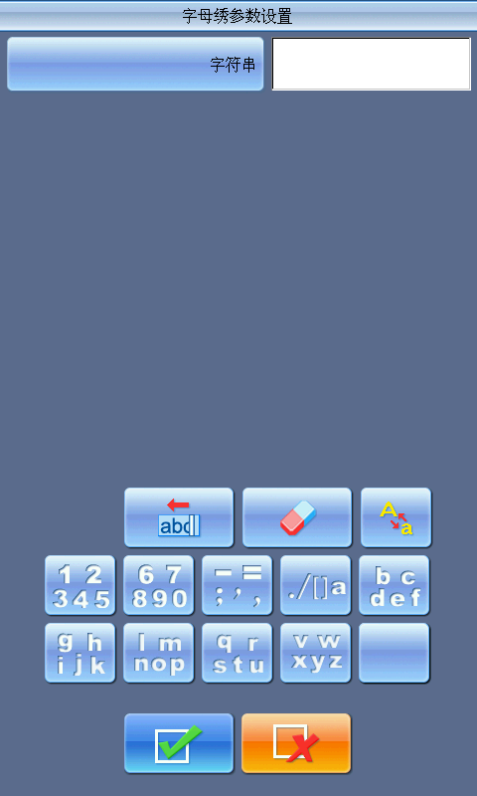

窗口左侧为参数显示窗口，右侧为参数输入窗口。调整完某个参数的值后，需要点击键保存更改。

“字母串”：表示要绣作的字母列表。

“字体”：绣作字母使用的字体。在此选中的字体将应用到所有字母上，如果需要对单个字母设置字体，请在“字母花样调整界面”中进行操作。

“排列方式”：字母的排列方式。共支持4种排列方式，分别为“水平”“竖直”“上玄弧”“下玄弧”。

“字符间距”：字母之间的排列间距，单位为0.1mm。

“字符角度是否固定”：当排列弧度时，每个字母的角度是否跟随所在圆弧的位置而变化。

“字符串旋转角度”：对整个字母串进行旋转的角度。

“字母高度缩放”：增加或减小字母高度。

“字母宽度缩放”：增加或减小字母宽度。

“平包针密度”：生成的字母花样每针之间的距离。值越小，密度越大。

“字母旋转角度”：每个字母相对于自己的中心进行旋转的角度。

“字母间换色”：每个字母前是否增加换色码。

设置完字母花样参数后，点击键，进入“字母花样调整”窗口。点击键退出字母花样功能。

## 调整字母花样

1. “字母花样调整”界面

“字母花样调整”界面如图所示：

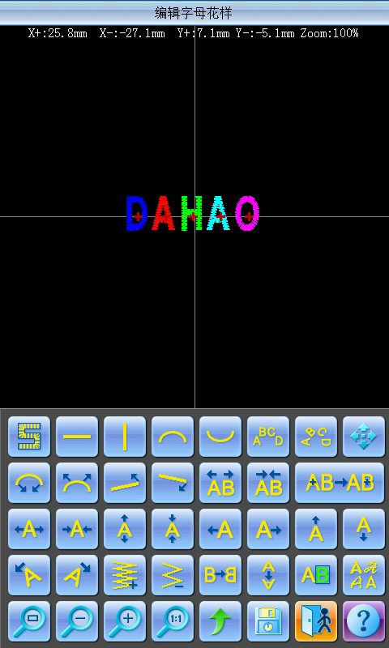

界面中操作按键分为5行，第1、2行按键为字母整体排列调整按键，第3、4行是对选中字母对象的调整按键，第5行为文件及视图功能按键。界面中间部分为字母花样显示区域。

一般情况下，应首先设置字母串的整体排列方式、旋转角度、字母间距等参数（操作屏幕下方第1、2行的按键）；再选中特定的字母，调整单个字母的排列参数。

字母花样显示窗口：中间的十字表示坐标，交叉点为原点（0,0）。字母自动围绕原点进行排列。

1. 视图及文件操作

**** “针迹”：显示/隐藏针迹，隐藏针迹可以提高运算速度。

 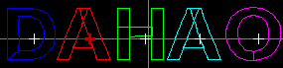

 “放大”：放大显示窗口以查看字母花样的细节部分。

 “缩小”：缩小字母花样显示窗口。

 “实际”：以实际尺寸显示字母花样。此时，花样在屏幕中的大小约等于花样绣出的实际大小。

 “居中”：缩放视图，显示整个花样以便查看。

 “移动”：移动字母花样显示窗口，以查看花样的不同部分。点击此键，可显示或隐藏用于移动视图的5个方向按键。

 “左”“右”“上”“下”：向各个方向移动字母花样。“居中”：将花样移动到原始位置。

 “保存”：用于保存正在编辑的字母花样。点击该键后，会出现输入花样号和花样名的窗口。根据需要修改花样名称和花样编号（编号一般不要修改），然后点确认开始保存。

 “退出”：退出“创建字母花样”功能界面。

 “帮助”：“字母花样调整”界面的联机帮助。

1. 整体排列参数的调节按键

如果您对单个字母进行编辑后又调整整体排列参数，对单个字母进行的编辑将有可能被覆盖。共有4种排列方式。

 “水平”：以水平方式排列字母串。

 “竖直”：以竖直方式排列字母串。

 “上玄弧”：以向上弯曲的圆弧方式排列字母串。

 “下玄弧”：以向下弯曲的圆弧方式排列字母串。

 “固定字母方向”：当字母串以圆弧方式排列时，字母角度不随所在圆弧的位置变化，而是固定的等于某个角度。

 “角度跟随”：当字母串以圆弧方式排列时，字母角度跟随所在圆弧的位置变化（垂直于圆弧）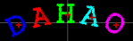。

 “弧度增加”：当字母串以圆弧方式排列时，增大参考圆弧的弧度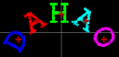。

 “弧度减小”：当字母串以圆弧方式排列时，减小参考圆弧的弧度。

 “整体逆时针旋转”：逆时针旋转整个字母串。

 “整体顺时针旋转”：顺时针旋转整个字母串。

 “扩大字母间距”：增加字母之间的距离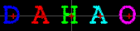。

 “减小字母间距”：减小字母之间的距离。

1. 选中字母调整按键

 “选择切换”：切换选中的字母。必须选中某个字母后才能对其进行编辑。当字母中心有一个红色的“＋”时，表示字母被选中，如：。系统默认会选中所有字母。点击“选择切换”键后，选中第一个字母，再点击，选中第二个，依此类推。选中最后的字母后，再点击“选择切换”键，将又选中所有字母。

 “增加宽度”：增加选中字母对象的宽度。如：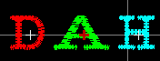

 “减小宽度”：减小选中字母对象的宽度。如：

 “增加高度”：增加选中字母对象的高度。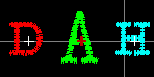

 “减小高度”：减小选中字母对象的高度。如：

 “左移”：向左移动选中的字母对象。如：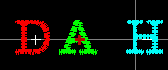

 “右移”：向右移动选中的字母对象。

 “上移”：向上移动选中的字母对象。

 “下移”：向下移动选中的字母对象。

 “逆时针旋转”：以字母中心（字母中心的“＋”字处）向逆时针方向旋转选中的字母对象。如： 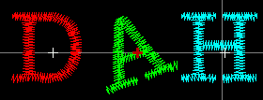

 “顺时针旋转”：以字母中心（字母中心的“＋”字处）向顺时针方向旋转选中的字母对象。如：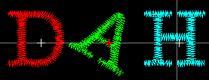

 “密度增加”：增加生成字母花样的平包针密度。如：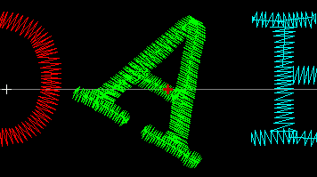

 “密度减小”：减小生成字母花样的平包针密度。如：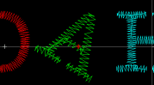

 “水平翻转”：将选中的字母左右翻转。

 “垂直翻转”：将选中的字母上下翻转。

 “换色切换”：设置或取消设置在选中的字母对象前进行换色。

 “更改字体”：更改选中字母对象的字体。点击此键后，会弹出选择字体对话框，选中一个希望的字体，并确认。

 “返回”按键用于返回字母花样参数输入窗口。如果您需要更改绣作字母串，可点击此键返回上一屏中进行修改。您在本窗口中对单个字母进行的所有调整将消失。

## 保存字母花样

字母花样编辑完成后，点击键。在弹出的窗口中指定花样号和花样名，然后点击键保存。

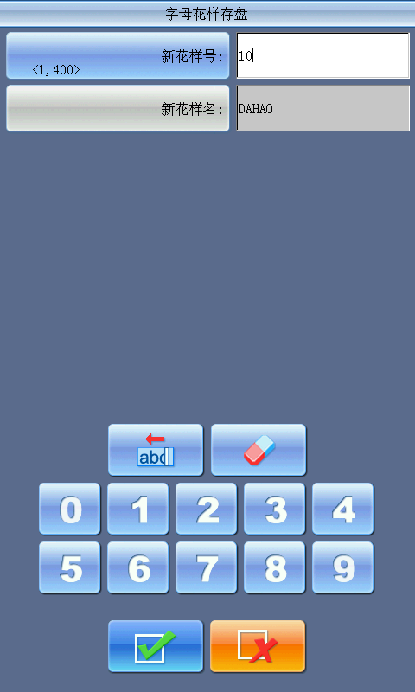

确认保存后返回 “字母花样调整”界面。

若不需要继续编辑字母花样，点击键退出，弹出如下提示信息。

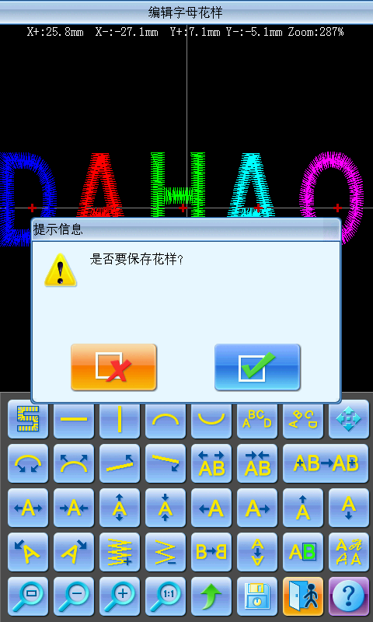

点击确认保存，点击不保存，回“其他花样管理功能”窗口。

# 辅助刺绣功能

辅助刺绣功能通过辅助刺绣操作界面上的按键完成，用户可以使用这些按键进行一些常用的辅助操作。

点击键，进入其它功能操作。点击键，进入辅助刺绣界面。

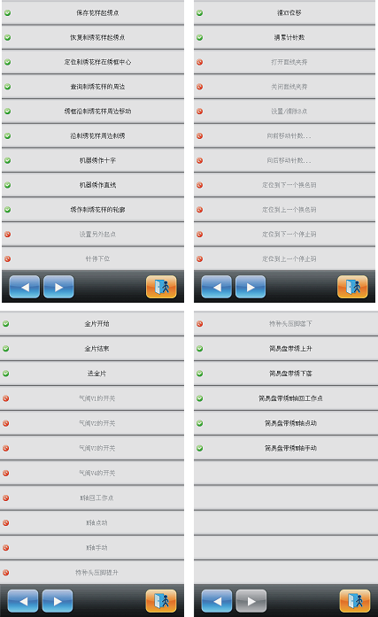

由于辅助功能较多，按键列表分别安排在多个界面上，通过点击页码按键可以在多个界面之间切换。

辅助刺绣功能的界面结构完全相同，需要进行相应的操作时，只需点击相应的按键。当机器处于不同的状态时，有些功能可能无法使用，这时界面中按键上的图标会有对应的指示，并且按键无法按下。

## 保存花样起绣点

如果机器的绣框原点已经设定（设置方法详见的“”），那么可以在刺绣准备状态或花样没有开始绣作时保存当前刺绣花样的起绣点，记忆完成之后，起绣点随花样保存在机器内存中。

1. 移动绣框至刺绣花样的起绣点
2. 点击键，进入其它功能操作。点击键，进入辅助刺绣界面。
3. 点击“保存花样起绣点”按键

系统显示提示窗口。

1. 点击确定按键

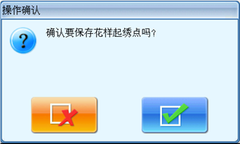

点击提示窗口键，保存当前绣框位置为刺绣花样的起绣点。如果点击键，则取消保存花样起绣点操作。

## 恢复刺绣花样起绣点

如果当前刺绣花样已保存过起绣点，则使用此操作将移动绣框到以前记忆的花样起绣点位置。

1. 点击键，进入其它功能操作。点击键，进入辅助刺绣界面。
2. 点击恢复刺绣花样的起绣点按键
3. 点击确定按键恢复起绣点
4. 系统移动绣框到以前记忆的花样起绣点位置

## 定位刺绣花样在绣框中心

此功能移动绣框，定位花样的中心到系统设定的绣框软件保护的中心（设置方法详见）。这样按开始键刺绣就可以把花样刺绣在绣框的中心。

1. 点击键，进入其它功能操作。点击键，进入辅助刺绣界面。
2. 点击定位刺绣花样在绣框中心按键
3. 系统提示用户确认

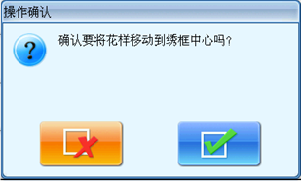

用户点击键确认操作，系统将计算花样在绣框上的中心位置，并移动绣框定位花样的起绣点。

如果用户希望取消此操作，点击键返回。

1. 系统返回主画面

## 查询刺绣花样的周边

此功能可以查询当前刺绣花样的周边范围信息，并显示出来。

1. 点击键，进入其它功能操作。点击键，进入辅助刺绣界面。
2. 点击查询刺绣花样周边按键

系统将当前刺绣花样的周边信息在窗口中显示出来。

1. 系统显示出花样周边信息

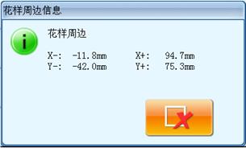

点击窗口中键可以关闭窗口。

## 绣框沿刺绣花样周边移动

此功能可以使绣框沿刺绣花样周边移动，如果在走周边过程中撞到限位，系统有自动矫正功能。这样可以检查在刺绣的过程中，是否会发生撞框。

1. 点击键，进入其它功能操作。点击键，进入辅助刺绣界面。
2. 点击绣框沿刺绣花样周边移动按键
3. 系统提示选择移动检查方式

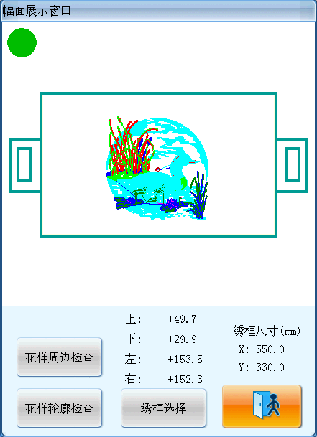

花样周边检查：

1. 点击花样周边检查按键
2. 系统提示用户确认

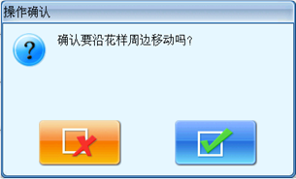

用户点击键，确认后系统将按照花样周边移动，如果用户点击 键，则取消本操作。

花样轮廓检查：

1. 点击花样轮廓检查按键
2. 系统提示用户确认

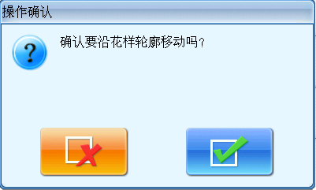

系统计算当前花样的轮廓数据，生成临时花样数据，并提示用户确认所进行的操作。按 “”键则取消操作。

1. 按“”键确认操作，系统返回主画面并进入刺绣确认状态。

这时，主画面上显示辅助刺绣图标。用户只需拉杆就可以刺绣轮廓了。轮廓刺绣结束，会自动返回刺绣准备状态。

## 机器沿刺绣花样周边刺绣

此功能能够计算花样周边数据，并生成临时数据供用户进行刺绣。此功能应在刺绣准备状态下进行。

1. 点击键，进入其它功能操作。点击键，进入辅助刺绣界面。
2. 点击“绣框沿刺绣花样周边刺绣”按键
3. 系统提示用户确认操作

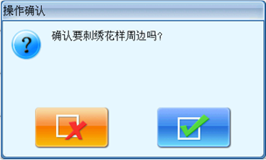

用户点击键确认操作，如果点击键，则取消操作。

1. 系统计算花样周边生成临时数据，进入刺绣确认状态并返回主画面。

此时主画面上显示辅助刺绣图标。用户按开始键则开始刺绣周边。周边刺绣结束，会自动返回刺绣准备状态。

## 机器绣作十字

系统可以在当前位置绣作一个十字。十字的大小可根据输入进行调整。

1. 点击键，进入其它功能操作。点击键，进入辅助刺绣界面。
2. 点击机器绣作十字按键
3. 系统进入绣作十字参数设置界面

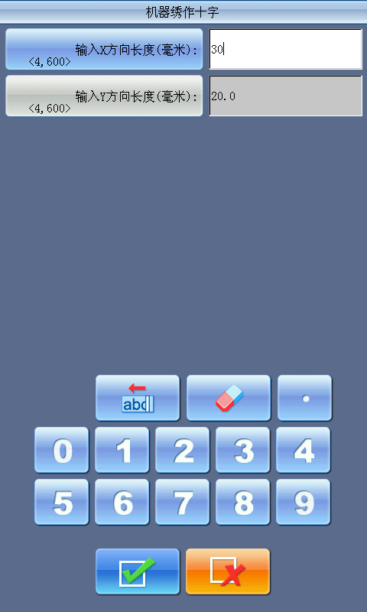

可以设置十字在X方向和/或Y方向的长度。

1. 点击确定按键

系统生成用户要求的十字临时数据，进入刺绣确认状态并返回主画面。此时主画面上显示辅助刺绣图标。用户按开始键就可以绣作十字了。十字刺绣结束，会自动返回刺绣准备状态。

## 机器绣作直线

系统可以按照用户要求绣作直线。

1. 点击键，进入其它功能操作。点击键，进入辅助刺绣界面。
2. 点击机器绣作直线按键
3. 用户输入直线的第一个点坐标

系统显示窗口提示用户输入第一个点的坐标。

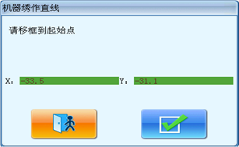

用户用面板上的移框键移动绣框到直线的起点，点击键输入第一个点坐标。

1. 用户输入直线的第二点坐标

系统显示窗口提示用户输入第二个点的坐标。

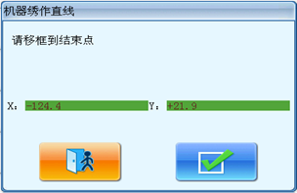

用户用面板上的移框键移动绣框到直线的终点，点击键输入第二个点坐标。

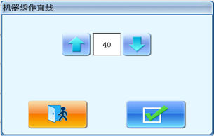

1. 系统生成直线临时数据，进入刺绣确认状态并返回主画面。

此时主画面上显示辅助刺绣图标。用户按开始键就可以绣作该直线了。直线刺绣结束，会自动返回刺绣准备状态。

## 机器绣作刺绣花样的轮廓

系统能够根据当前刺绣花样生成临时轮廓数据，用户按开始键后进行刺绣。

1. 点击键，进入其它功能操作。点击键，进入辅助刺绣界面。
2. 点击机器绣作刺绣花样的轮廓按键
3. 系统计算并等待用户确认操作

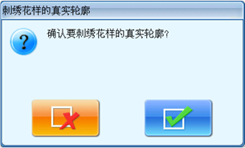

系统计算当前花样的轮廓数据，生成临时花样数据，并提示用户确认所进行的操作。用户点击键确认操作，如果点击键，则取消操作。

1. 系统返回主画面并进入刺绣确认状态。

这时，主画面上显示辅助刺绣图标。用户只需按开始键就可以刺绣轮廓了。轮廓刺绣结束，会自动返回刺绣准备状态。

## 设置另外起点

另外起点可以在花样起绣点外的任意一点，设置后按开始键开始刺绣时，绣框首先自动从另外起点移到花样起绣点，然后开始正常刺绣，刺绣结束后，绣框自动返回另外起点。另外起点的设置也是贴布绣时自动出框的基准。此功能只能在刺绣确认状态下花样未刺绣之前使用。

1. 在刺绣状态下，点击键，进入其它功能操作。点击键，进入辅助刺绣界面。
2. 点击设置另外起点按键
3. 移框至另外起点位置

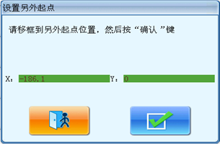

系统提示用户移框到另外起点，并显示当前X、Y值坐标。用户用键盘上的移框键移动绣框确定另外起点后点击键，确认操作，如果点击 键，则取消操作。

1. 系统记忆用户输入的另外起点位置，并返回主画面。

## 针停下位操作

此功能用于整匹布料的绣作（统帮绣），当绣完一部分后，机器针停下位扎入布中固定住绣布，用户松开布后，移动绣框到指定位置，固定好绣布后，可以进行下一步的刺绣。此功能只能在刺绣确认状态下使用。

1. 点击键，进入其它功能操作。点击键，进入辅助刺绣界面。
2. 点击针停下位
3. 用户确认针停下位

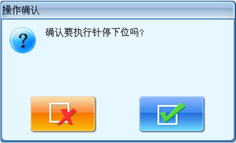

用户点击键确认操作，系统将针停下位扎入布中。如果点击键则取消操作。

1. 用户请松开绣布，然后移框，最后确认

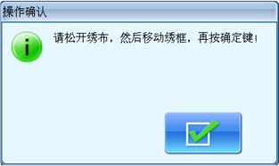

用户松开绣布后移框到指定位置，点击键确认操作。

1. 移框确认后返回主画面

用户可以固定好绣布，点动后按开始键继续进行下一部分的刺绣。

## 清XY位移

此功能清除系统当前X、Y位移的值。

1. 点击键，进入其它功能操作。点击键，进入辅助刺绣界面。
2. 用户点击清XY位移按键
3. 系统将当前XY的值设置为0。

用户可以在主画面上查看当前XY的值来验证。

## 清累计针数

清除机器当前已绣作针数。

1. 点击键，进入其它功能操作。点击键，进入辅助刺绣界面。
2. 点击清累计针数按键
3. 系统将当前已绣作针数设定为0。

用户可以在机器统计信息中看到累计针数。

## 定位空走

定位空走的相关操作须在刺绣确认状态“”下方可操作。

定位空走功能可以按照用户的要求，使机器不绣作并移框到指定的位置，用户可以选择指定针数、换色码和停止码向前和向后定位空走。

### 前进针数的定位空走

1. 点击键，进入其它功能操作。点击键，进入辅助刺绣界面。
2. 点击“向前移动针数…”按键
3. 输入需要前进的针数

系统进入输入前进针数界面，要求用户输入需要前进的针数。用户点击键，确认操作，如果点击键，则取消操作。

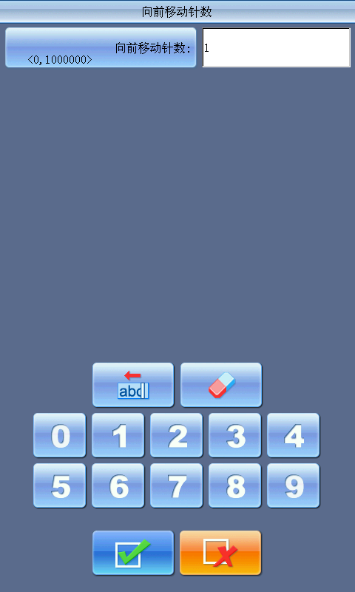

1. 系统返回主画面，按开始键即可空走到指定针数。

### 后退针数的定位空走

操作步骤和前进针数的定位空走类似，但应按停止键。这里不再赘述。

### 定位到下一个换色码

1. 点击键，进入其它功能操作。点击键，进入辅助刺绣界面。
2. 点击“定位到下一个换色码”按键
3. 确认操作

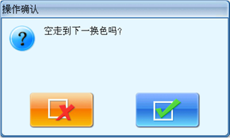

1. 系统返回主画面，按开始键即可空走到下一换色码。

其余三项定位空走功能的操作步骤类似，这里就不再赘述。

## 绳带绣操作

“定位空走”操作下面，都是绳带绣操作。对装有绳带绣装置的机器，可对相关装置进行操作。

1. 点击键，进入其它功能操作。点击键，进入辅助刺绣界面。
2. 点击翻页键寻找参数，对绳带绣进行操作
3. 根据提示，点击要做的操作

注：气阀V1~V4的开关针对绗缝绣的操作，其它金片绣、绳带绣操作在相应章节中有详细的介绍。

# 其它功能

这部分功能是在机器的使用中会用到的其它功能，包括机器的维护、统计信息的查询和一些系统设置。

点击主画面上的其它功能按键，可以进入其它功能界面，显示其它功能的按键列表，点击这些按键可以实现相应的功能。

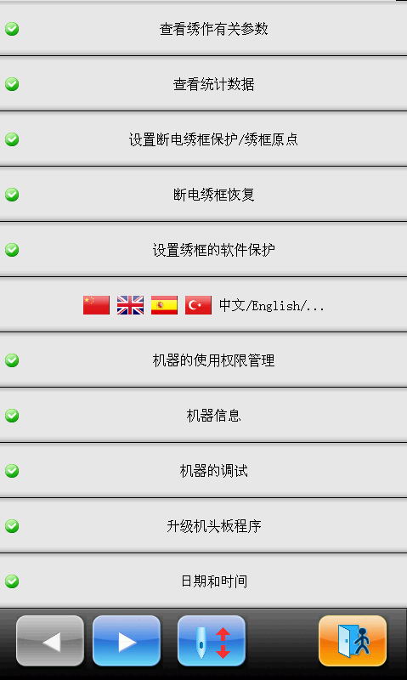 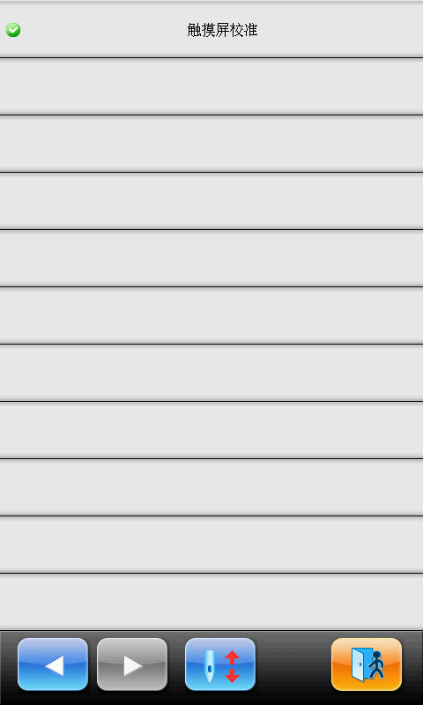

界面的结构和刺绣辅助功能类似，每个按键上的文字说明了这个按键实现的功能。

## 查看绣作有关参数

用户可以查看当前绣作花样参数以及部分机器状态。

1. 点击主画面上的其它功能按键，进入其它功能操作界面
2. 点击查看绣作有关参数按键
3. 系统显示当前绣作有关参数

这些参数包括：当前花样号、累计针数、剩余内存、循环绣、绣框原点、软件限位、另外起点。用户看完参数之后，可以点击键返回。

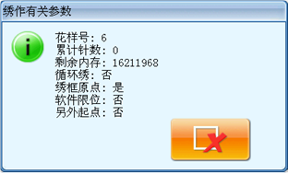

## 查看统计数据

1. 点击主画面上的其它功能按键，进入其它功能操作界面
2. 点击查看统计数据按键
3. 系统显示统计数据界面

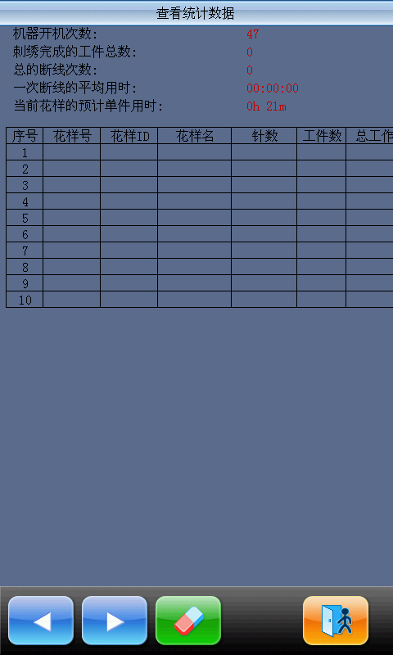

在统计数据界面中，系统中的统计数据用表格的形式显示出来，用户点击键可以清除统计信息，点击键可以返回。

## 设置断电绣框保护/绣框原点

设置绣框原点是记忆花样起绣点和断电绣框恢复的基础，因此机器在安装后以及维修后应该做一次设置断电绣框保护/绣框原点操作。

1. 点击主画面上的其它功能按键，进入其它功能操作界面
2. 用户点击设置断电绣框保护/绣框原点按键
3. 用户选择是手动绣框原点还是自动绣框原点

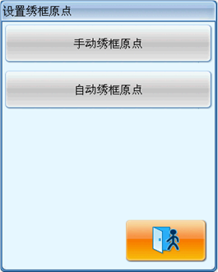

系统显示窗口，用户可以选择是手动绣框原点还是自动绣框原点。

在设置手动绣框原点之前，首先使用面板上的移框键将绣框移动到希望确定的原点位置，然后点击手动绣框原点按键，系统将自动记忆当前绣框位置为原点。在绣作中出现故障而紧急停车时或在绣作中突然掉电等非正常情况出现时，为避免“手动绣框原点”的不准确，而给刺绣造成失误，机器会解除“手动绣框原点”的记忆。在机器断电时移动过绣框或对机器进行维修，再次上电时，应该重新进行“手动绣框原点”的设置。

如果希望系统自动设置绣框原点，那么点击自动绣框原点按键，系统将自动移框，根据限位开关来确定绣框的原点，因此使用自动绣框原点时系统必须安装有效的限位开关。

## 断电绣框恢复

断电后若绣框被移动过，再上电时，可用该操作恢复断电前的绣框位置。该操作是否有效是以设置了断电框保护设置/绣框原点（即自动绣框原点记忆的操作）为前提的。另外，刺绣过程中断电后，若绣框没有被移动过，再上电后，直接按开始键可以继续刺绣。

1. 点击主画面上的其它功能按键，进入其它功能操作界面
2. 点击断电绣框恢复按键

如果设置绣框原点时使用的是自动绣框原点，则机器自动移到绣框原点位置再返回至断电前的绣框位置。如果使用的是手动绣框原点，则此操作无效。

## 设置绣框的软件保护

此功能可以设置绣框的软件刺绣范围，并使花样在该范围内进行刺绣。它是“定位刺绣花样在绣框中心”功能的基础。

1. 点击主画面上的其它功能按键，进入其它功能操作界面
2. 点击设置绣框的软件保护按键
3. 如果已经设置过软件保护，系统提示用户清除原有设置

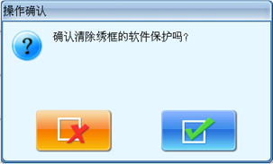

1. 点击确定按键后，设置右上角坐标

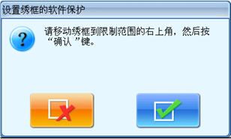

使用面板上的移框按键移动绣框，确定软限位的右上角点，点击键确认。

1. 移动绣框，输入软限位左下角点的坐标

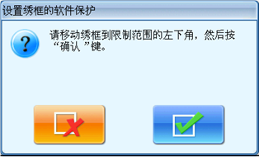

使用面板上的移框按键移动绣框，确定软限位的左下角点，点击键确认。

1. 系统记忆绣框软件保护

## 显示语言的转换

系统支持中文、英文、西班牙文、土耳其文等多种语言的转换。

1. 点击主画面上的其它功能按键，进入其它功能操作界面
2. 点击语言转换按键显示切换界面语言窗口

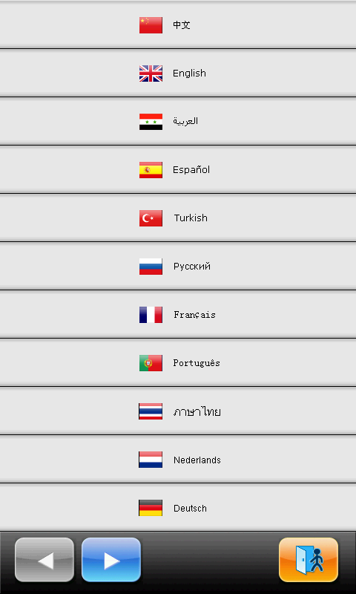 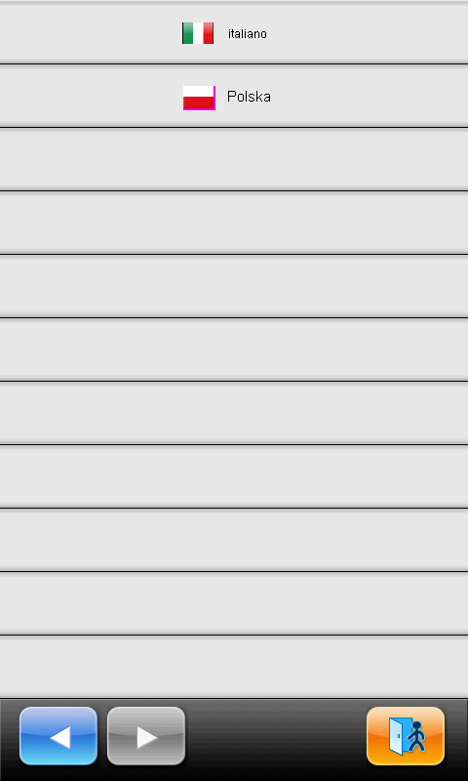

点击相应的语言显示界面，则进入相应的语言显示主画面。

## 机器的使用权限管理

***注：本节操作说明适用于具有加密功能的机型。***

为了方便机器的管理，普通用户并不能修改所有的刺绣参数，用户的角色分为普通用户、机器管理员和机器厂家用户三种。普通用户的权限最低，只能修改机器的绣花参数，机器管理员还可以修改管理员参数，而机器厂家用户可以修改所有参数。

点击机器的使用权限管理按键， 系统显示使用权限管理界面。

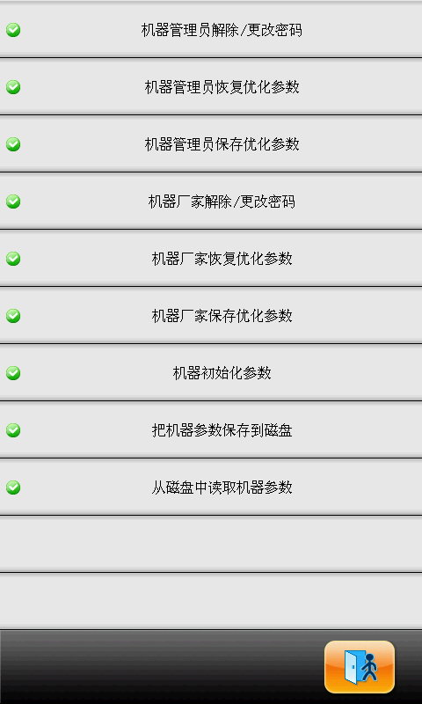

如果设置密码后，机器管理员或者机器厂家用户需要修改参数，必须首先解除密码，然后才能更改，也可以在这里更改密码、保存和恢复参数。

### 机器管理员解除/更改密码

机器在出厂时处于解锁状态，也就是说用户可以修改所有的参数，机器管理员可以修改密码，修改密码之后，普通用户就无法修改机器应用参数。管理员在修改参数之前必须解除系统参数的锁定状态，也就是输入密码之后才可以修改。

1. 点击主画面上的其它功能按键，进入其它功能操作界面
2. 点击机器管理员解除/更改密码按键
3. 输入旧密码和新密码

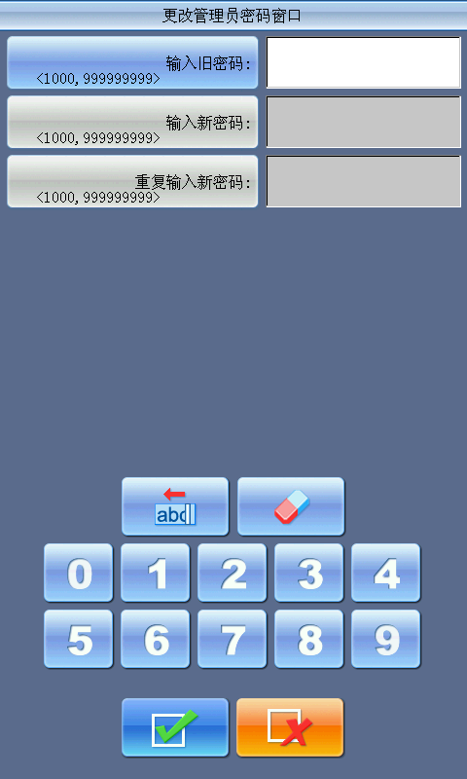

管理员需要依次输入旧密码和需要设置的新密码，出厂时系统的默认密码刺绣机生产厂家会告知于管理员，设置的密码必须在4到9位之间，为了防止用户误操作，新密码必须输入两次而且两次的输入一致才能设置成功。

### 机器管理员解除锁定

机器管理员修改密码之后，机器就处于锁定状态，此时普通用户无法修改机器应用参数，管理员在修改参数之前需要首先输入密码解除锁定，机器在每次上电之后是处于锁定状态的。

1. 点击主画面上的其它功能按键，进入其它功能操作界面
2. 点击机器管理员解除/更改密码按键

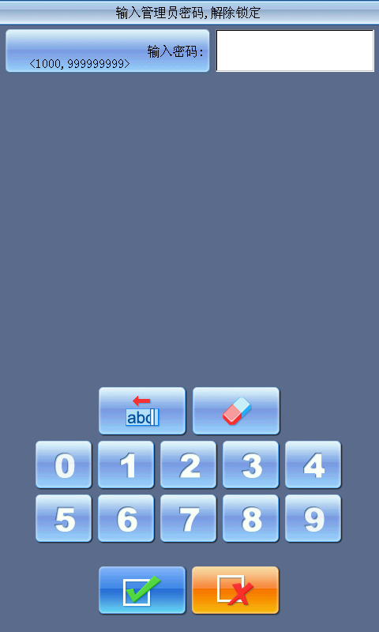

系统显示用户输入密码界面。

1. 管理员输入密码

管理员输入密码后，系统处于解锁状态，用户可以修改机器应用参数。

### 机器管理员保存和恢复优化参数

操作步骤：

**一、机器管理员保存优化参数**

1）在主画面下按键进入机器参数管理窗口。



2）点击“机器的使用权限管理”。



3）点击“机器管理员保存优化参数”。

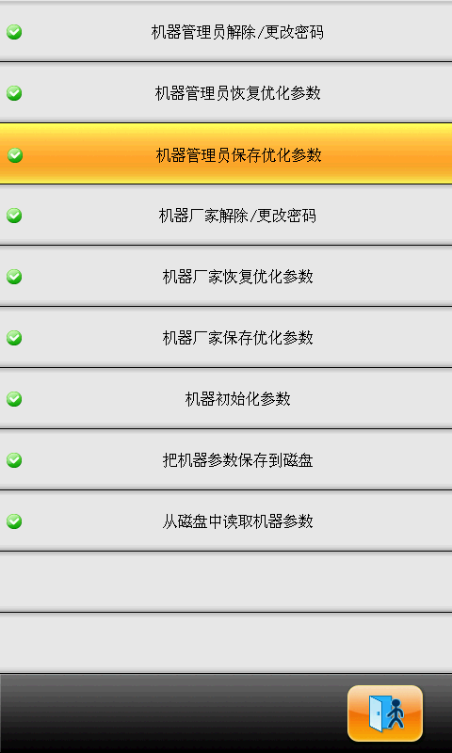

4）当出现“确定要保存管理员的机器参数吗”，点击键。

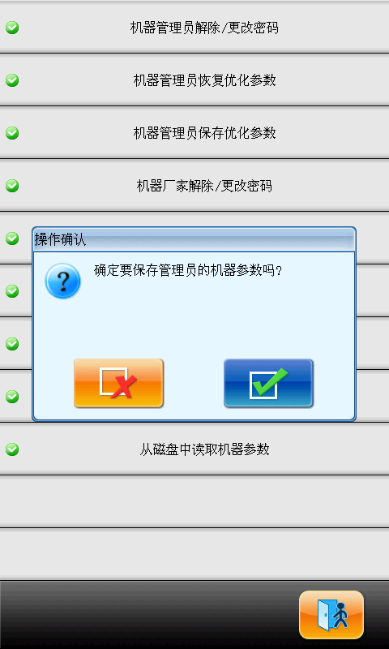

完成以上操作后，即“机器管理员保存优化参数”保存成功。如果用户需要进行“机器管理员恢复优化参数”，具体操作步骤如下图所示。

**二、机器管理员恢复优化参数**

5）在主画面下按键进入机器参数管理窗口。



6）点击“机器的使用权限管理”。



7）点击“机器管理员恢复优化参数”。

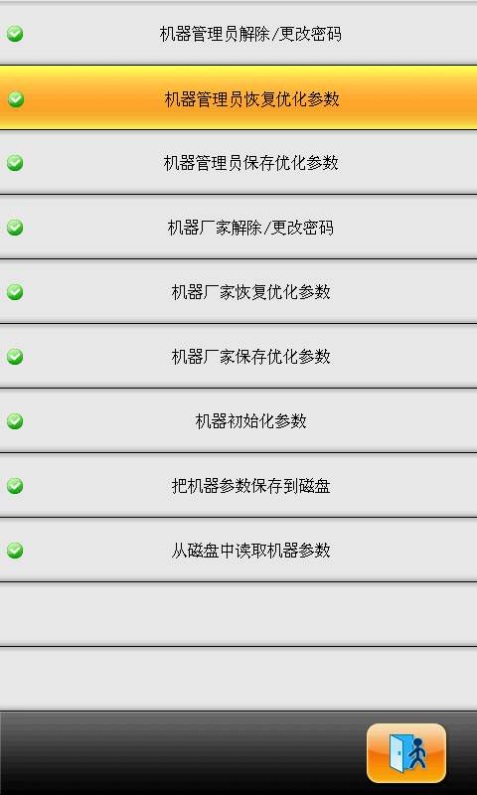

8）当出现“确定要恢复管理员的机器参数”，点击键。

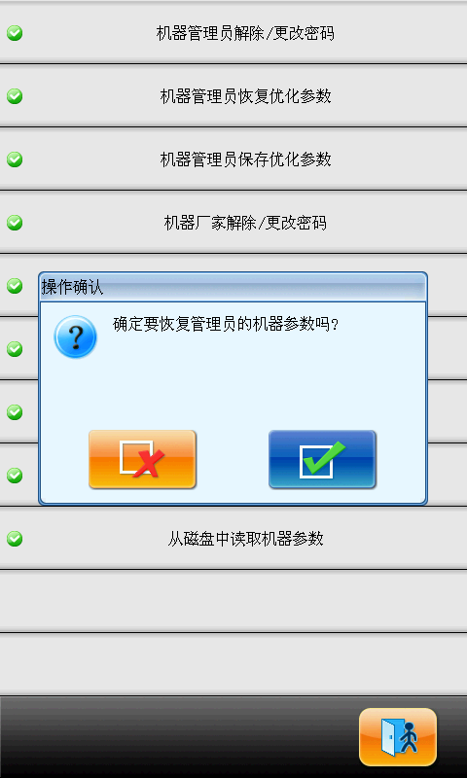

进行完以上操作，刺绣机基本参数值就已经恢复到之前的状态，机器可以正常使用了。

### 机器厂家更改密码

机器厂家用户可以修改所有的参数，在出厂时，机器处于解锁的状态。机器厂家用户可以修改密码。修改密码之后，机器进入锁定的状态，如果要修改机器参数就需要先输入密码使机器处于解锁状态，重新上电之后又处于锁定状态。具体的过程和管理员解除/更改密码的过程类似，在此就不再赘述。

### 机器厂家解除锁定

机器厂家用户解除锁定的方法和管理员用户解除锁定的方法类似，在此就不再赘述。

### 机器厂家保存和恢复优化参数

操作步骤：

**一、软件升级前的参数保存**

1）在主画面下按键进入机器参数管理窗口。



2）点击“机器的使用权限管理”。



3）然后，点击“把机器参数保存到磁盘”。

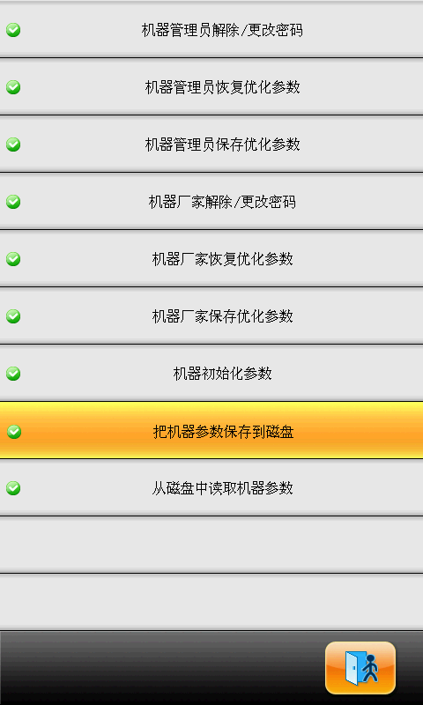

4）当出现“请插入磁盘或优盘，保存机器参数”，请插入USB盘，点击键。

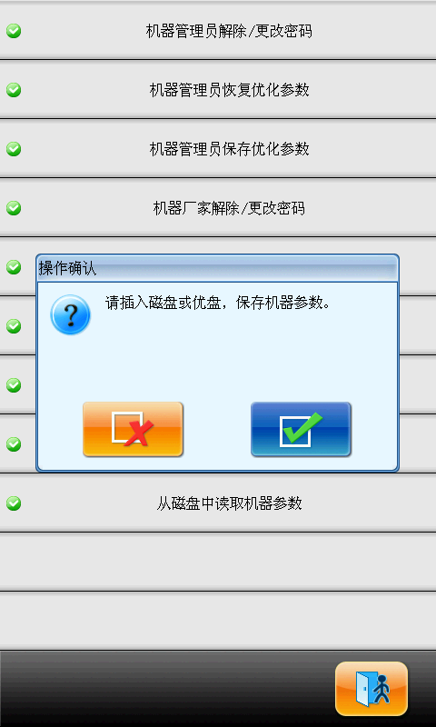

5）出现“机器参数已经成功保存到文件“DH-PARAM.TXT””即升级成功。

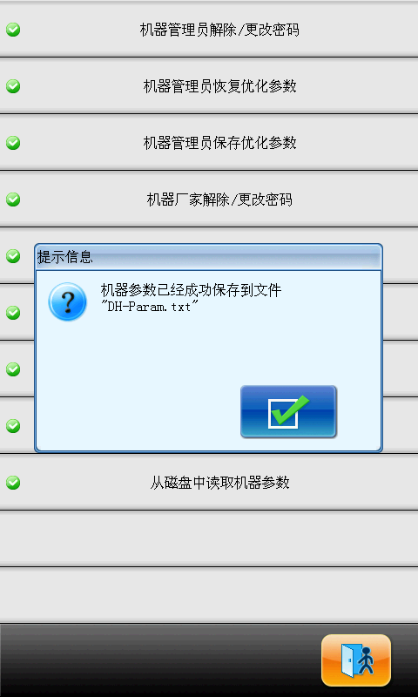

已上操作完成之后，可以进行升级 。升级后重新上电，系统初始化成功后，即可进行参数恢复。

**二、软件升级之后的参数值恢复**

1）在主画面下按键进入机器参数管理窗口。



2）点击“机器的使用权限管理”。



3）然后，点击“从磁盘中读取机器参数”。

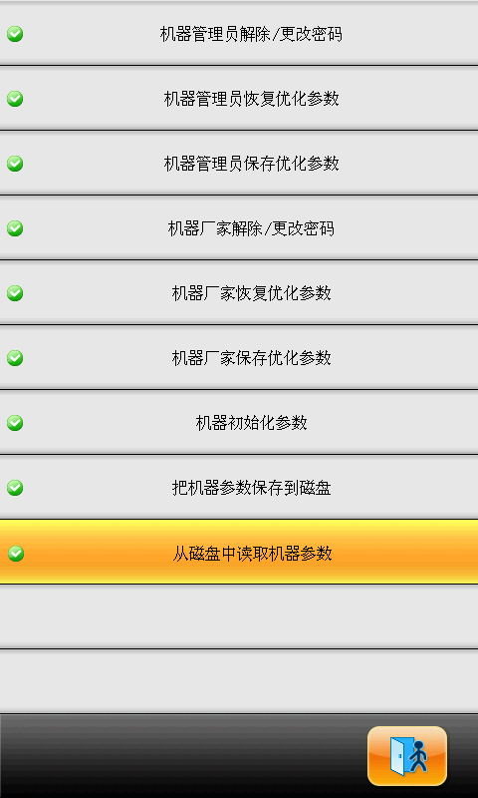

4）当出现“请插入应经保存过机器参数的磁盘或优盘，读取机器参数”，请插入USB点击键。

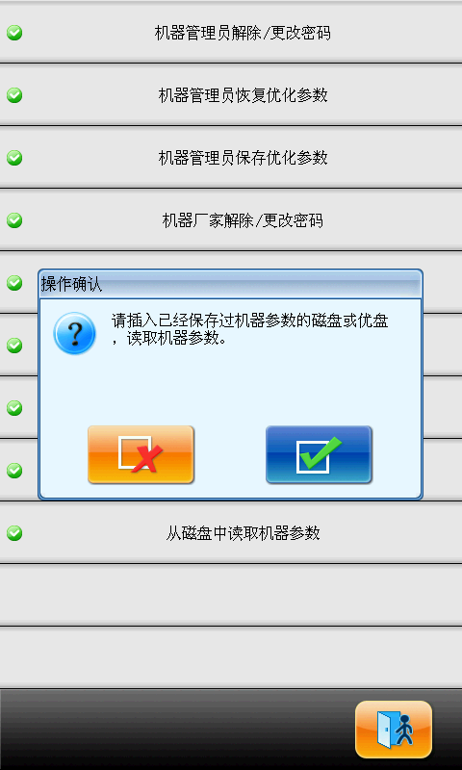

5）出现“机器参数已经成功读取”即参数读取成功。

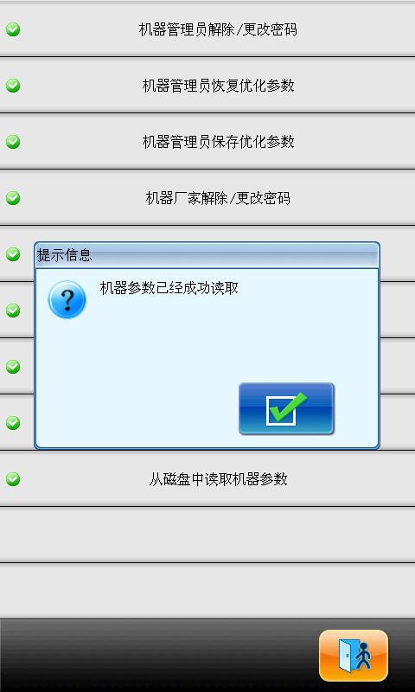

进行完以上操作，刺绣机基本参数值就已经恢复到软件升级之前的状态，机器可以正常使用了。

### 机器初始化参数

此功能可以初始化机器的通用绣作参数。系统中保存有一组默认的参数值，机器厂家和刺绣厂管理员可保存他们管理的相应参数。当使用此功能初始化参数时，有如下规则：

1. 机器厂家密码和刺绣厂管理员密码都不设置，则将所有通用绣作参数初始化为系统保存的默认值。
2. 机器厂家密码已设置且已经解密时，则将所有通用绣作参数初始化为系统保存的默认值。
3. 机器厂家密码已设置且没有解密，刺绣厂管理员密码没设置或已经解密，则机器厂家管理的机器参数恢复为机器厂家保存的参数值，其余参数初始化为系统保存的默认值。
4. 机器厂家密码已设置且没有解密，刺绣厂管理员密码已经设置且没有解密，则机器厂家管理的机器参数恢复为机器厂家保存的参数值，管理员管理的机器应用参数恢复为管理员保存的参数值，其余参数初始化为系统保存的默认值。
5. 机器厂家密码没有设置，刺绣厂管理员密码已经设置但已经解密，则将所有通用绣作参数初始化为系统保存的默认值。
6. 机器厂家密码没有设置，刺绣厂管理员密码已经设置且没有解密，则管理员管理的机器应用参数恢复为管理员保存的参数值，其余参数初始化为系统保存的默认值。

## 机器信息显示

操作步骤如下:

1. 点击主画面上的其它功能按键，进入其它功能操作界面
2. 点击“机器信息”键

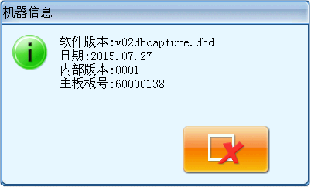

此功能可以查看机器的软件信息，点击键退出。

## 机器的调试

 *此操作只供维修人员使用，一般操作人员不要使用。此操作涉及一些机械工作，因此使用时要注意人身安全及设备安全。*

调试功能主要用在机器的测试、维护以及检查故障中，包括如下功能（不同机型调试项目不同）：

|  |  |
| --- | --- |
| 测试光电编码器 | 步进剪线电机找原点 |
| 测试主轴转速 | 测试断线检测 |
| 转动主轴从100度到一定角度 | 测试针位 |
| 测试拉杆开关 | 测试面线夹持 |
| 测试限位开关 | 测试金片装置升降 |
| 测试机头电磁铁 | 测试Z绣摆杆点动 |
| 测试剪线电磁铁/电机 | 测试盘带绣压脚升降 |
| 测试扣线电磁铁 | 金片设备调试 |
| 测试勾线电磁铁/电机 | 伺服调试 |
| 张开剪刀到某一角度 | 测试触摸屏 |
| 剪刀测试 | 动框调试 |

## 日期和时间

在日期和时间界面中，用户可以查看和修改系统当前的日期和时间。

## 触摸屏校准

触摸屏在使用一段时间之后，有可能发生数据的漂移，造成点击按键不准确的问题，可以通过校准触摸屏来解决。触摸屏校准时，点击在屏幕上的位置必须与显示的十字中心完全一致，否则会影响以后的触摸屏操作。为降低操作不准带来的麻烦，该操作限定于有管理权限的人员使用。

1. 点击主画面上的其它功能按键，进入其它功能操作界面
2. 点击触摸屏校准按键
3. 若机器具有加密功能并且已经加密，按提示输入管理员密码或厂家密码；若无加密功能直接进入第4步操作。
4. 依次点击校准界面中十字的中心

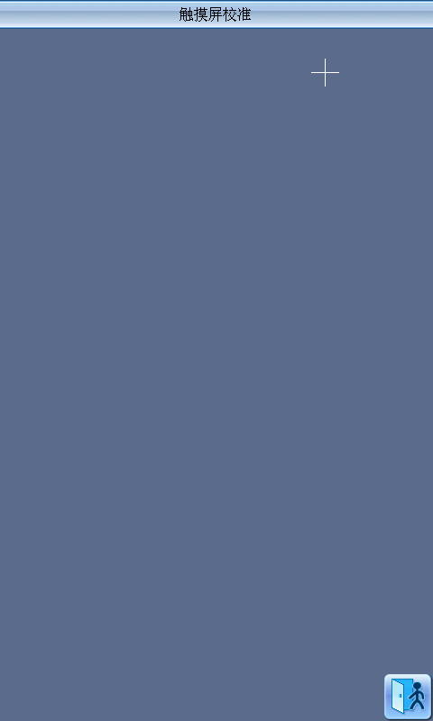

校准的过程中，在界面中会有多个不同位置的小十字，用户应该依次点击这些十字的中心，系统会取得这些点的位置数据作为校准的依据。点击键退出操作。

1. 系统根据用户点击的点坐标进行校准

系统根据上一步中用户输入的点数据进行校准，并自动返回其它功能操作界面。

# 有关JF型金片绣（仅限带金片机型）

## 金片绣简介

金片绣由若干亮片和针迹构成，亮片选用质地较硬，表面平整，光洁度高的材料，配合不同颜色，尺寸和形状，使绣品闪闪发光，独具效果。具有金片码的花样有自己的花版格式。

JF型多金片绣在多金片花样上进行了两种分类，一种是普通制版软件利用传统制版方式制出的多金片花样，即普通多金片花样。一种是普通制版软件配以特殊的制版约定制出的多金片花样，即专用多金片花样。

对于普通多金片花样在修改换色顺序时需要设置金片方式。而专用多金片花样只需要修改换色顺序不用设置金片方式就可直接刺绣。

同时，本机型还可在输入（导入）花样时将普通多金片花样转换为专用多金片花样，转换后的专用多金片花样是将原有普通多金片花样中所有金片默认为A片来存储。如果用户还要进一步修改金片，可以通过“金片编辑”功能对多金片花样进行修改，修改后的多金片花样为专用多金片花样。

注：特殊的制版约定详见附录4 专用多金片花版制作方法。

一、应用范围

本金片绣控制系统适用于平绣机头、绳带绣机头与金片送片机构相结合的金片绣刺绣电控系统。

二、功能特点

1. 支持滚轮和拨叉两种送片方式；

滚轮：装置中用于送片的核心部件是一个类似轮子的机构，它是依靠向一个单一的方向循环运动实现将金片不断输送到位的机械装置。

拨叉：装置中用于送片的核心部件是一个杆式机构，它是依靠双向往复运动实现将金片不断拨送到位的机械装置。

1. 金片补绣及送片机构的分头独立起、落；
2. 手动分头或集中单次送片；
3. 金片绣工作状态分头显示；
4. 送片方式及角度可通过操作面板进行更改。

三、技术规格

1. 刺绣金片直径范围3mm、4mm、5mm、6.75mm、9mm；
2. 最高转速850转/分。

## 金片绣的刺绣

用户在进行金片绣绣作时，可按如下操作步骤进行：

1、输入具有金片码的花样，见

2、如果需要可进行花样的选择变换和编辑（见）；

3、按下述的金片绣参数说明设置（见）金片绣参数；

4、检查并调整送片装置（见），确认送片装置处于正常工作状态；

5、设置换色顺序（见）；

6、回主界面，刺绣确认；

7、开始绣作。

注意：绣作时不要拨手动升降气阀开关，否则可能造成送片装置的损坏。

## 金片花样输入

在花样管理界面下，通过选择键，进入“磁盘选择”界面选择需要打开的磁盘，选择要输入的花样，点击花样输入键，进入花样输入窗口，如下图所示。

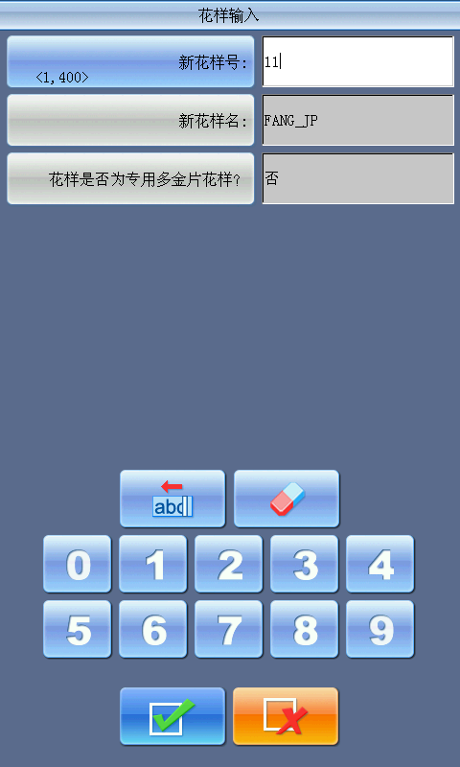

**设置方法：**在对话框中输入“花样号”和“花样名”。在“花样是否为专用多金片花样”栏中，按键选择输入方式。选择“是”，不论原来普通多金片花样还是专用多金片花样都会转换为专用多金片花样存储。对于普通多金片花样，转换后的金片花样则是将原来花样中的所有多金片默认为A片存储。选择“否”， 普通多金片花样不变，而专用多金片花样电脑会自动识别为专用多金片花样，并存储为专用多金片花样。

## 金片花样编辑

此项功能可以对本机存储的各种金片花样进行编辑，编辑后存储的金片花样均为专用多金片花样，在修改换色顺序时不需要设置金片方式。

1. 在主界面选择键，进入“花样管理窗口”
2. 按方向键选择需要编辑的金片花样，依次点击其他功能键 、“编辑花样”、“编辑当前花样的金片设置”键进入“编辑花样”界面。

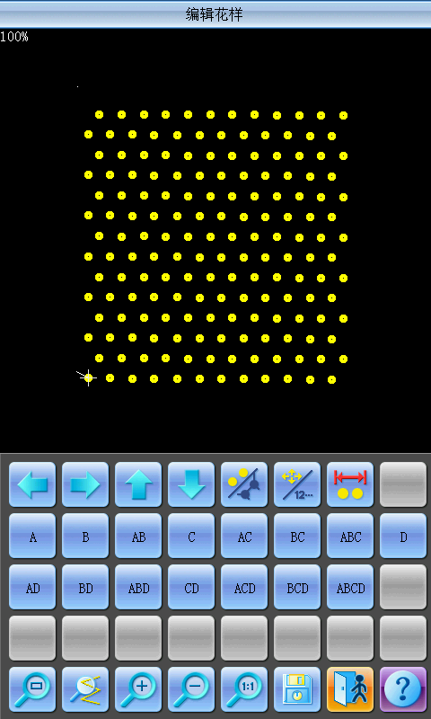

1. 居中显示花样；按原花样大小的4.5倍显示花样；放大金片显示花样； 缩小金片显示花样；按原花样大小显示花样。
2. 点击显示花样所有针迹，显示图片如下

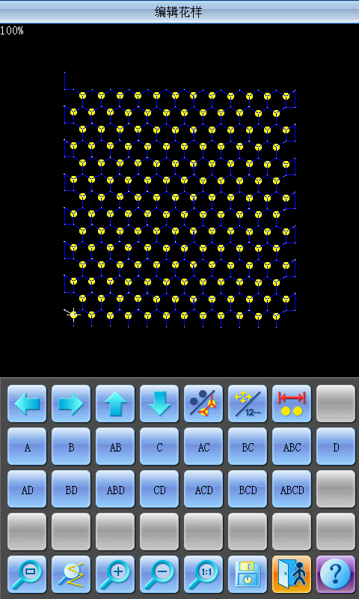

1. 点击键使当前针的方式在“按位置导航”和“按针号导航”之间切换。“按位置导航”是指当按下方向键时，下一个在该方向上接近当前选择针码的送片针码将会被选择，而不管该针的针序号大小。“按针号导航”是指在点击向左或向上方向键时，上一个小于当前针号的金片针码将会被选择；点击向右或向下的方向键时，下一个大于当前针号的金片针码将会被选择。
2. 点击键进入“金片区域操作”窗口

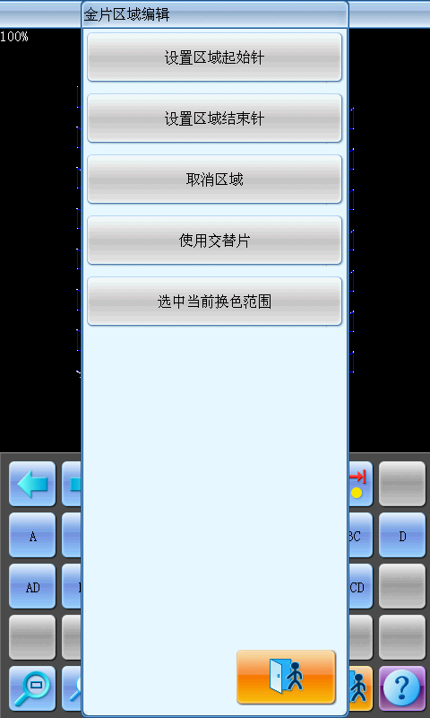

* 1. 移动光标至某一针位，点击“设置区域起始针”键则该针位即被设置为区域起始针，继续移动光标到不同的针位，点击“设置区域结束针”，则从起始针到结束针的区域即为要设置的区域。
  2. 如果取消区域，点击“取消区域”按键则该区域即被取消。

1. 金片方式选择

本机型共提供了15种金片方式供用户选择编辑，包括：A、B、AB、C、AC、BC、ABC、D、AD、BD、ABD、CD、ACD、BCD、ABCD。

其中4个金片的命名分别是：A片，B片，C片，D片。若4个片同时送出，在最上面的是A片，往下依次是B片，C片，D片。

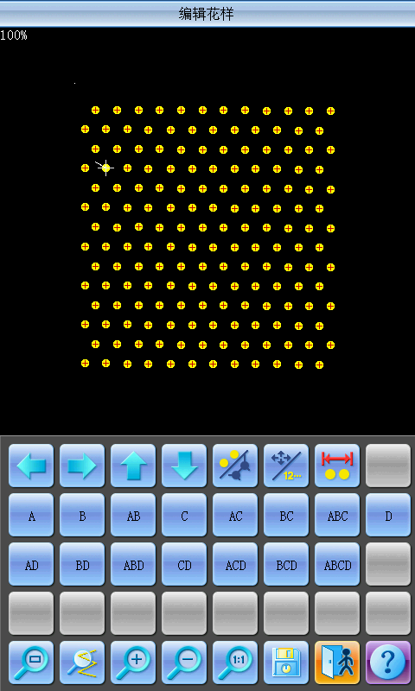

1. 交替片花样编辑

要使用交替片，首先需要定义应用交替片的范围。使用“”中的“设置区域起始针”和“设置区域结束针”，或者“选中当前换色范围”功能设置金片范围。完成后，使用“”中的“使用交替片”功能设置要使用的交替片。

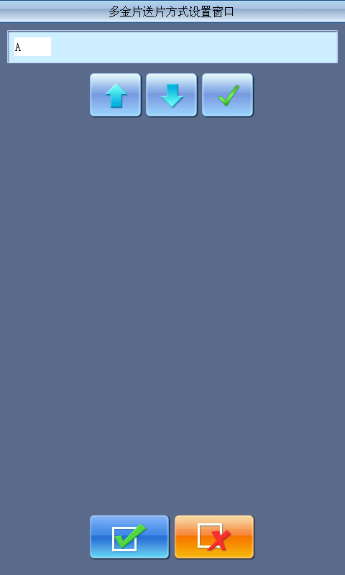

设置方法：

a)点击键或键选择金片方式，点击键确认。其中4个金片的命名分别是：A片，B片，C片，D片。若4个片同时送出，在最上面的是A片，往下依次是B片，C片，D片。

b) 点击键确定电机送片方式后会出现要求输入送片数栏，直接点击数字键设置想要的送片数（范围0～9999）。如果一组金片在一个金片方式绣作循环中只绣作一针，则输入“1”即可，然后点击键确定。

c) 点击键或键直到栏中出现“结束”字样或送片数设为0时，点击键完成设置。

例如当前设置的金片花样金片方式设为A2ABCD1CD1，则金片花样如下：

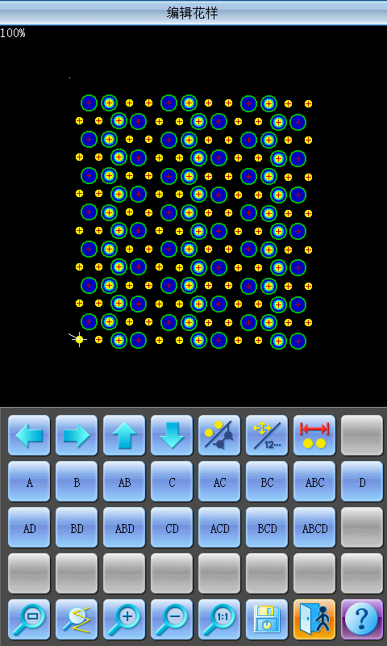

1. 存盘处理

当金片花样编辑完成后，点击键保存新编花样。

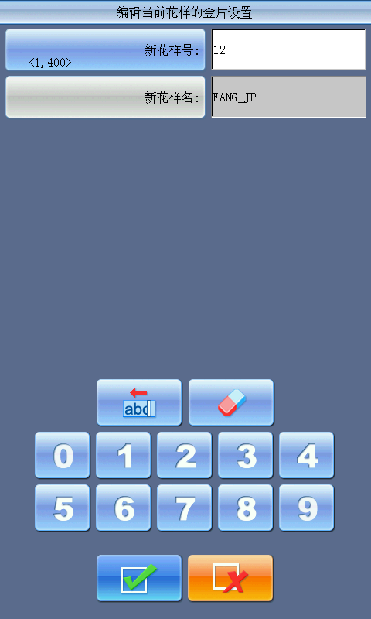

输入花样号及花样名，点击键保存编辑金片花样，点击键不保存。

## 多金片绣相关参数的设置

本节内容介绍的是，调试金片绣装置以及进行多金片绣时需要设置的相关参数。

在主界面选择键，进入机器参数管理界面，然后再选择金片绣相关参数进入金片绣参数设置界面。

1. 左／右金片的限定速度

该参数是设置金片绣在正常绣作时的最高转速。

注意：平绣的最高转速应大于或等于金片绣的限定速度。

1. 左／右金片送片角度调整

该参数用于送片角度微调。

1. 金片刺绣是否自动启动

设置为“是”绣作到金片绣花样时，无需人工任何操作，电脑自动启动。设置为“否”绣作到金片绣花样时，需人工按开始键启动。

1. 金片装置下落时间

该参数用来设置送片装置开始下落到金片起绣的时间，(0~15，出厂设置为：“2”)，采用气阀升降的送片装置应用出厂设置即可，采用电机升降的送片装置可以选择4~5；

1. 断线后金片装置自动升起

设置为“是”绣作到断线时，无需手动抬起压脚，金片压脚自动升起。

设置为“否” 绣作到断线时，需手动抬起压脚，金片压脚才能升起。

1. 金片装置是否独立起落

设置为“是”金片装置可以单独起落，设置为“否”金片装置同时起落。

1. 跳跃不剪线是否抬气阀（是、否）
2. 左／右电机切换行程基数
3. 左／右电机切换行程倍数
4. 左／右电机切换是否有原点

以上8，9和10该三个参数是为了单针双金片电机，切换大、小片行程的特种金片绣装置设置的。该种装置有两种类型，一种是有切换原点的；另一种是没有切换原点的。

1. 左／右侧切刀启动角度调整

该参数是为电机切片类型的特种金片绣装置所设置的，用于调整切片电机的启动时间。出厂默认值为：“15”。该参数越小，电机启动时间越提前，最小调整到0；该参数越大，电机启动时间越滞后，最大调整到31。

1. 断珠检测灵敏度

该参数是专为珠管绣装置设置的。“0”表示关掉断珠检测灵敏度，该参数范围0-10。数值越小灵敏度越高，数值越大灵敏度越低。

1. 左／右金片装置电机数

该参数需根据实际机械来设置，如果没有金片装置则设为0。

1. 左／右金片装置3／4／5／6.75／9mm设置

这类参数是设置电机送片角度的，滚轮送片装置设置为单向，拨叉送片装置设置为双向。该类参数应为绣花机生产厂家在出厂前设置正确。该参数与“左/右金片装置A/B/C/D大小颜色”有对应关系，如“右金片装置A大小和颜色”设置为“4毫米X色”则对应的送片角度使用“右金片装置4MM设置”中设置的数值。

1. 左/右金片装置A/B/C/D大小颜色

该参数要根据实际的机械结构设置，A-D对应的顺序为前-后电机。

注：“左/右金片装置电机数”与参数“左/右金片装置(A/B/C/D)大小和颜色”中的A/B/C/D的数目对应。例：如果“左/右金片装置电机数”设置为“2”则只显示“左/右金片装置A/B大小和颜色”。

1. 左/右金片装置大小片间隙个数

该参数用于设置间隙气阀个数，装置上有几个间隙气阀就设置为几，如果无间隙气阀则设为0。

1. 左／右金片间隙气阀动作时间

该参数用于调整间隙气阀动作时的等待时间，数值越大时间越长，反之越短。应根据实际金片装置进行调整。出厂默认值为：“2”。

## 修改换色顺序设置金片方式

本机型对于普通多金片花样在修改换色顺序时需要设置金片方式，对于专用多金片花样则不需要设置金片方式，只需要修改换色顺序即可。具体操作如下：

1. 点击主画面上针杆换色键，进入花样换色顺序界面。

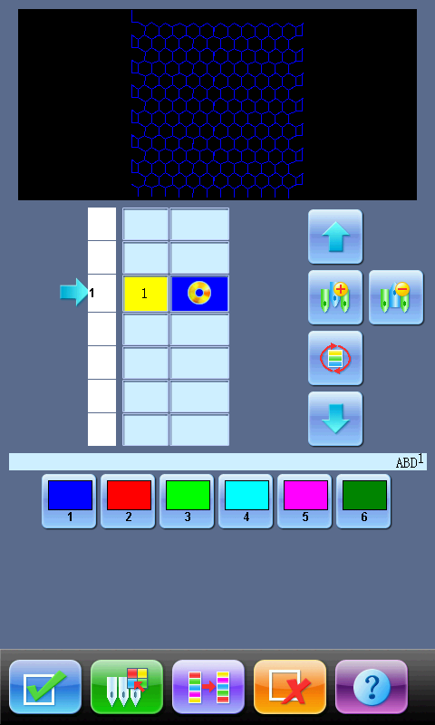

1. 点击数字键设置换色针位置。如果首针/末针是多金片装置，需要进行金片绣作，在点击首/末针数字键后会显示出要求设置送片方式，如果金片装置为单金片装置，或者金片花样为专用多金片花样则无需设置送片方式。以末针6位为例，点击 “6”后出现的界面为：

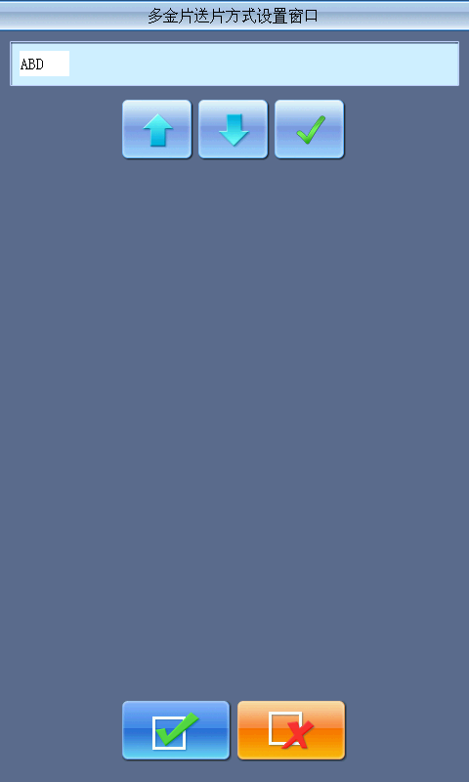

送片方式的设置步骤：

* 1. 点击数字键确定绣作针位，有金片装置的针位将会有“金片方式”栏；
  2. 点击键或键更改电机送片方式，点击键确认。其中A表示前电机送片，B代表中电机送片，C代表后电机送片，AC表示前、后电机叠片，AB表示前、中电机叠片，BC表示中、后电机叠片，ABC表示前、中、后电机叠片；

注：如果只有两个电机时，B电机就是后电机。

* 1. 点击键确定电机送片方式后会出现一要求送片数栏，直接按数字键设置想要的送片数（范围：0～9999）。如果在遇换色前都要求用一种方式，则输入“1”即可，然后点击键确定。
  2. 点击键或键直到“金片方式”栏中出现“结束”字样时，点击键完成设置并保存此设置，如果点击键则不保存设置而保持编辑前金片方式。

例如：用一台末针（9号针）为三金片（3、5、7MM），首针为单金片（9MM）的机器绣一金片花样，要求第一次绣7毫米，第二次换色绣3、5毫米叠片，第三次换色要求5、7毫米交替绣，第四次换色要求先3毫米绣9片，然后5毫米绣8片，7毫米再绣4片，最后3、7毫米叠片6片，第五次换色用首针（1号针）绣9毫米。

设置步骤如下：

（1）

① 点击数字键9，出现送片方式设定界面；

② 点击键或键直到出现“C”，点击键确定；

③ 点击数字键“1”，点击键确认；

④ 点击键或键直到出现“结束”字样，再点击键完成第一次设置。

（2）

① 点击数字键9，出现送片方式设定界面；

② 点击键或键直到出现“AB”字样，再点击键确定；

③ 点击数字键“1”，再点击键；

④ 用键或直到出现“结束”字样，点击确认键完成设置。

（3）

① 点击数字键9，出现送片方式设定界面；

② 点击键或键直到出现“B”，点击键确定；

③ 点击数字键“1”，点击键确认；

④ 点击键或键直到出现“C”，点击键确定；

⑤点击数字键“1”，点击键确认；

⑥用键或键直到出现“结束”字样，点击确认键完成设置。

（4）

① 点击数字键9，出现送片方式设定界面；

② 点击键或键直到出现“A”，点击键确定；

③ 点击数字键“9”，点击键确认；

④ 点击键或键直到出现“B”，点击键确定；

⑤ 点击数字键“8”，点击键确认；

⑥ 点击键或键直到出现“C”，点击键确定；

⑦点击数字键“4”，点击键确认；

⑧点击键或键直到出现“AC”，点击键确定；

⑨点击数字键“6”，点击键确认；

⑩用键或键直到出现“结束”字样，点击确认键完成设置。

（5）直接点击数字键“1”即可，最后点击键完成整个换色设置。

注：如果是单金片直接点击针位数字键即可，不用设置送片方式。

## 金片绣手动操作

手动操作部分分为“金片开始”、“金片结束”和“送金片”三项。

（1）在主画面，点击键，再点击键，选择“金片开始”，压脚会全部落下；

（2）在主画面，点击键，再点击键，选择“金片结束”，压脚会全部提升；

（3）在主画面，点击键，再点击键，选择“送金片”，点击一次，除关机头的装置外其余全部会送出一片金片（压脚在下）。

## 多金片的调试

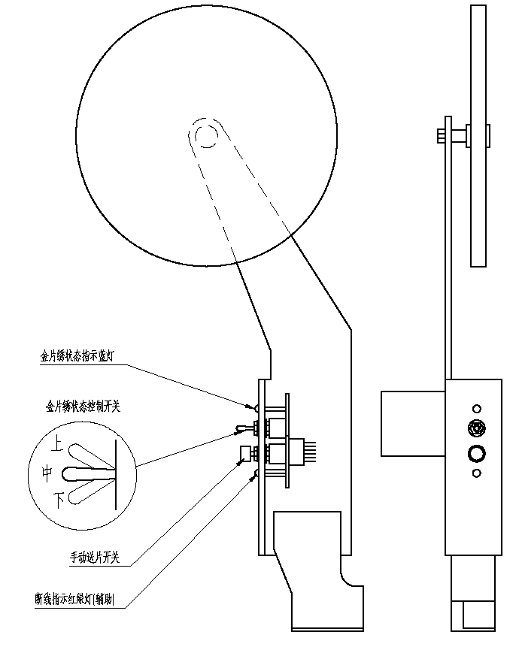

金片绣开关板安装位置示意图

1、金片绣开关的操作

（1）送A金片前电机的手动操作

将金片开关拨至下位，机头断检开关拨至绿灯状态，点击手动送片按钮。

（2）送B金片中电机的手动操作

将金片开关拨至下位，机头断检开关拨至红灯状态，点击手动送片按钮。

（3）送C金片后电机的手动操作

将金片开关拨至下位，机头断检开关也拨至下位使机头灯灭，点击手动按钮。

*注解：单头机需要外置一个机头开关，才能调试多金片。*

2、金片的调试菜单

在主界面点击键，点击“机器的调试”，进入机器调试管理窗口。点击翻页键寻找参数入金片设备调试窗口，如下图所示：

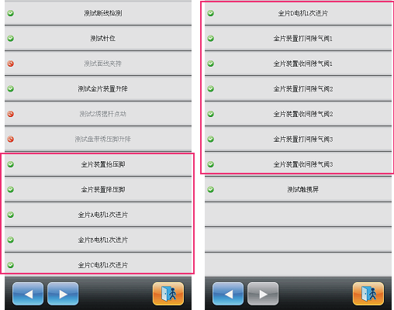

按相关的金片菜单进入金片绣的相关调试。

## 金片绣的补绣操作

断线后或人为的将断检灯拨成红灯后，按停止键回退进入补绣状态时，金片绣装置抬起；回退至补绣点停车，再按开始键，开始金片补绣，补绣至断线点时，正常刺绣。机器参数设置中回退补绣针数在金片绣补绣中不起作用。

# 绳带绣操作使用说明

## 功能介绍

1. 绳带绣（ZIG绣）功能：此功能是将芯线按特定的针法刺绣在底料上形成花型的刺绣。在电脑中预存有两种特定的针法， Z4绣、Z5绣。其刺绣图标分别如下：

 

Z4 绣 Z5 绣

1. 平绣针位限速与绳带绣针位限速可分别设定。
2. M轴停绣点断电记忆功能:上电后M轴自动回到工作点
3. 绳带绣剪线功能（只剪底线）。
4. 手动移框前绳带装置自动抬升压脚，绳带装置绣作前自动放下压脚。

## 主要技术指标

1. 绳带绣转速限定范围：300～1000转/分，单位10转/ 分。
2. M轴手动/旋转转角：18°/步。

## 绳带绣绣作步骤

（1）输入绳带绣花样，根据需要进行花样的选择、变换和编辑；

（2）修改相关参数，并进行换色顺序的选择，选择好绳带绣绣作方式；

（3）检查绳带绣针位，确定其处于正常工作状态；

（4）按开始键绣作。

## 相关参数及其设置方式

在主界面下点击参数设置键，进入界面后可以设置与绳带绣相关的参数。

1. 绳带绣的右装置：有（无）——有代表首针是绳带绣针位
2. 绳带绣的左装置：有（无）——有代表末针是绳带绣针位
3. 绳带绣装置升降时间：2（默认值）——此值根据绳带绣装置的实际动作时间来设置
4. 绳带绣摆幅：100（默认值），此值为轮子转过的绳带绣坐标角度，如果出现抛线的情况，减小此值起辅助调节的作用，一般情况下建议不小于80
5. 绳带绣最高转速：600（默认值）最高转速可设定到1000转，要根据机械的实际能力进行设置。
6. 绳带绣Z5绣绣框摆幅：可通过绣框的调整来弥补绣作范围（建议高级用户使用）
7. 绳带绣松线电机有无：如果是双电机绳带绣机构，则应该设置为“有”，否则设置为“无”
8. 绳带绣松线调整值：调整所有松线电机的送线速度，推荐值为9
9. 绳带绣右装置原点位置：首针绳带绣装置机械原点位置朝向方向与穿线点夹角角度设定值。角度值=参数值\*0.9，比如参数值为80，则角度值=80\*0.9=72°
10. 绳带绣左装置原点位置：末针绳带绣装置原点位置朝向方向与穿线点夹角角度设定值。角度值=参数值\*0.9，比如参数值为80，则角度值=80\*0.9=72°。
11. 绳带绣装置升降检测：升降装置到位与否检测，根据装置的实际情况设置有无。
12. 绳带绣送线电机是否检测(是、否)默认值“是”：在绣作的时候，送线电机是否检测霍尔原件位置，再进行转动，若设置为否，则不用检测霍尔原件位置，只要是绣作状态，送线电机就转动。（仅适用于PC107驱动板为“107-P03-1.0”版及以上软件或PC107B驱动板为“107B-JY-1.0、107B-DB-1.0版及以上版本软件）

## 绳带绣的一些相关操作

### 平绣针位与绳带绣针位间的互相切换

（1） 手动切换

在主界面下点击手动换色键，进入针杆换色界面

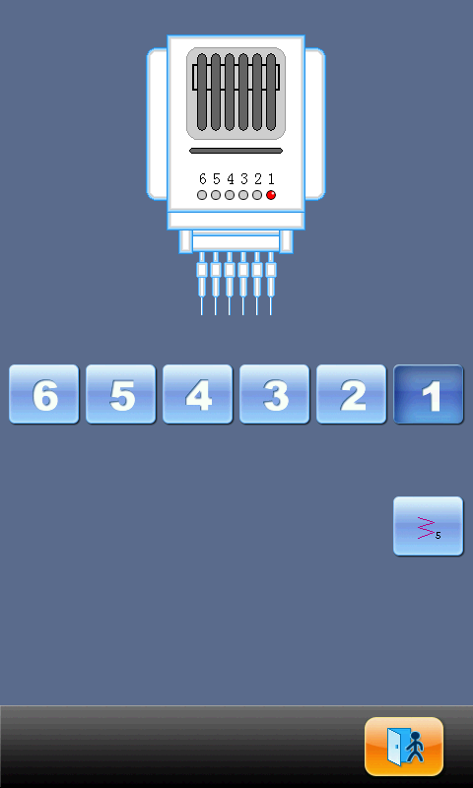

其中，“1”是绳带绣针位，其它的为非绳带绣针位。点击数字键“1”则换到绳带绣针位，按其它键则切换到非绳带绣针位。点击键退出。表示当前绳带绣的绣作方式，点击该键可以更改绳带绣绣作方式，在弹出的对话框中点击所需要的绣作方式所对应的图标即可，若不更改则点击键退出即可。

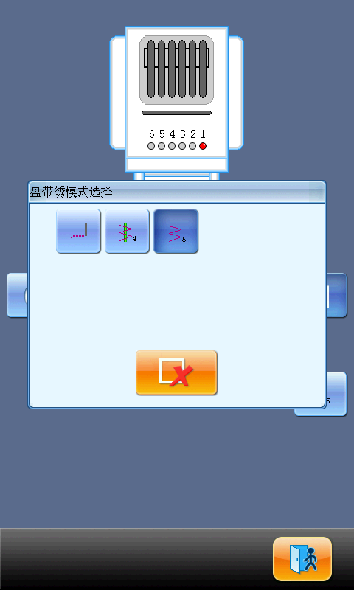

各图标定义如下：

 普通绣作方式；

 Z4绣，此绣法的特点是每一针摆杆摆动一次。

 Z5绣，特点同Z4，适合于粗绳的绣作。（配合参数“Z绣时绣框的摆幅”使用）

（2）自动切换

在刺绣前设置换色顺序时，通过换色针位设置，即可实现在刺绣中自动切换。

在主界面下点击，进入针杆换色界面，再点击键（绳带绣针位）可以更改绳带绣绣作方式：

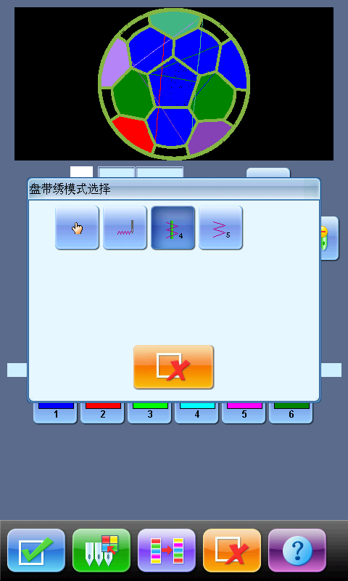

点击绣作方式相对应的图标即可选择与之相对应的绳带绣绣作方式，如果不做更改则点击键退出。在完成特种绣绣作方式确认且设置好换色顺序后，将会显示出所做的设置，如下图所示：

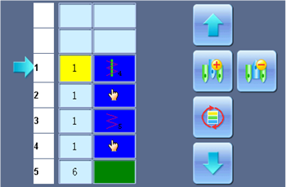

图标即表示进入手动换色状态。用于设置自动切换状态过程中手动换色的设置仍然有效。

### 绳带绣的M轴操作

关于M轴的操作主要包括M轴回工作点、M轴点动、M轴手动，这些操作都在辅助刺绣功能里。在主窗口下点击辅助刺绣键，进入窗口后翻页寻找参数，依次有M轴回工作点、M轴点动、M轴手动菜单。

（1）M轴回工作点

点击“绳带绣M轴回工作点”按钮，在弹出的对话框中点击键，M轴返回工作点，点击则退出该操作。

（2）M轴点动

点击“绳带绣M轴点动”，在弹出的对话框中选择键使M轴转动停到M轴的“零位”，点击则退出该操作。

（3）M轴手动旋转

点击“绳带绣M轴手动”键，在弹出的对话框中点击“M轴左转”键，则M轴向左旋转，点击一下M轴向左旋转18度，点击20次M轴正好转一圈回到原点；点击“M轴右转”键，则M轴向右旋转，每点击一次向右旋转18度，点击20次M轴正好转一周回到原点；选择则退出操作。

# 主控软件在线升级操作说明

**升级步骤：**

## 上机位升级

1. 按住“3”任务切换键并同时上电。

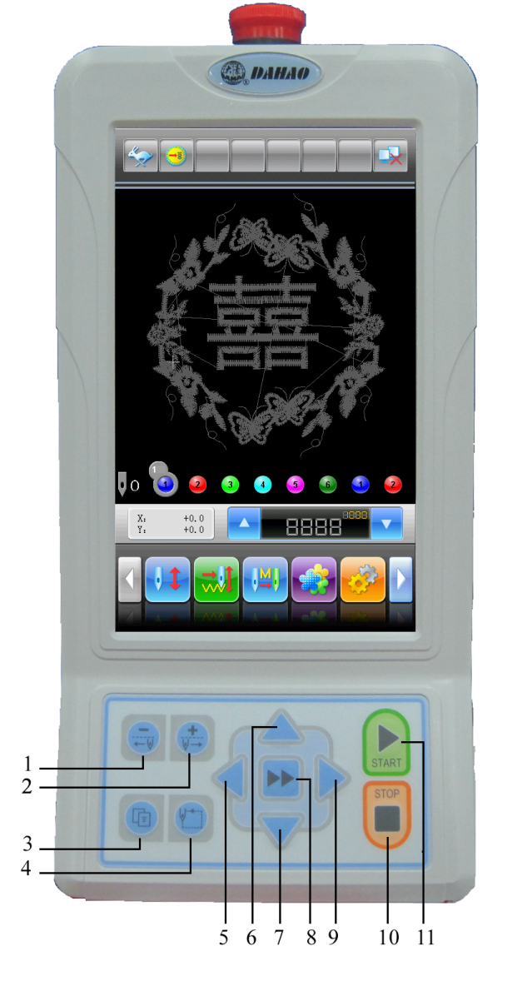

1. 操作头出现如下画面，选择 “数据程序升级”。

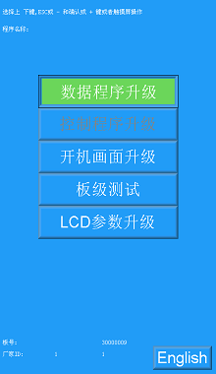

1. 选择“USB升级”。

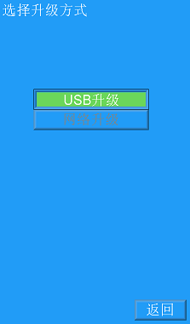

1. 点击“本地磁盘”。

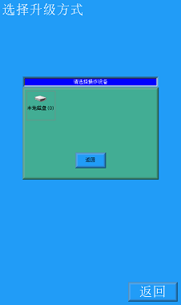

1. 进入页面后选择需要升级的程序。

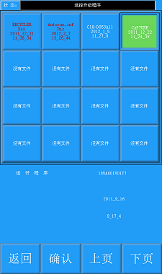

1. 点击“确认”进行升级。

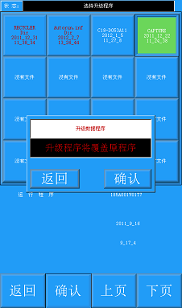

1. 当自动升级完成后屏幕提示“升级完成，不进行其它升级，请重新启动”，断电重启。

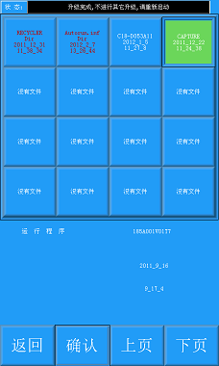

## 开机画面升级

1. 按住“3”任务切换键并同时上电。



1. 操作头出现如下画面，选择“开机画面升级”。

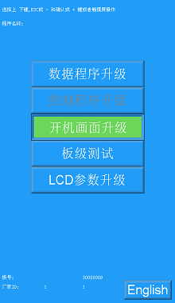

1. 选择“USB升级”。



1. 点击“本地磁盘”。



1. 进入页面后选择需要升级的程序。

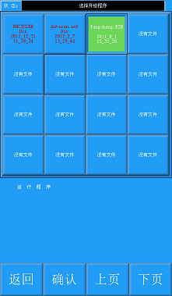

1. 点击“确认”进行升级。



1. 当自动升级完成后屏幕提示“升级完成，不进行其它升级，请重新启动”，断电重启。

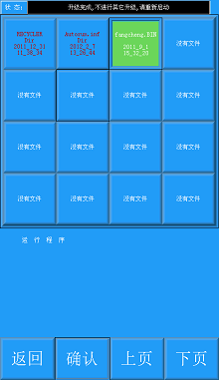

## LCD参数升级

1. 按住“3”任务切换键并同时上电。



1. 操作头出现如下画面，选择“LCD参数升级”。

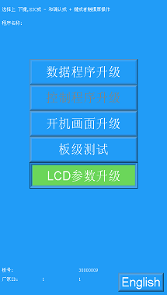

1. 屏幕提示是否查看“显示支持的LCD ID？”。

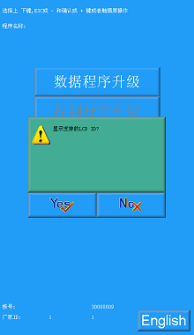

（1）点击确定键，可以查看已支持的液晶类型。

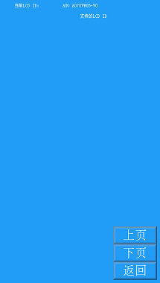

（2）点击取消键，进入选择升级方式界面，选择“USB升级”。



1. 点击“本地磁盘”。



1. 进入页面后选择需要升级的程序。

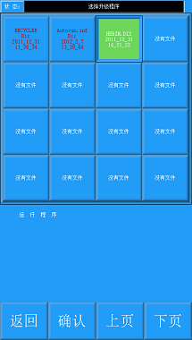

1. 点击“确认”进行升级。

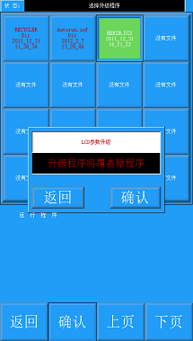

1. 当自动升级完成后屏幕提示“升级完成，不进行其它升级，请重新启动”，断电重启。

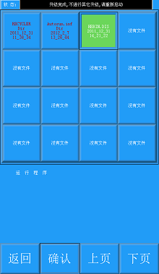

升级完成，需要进行参数初始化（在“辅助管理”中选择“设定机器参数”，初始化选项在第一页）；初始化完成后进行关电再上电，然后重新设定各类参数。

# 外围板软件在线升级操作说明

**升级步骤：**

1. 进入菜单点击。



1. 选择“升级机头程序”。



1. 输入密码点击键。

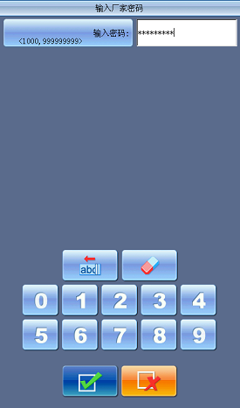

1. 选择“USB磁盘”。

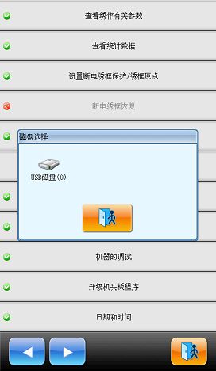

1. 选择所升级的程序，点击花样输入键。

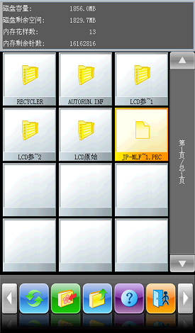

1. 出现 “外围板的程序升级窗口”，点击键**。**

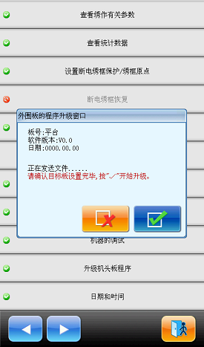

1. 出现“成功”，即升级完成。

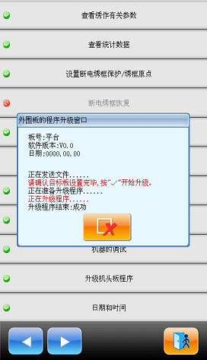

# 附录1　 参数设置表

| 编号 | 参数名称 | 常用值 | 可选值 | 注释 | |
| --- | --- | --- | --- | --- | --- |
| **常用参数** | | | | | |
| A01 | X-Y缩放倍率 | 100/100 | 50%~200% | 控制花样X-Y方向的缩放比例 | |
| A02 | 旋转角度 | 0 | 0~89 | 控制花样的旋转角度 | |
| A03 | 图案方向 | **P** |  |  | |
| A04 | 优先方式 | 旋转优先 | 旋转优先，缩放优先 |  | |
| A05 | 反复方式 | 通常 | 通常，部分 | 暂时未用 | |
| A06 | 反复顺序 | X优先 | X优先，Y优先 |  | |
| A07 | X-Y反复次数 | 1/1 | 1~99 |  | |
| A08 | X-Y反复间距 | 0.0/0.0 | -999.9~+999.9 |  | |
| **刺绣辅助参数** | | | | | |
| B01 | 刺绣完回原点 | 是 | 否、是 |  | |
| B02 | 是否进行循环刺绣 | 否 | 否、是 | 绣作结束后是否自动重新开始绣作。配合反复或特殊打版 | |
| C02 | 是否过滤空针 | 否 | 否、是 | 设为“是”时，电脑会把空针滤除掉，以免机器在原地空落针。如果设为“否”，将不过滤花样中原有的空针 | |
| B13 | 同色时自动启动选择 | 是 | 否、是 | 换色顺序中后一个针位与前一个针位相同时，是否按换色启动方式处理 | |
| C04 | 手动换色是否记忆 | 否 | 否、是 | 设为“是”时，手动换色记入换色顺序中。花样绣作结束，自动变为“否” | |
| D15 | 贴布绣后慢动针数 | 0 | 0~500 |  | |
| B15 | 绣作前是否显示底色 | 是 | 否、是 |  | |
| B18 | 是否支持花样的三维立体显示 | 否 | 否、是 |  | |
| C79 | 是否自动跳跃 | 否 | 否、是 | 同上 | |
| C80 | 自动跳跃针长 | 8.0mm | 6.0mm~12.0mm | 同上 | |
| **断检相关应用** | | | | | |
| B05 | 断线检测 | 是 | 否、是 |  | |
| B11 | 起绣时断线不检测针数 | 8针 | 0针~15针 |  | |
| B06 | 断线检测后是否停车 | 是 | 否、是 |  | |
| B12 | 跳跃时是否断线检测 | 否 | 否、是 |  | |
| C27 | 设置断线检测方式 | 光耦 | 光耦，断检板 |  | |
| C67 | 面线检测灵敏度 | 6 | 1～15 |  | |
| C68 | 底线检测灵敏度 | 6 | 1～15 |  | |
| C69 | 面线检测去抖动针数 | 6针 | 1～6针 |  | |
| C70 | 底线检测去抖动针数 | 6针 | 1～6针 |  | |
| C90 | 断检装置类型 | 纯簧式 | 纯簧式，纯轮式，簧+轮 |  | |
| **绣框相关参数** | | | | | |
| C06 | 动框曲线及角度 | F6/230 | F1/230,240,250,260,270  F2/230,240,250,260,270  F3/230,240,250,260,270,  280,290  F4/230,240,250,260,270,  280,290  F5/230,240,250,260,270,  280,290  F6/230,240,250,260,270  280,290 | F2或F4为动框曲线。其后的数值指绣框开始动作时的角度 | |
| B03 | 是否分步越框 | 否 | 否、是 |  | |
| C15 | 高速移框时的速度 | 16 | 1~30 |  | |
| C16 | 低速移框时的速度 | 15 | 1~30 |  | |
| D13 | 越框的速度 | 16 | 0,1,2,…,30 |  | |
| C72 | 绣作模式 | 平绣 | 平绣，成衣绣，帽绣 |  | |
| **主轴相关参数** | | | | | |
| C07 | 最高转速 | 700-850 | 250，300，350，…,1000 |  | |
| C09 | 最低转速 | 400 | 250,300,350,…,600 |  | |
| C08 | 切换针长（毫米） | 3.0~6.0（全伺服高速机） | .0~10.0(普通机型)，3.0~6.0（全伺服高速机） | 针长大于此值时，机器降低运转速度 | |
| C10 | 跳跃限速 | 500 | 400～750(普通机型)，400～1100（全伺服高速机） | 设置跳针时的转速 | |
| C12 | 起针时慢动针数 | 1针 | 1针~9针 | 起针时慢动几针后加速 | |
| D02 | 起针加速度 | 12 | 1,2,3,…,30 | 加大此参数，按开始键后机器提速更快。 | |
| C25 | 停车位置补偿 | 0 | 0~30 | 范围：0--30。主轴为滑差电机时通常设为9；主轴为伺服电机时通常设为5--7 | |
| D14 | 拉杆前主轴应停车到位 | 是 | 否、是 |  | |
| C26 | 针停下位的位置调整 | 0 | 0~30 |  | |
| **剪线相关参数** | | | | | |
| C01 | 跳跃剪线 | 3针剪线 | 不剪线、1针--7针剪线 |  | |
| C18 | 剪线长度 | 3 | 1~8 | 1为剪线最短，8为剪线最长 | |
| D05 | 剪线时的转速 | 80 | 80,90,100,…,250 |  | |
| C20 | 剪线时是否锁针 | 是 | 否、是 |  | |
| C11 | 剪线后慢动针数 | 2针 | 1针~7针 |  | |
| C21 | 锁针长度（毫米） | 0.6 | 0.3~1.5 |  | |
| C19 | 剪线后锁针针数 | 2 | 0~3 | 该参数用于设置剪线后再拉杆刺绣时的锁针针数 | |
| C23 | 剪线后动作方式 | Y向动框 | X向动框、Y向动框、移动针位 |  | |
| C22 | 剪线后是否执行动框 | 否 | 否、是 |  | |
| D03 | 起针时扣线角度补偿 | 0 | 0~3 |  | |
| D07 | 剪线到位是否检测 | 否 | 否、是 |  | |
| C82 | 剪线时回刀角度调整 | 4 | 0～30 | 同上 | |
| **金片绣参数（适用于JF型金片绣机型）** | | | | | |
| C31 | 右金片的限定速度 | 400 | 300,310,…,最高转速 | |  |
| C32 | 左金片的限定速度 | 400 | 300,310,…,最高转速 | |  |
| C33 | 金片刺绣是否自动启动 | 否 | 否、是 | |  |
| D27 | 金片装置下落时间 | 3 | 0~15 | | 范围：0-15。气阀升降压脚一般设为2～3，步进电机升降压脚一般设为4～5。 |
| C34 | 断线后金片装置自动升起 | 否 | 否、是 | | 用来控制断线后金片装置的位置 |
| B17 | 跳跃不剪线时是否抬气阀 | 是 | 是，否 | |  |
| D54 | 右金片装置电机数 |  | 无，1～4，1（2～4） | | 此参数根据金片装置设置，其中参数2～4表示一个电机驱动的金片装置数 |
| D55 | 右金片装置3MM设置 |  | 单向6~40步，双向6～40步 | |  |
| D56 | 右金片装置4MM设置 |  | 单向6~40步，双向6～40步 | |  |
| D57 | 右金片装置5MM设置 |  | 单向6~40步，双向6～40步 | |  |
| D58 | 右金片装置6.75MM设置 |  | 单向6~40步，双向6～40步 | |  |
| D59 | 右金片装置9MM设置 |  | 单向6~40步，双向6～40步 | |  |
| C57 | 右金片装置A大小颜色 | 5毫米黄色 | 3/4/5/6.75/9毫米  黄色/紫色/蓝色/绿色/红色/金色/银色/青色/ | |  |
| C58 | 右金片装置B大小颜色 | 5毫米蓝色 | 3/4/5/6.75/9毫米  黄色/紫色/蓝色/绿色/红色/金色/银色/青色/ | |  |
| C59 | 右金片装置C大小颜色 | 5毫米银色 | 3/4/5/6.75/9毫米  黄色/紫色/蓝色/绿色/红色/金色/银色/青色/ | |  |
| C60 | 右金片装置D大小颜色 | 5毫米金色 | 3/4/5/6.75/9毫米  黄色/紫色/蓝色/绿色/红色/金色/银色/青色/ | |  |
| D60 | 右金片装置大小片间隙个数 | 无 | 无/1/2 | |  |
| C65 | 右金片间隙气阀动作时间 | 0 | 0～5 | |  |
| D61 | 左金片装置电机数 |  | 无，1～4，1（2～4） | | 此参数根据金片装置设置，其中参数2～4表示一个电机驱动的金片装置数 |
| D62 | 左金片装置3MM设置 |  | 单向6~40步，双向6～40步 | |  |
| D63 | 左金片装置4MM设置 |  | 单向6~40步，双向6～40步 | |  |
| D64 | 左金片装置5MM设置 |  | 单向6~40步，双向6～40步 | |  |
| D65 | 左金片装置6.75MM设置 |  | 单向6~40步，双向6～40步 | |  |
| D66 | 左金片装置9MM设置 |  | 单向6~40步，双向6～40步 | |  |
| C61 | 左金片装置A大小颜色 | 5毫米黄色 | 3/4/5/6.75/9毫米  黄色/紫色/蓝色/绿色/红色/金色/银色/青色/ | |  |
| C62 | 左金片装置B大小颜色 | 5毫米蓝色 | 3/4/5/6.75/9毫米  黄色/紫色/蓝色/绿色/红色/金色/银色/青色/ | |  |
| C63 | 左金片装置C大小颜色 | 5毫米银色 | 3/4/5/6.75/9毫米  黄色/紫色/蓝色/绿色/红色/金色/银色/青色/ | |  |
| C64 | 左金片装置D大小颜色 | 5毫米金色 | 3/4/5/6.75/9毫米  黄色/紫色/蓝色/绿色/红色/金色/银色/青色/ | |  |
| D67 | 左金片装置大小片间隙个数 | 无 | 无/1/2 | |  |
| C66 | 左金片间隙气阀动作时间 | 0 | 0～5 | |  |
| **绳带绣参数** | | | | | |
| D86 | 绳带绣的右装置 | 有 | 有（首针），无 | |  |
| D87 | 绳带绣的左装置 | 无 | 有（末针），无 | |  |
| D88 | 绳带绣装置升降时间 | 2 |  | |  |
| D90 | 绳带绣摆幅 | 90 | 0～90 | | 一般情况下，建议不小于80 |
| D91 | 绳带绣最高转速 | 850 | 300～1000 | |  |
| D92 | 绳带绣松线电机有无 | 有 | 有，无 | |  |
| D93 | 绳带绣松线调整值 | 5 | 0～10 | |  |
| D94 | 绳带绣Z5绣绣框摆幅 | 0.2 | -10.0～10.0 | |  |
| D95 | 绳带绣右装置原点位置 | 0 | 0～100 | |  |
| D96 | 绳带绣左装置原点位置 | 0 | 0～100 | |  |
| D97 | 绳带绣装置升降检测 | 否 | 否，是 | |  |
| **机器配置参数** | | | | | |
| D01 | 机型针数 | 6 | 1,2,…,MAXNEEDLE | | 根据机器情况设置，对于9针机器应设为9，设置值与机器针数不附时，会造成换色不正常。 |
| D43 | 关背光时间 | 15分钟 | 不关、2分钟、5分钟、10分钟、15分钟 | |  |
| C40 | 是否禁止花样输出 | 否 | 否、是 | |  |
| C71 | 面线夹持电磁铁电压调整值 | 6 | 1~10 | |  |
| C41 | 服务器端口号 | 1600 | 1~65535 | | 用于和PC联网时，设置服务器的服务端口号 |
| C42 | 绣花机MAC地址 | 001122334455 | 001111111111~009999999999 | | 设置绣花机网卡的MAC地址。该地址用于唯一标识绣花机，不同的绣花机，此值不能相同 |
| C43 | 绣花机IP地址 |  |  | | 设置和PC联网时，绣花机的地址。绣花机的地址之间不能重复。 |
| C44 | 服务器IP地址 |  |  | | 设置和PC联网时，服务器的IP地址。 |
| C45 | 子网掩码 |  |  | | 设置和PC机联网时，绣花机IP地址的子网掩码。 |
| C46 | 网关地址 |  |  | | 设置和PC机联网时，绣花机的网关地址。 |
| E1 | 测试DIP1 | 3 | 0~255 | |  |
| E2 | 测试DIP2 | 3 | 0~255 | |  |
| E3 | 测试DIP3 | 3 | 0~255 | |  |
| E4 | 测试DIP4 | 3 | 0~255 | |  |

# 附录2 　U盘操作规范

| 序号 | 优盘操作事项 | 规格或方法 | 备注 |
| --- | --- | --- | --- |
| 1 | 优盘的读写操作方法 | 与软盘读写操作方法相同 |  |
| 2 | 优盘、软盘读写操作优先顺序 | 优盘优先 |  |
| 3 | 优盘支持的格式 | FAT16及FAT32 |  |
| 4 | 是否支持长文件名 | 支持，但不显示长文件名 |  |
| 5 | 显示文件名的格式 | DOS 8.3格式（文件名前缀自动截取为8个字符，后缀自动截取为3个字符） | 例如：“清明上河图.DST”可能会自动截取为“清明上~1.DST” |
| 6 | 是否支持文件名的中文显示 | 支持 |  |
| 7 | 是否支持子目录操作 | 支持 |  |
| 8 | 子目录的层数是否有限制 | 不限制，理论上可无数个 |  |
| 9 | 一个子目录下支持的文件个数 | 400 |  |
| 10 | 优盘读写出错，或者换优盘的操作方法 | 退回到磁盘管理或花样管理菜单，重新插入优盘。 |  |
| 11 | 优盘有多个逻辑盘 | 支持 |  |
| 12 | 优盘的格式化 | 支持 |  |
| 13 | 是否支持优盘安装字母库 | 不支持 |  |
| 14 | 是否支持优盘升级软件 | 支持 |  |
| 15 | 文件名是否支持特殊字符 | 支持，但“$”除外 |  |

# 附录3 　错误信息一览表

注：表中错误点击清除，检修相应部位，进行相应的操作即可。对于无加密功能的机型，无以下与密码相关的项目。

| 错误代号 | 错误内容 | 解决方法 |
| --- | --- | --- |
| 上位错误类型说明 | | |
| 01 | 操作失败 |  |
| 02 | 操作中止 |  |
| 03 | 与下位机通讯异常 | 重新上电 |
| 06 | 绣框原点没有设置 | 执行“设置断电绣框保护/绣框原点”操作 |
| 07 | 设置绣框原点失败 | 重新设置 |
| 08 | 花样起绣点没有记忆 | 执行“保存花样起绣点”操作 |
| 09 | 绣框的软件范围没有设置 | 执行“设置绣框的软件保护”操作 |
| 10 | 密码错误 | 输入正确的密码 |
| 11 | 2个新密码不相同 | 重新输入 |
| 12 | 刺绣花样不存在 | 花样已被删除 |
| 13 | 目标花样已经存在 | 重新操作或重新上电后再操作或执行“内存花样总清”再操作。 |
| 14 | 花样不存在 |
| 15 | 打开花样文件失败 |
| 16 | 组合花样格式错误 |
| 17 | 打开FLASH介质失败 |
| 18 | 花样文件已经创建 |
| 19 | 花样文件空间已满 | 删除部分花样 |
| 20 | 花样文件目录无效 | 重新操作或重新上电后再操作或执行“内存花样总清”再操作。 |
| 21 | FLASH介质写保护 |
| 22 | 花样文件不存在 |
| 23 | 花样文件名称无效 |
| 24 | 花样文件已经损坏 | 重新操作或重新上电后再操作或执行“内存花样总清” 再操作。 |
| 25 | 花样文件读写失败 |
| 26 | 花样文件没有打开 |
| 27 | FLASH介质读写错误 |
| 28 | 设备不存在 | 重新插拔或重新上电 |
| 29 | 磁盘不存在 |
| 30 | 磁盘格式未知 |
| 31 | 磁盘系统扇区出错 |
| 32 | 文件未找到 |
| 33 | 不是文件 |
| 34 | 文件损坏 |
| 35 | 磁盘写保护 | 关闭写保护开关 |
| 36 | 路径错误 | 选择正确的路径 |
| 37 | 文件已存在 | 重新命名 |
| 38 | 内存花样目录已满 | 删除部分花样 |
| 39 | 剩余空间不足 | 删除部分花样 |
| 40 | 媒体没有打开 | 重新操作或重新上电后再操作或执行“内存花样总清” 再操作。 |
| 41 | 花样数据错误 |
| 42 | 花样格式未知 |
| 43 | 不是普通花样 |  |
| 44 | 不是组合花样 |  |
| 45 | 后台已有花样操作，请等待 | 重新操作或重新上电后再操作或执行“内存花样总清” 再操作。 |
| 46 | 不能删除刺绣花样 |
| 47 | 分割花样的针数太大 |
| 48 | 花样针数太多 |
| 49 | 花样有错误，或与下位机通讯异常 |
| 51 | 花样读取错误 |
| 52 | 刺绣确认后不能修改刺绣花样 | 解除刺绣确认 |
| 53 | 花样文件太大，系统无法处理 |  |
| 54 | 无法格式化这种类型的磁盘 |  |
| 55 | 磁盘不支持此操作 |  |
| 56 | 磁盘设备错误 |  |
| 下位错误类型说明 | | |
| EC05 | 钩线不在原位 |  |
| EC07 | 钩线超时 |  |
| EC08 | 刺绣确定灯未亮而拉杆 | 刺绣确认花样 |
| EC09 | 回退到头又拉回退杆 |  |
| EC10 | 回退到头又拉回退杆 |  |
| EC11 | 内存中无此花样 | 重新选择花样 |
| EC12 | 停车不到位 | 手动转动主轴手轮到100度位置。调整“停车位置补偿”参数。 |
| EC13 | 绣框越限 | 设置了“设置绣框的软件保护”参数，且动框过程中超过了设定范围。可以根据情况解除该参数。 |
| EC14 | 主控板内存部分丢失 |  |
| EC16 | 步进电机异常 | 1检查绣框机械上是否卡死。2 绣框电机是否损坏。3 绣框驱动器是否损坏。 |
| EC17 | 换色超时 | 1检查换色电机是否转动。  2如能转动，检查换色电位器是否损坏或与换色电机脱轴。 |
| EC18 | 换色半回转异常 | 1通过换色手轮校准针位。2、换色电位器是否损坏或与换色电机脱轴。 |
| EC19 | 针位置异常 | 1通过换色手轮校准针位。2、换色电位器是否损坏或与换色电机脱轴。 |
| EC20 | 主轴电机超时 | 1检查电机是否能够转动。  2如能转动，检查E923A传感器板光耦是否有油污堵塞情况。3检查主轴电机编码器插头是否与E918X连接可靠。4检查E918驱动器是否损坏。 |
| EC21 | 换色越限 | 检查换色电位器是否损坏，“机型针数”参数设置是否正确。 |
| EC22 | 主轴电机反转 | 检查主轴电机编码器14P插头是否松动或编码器损坏。 |
| EC23 | 暂不允许正绣 |  |
| EC24 | 暂不允许回退 |  |
| EC26 | 剪线不在原位 | 检查是否机械原因或剪刀回位点检测传感器损坏。 |
| EC36 | 金片在下位 | 通过搬动金片装置开关将装置抬起后再进行操作。 |
| EC37 | 拉杆开关错误 |  |
| EC38 | 特种头动作超时 |  |
| EC41 | 内存中文件不存在 | 重新操作或重新上电后再操作或执行“内存花样总清” |
| EC42 | 内存目录已满 | 删除部分花样 |
| EC43 | 内存空间已满 | 删除部分花样 |
| EC44 | 文件分配表错 | 重新操作或重新上电后再操作或执行“内存花样总清” |
| EC45 | 文件目录错 | 重新操作或重新上电后再操作或执行“内存花样总清” |
| EC46 | 物理扇区有损坏 | 更换磁盘 |
| EC95 | 断线了，按键继续 |  |
| EC101 | 传输CRC错误 | 重新上电 |

# 附录4 专用多金片花版制作方法

1. **北京大豪公司的专用多金片花版原理**

普通制版系统把金片码均设计成1个跳针，但是不能区别一个针位的各种金片的组合。例如：不能区别同一个针位的金片码是A金片还是B金片。北京大豪公司的专用多金片花版制作方法原理主要是通过在原金片码（跳针）后，再加上几个空金片码（空跳针或针长小于等于0.1毫米的跳针），表示该金片是什么组合，实现在绣布的同一个位置刺绣出多个金片的叠片。如，“A+C”表示A片和C片的叠片。

具体规则如下：

A金片的值为1，用1个金片码表示。

B金片的值为2，用1个金片码+1个空跳针表示。

A+B金片的值为3，用1个金片码+2个空跳针表示。

C金片的值为4，用1个金片码+3个空跳针表示。

A+C金片的值为5，用1个金片码+4个空跳针表示。

B+C金片的值为6，用1个金片码+5个空跳针表示。

A+B+C金片的值为7，用1个金片码+6个空跳针表示。

D金片的值为8，用1个金片码+7个空跳针表示。

A+D金片的值为9，用1个金片码+8个空跳针表示。

B+D金片的值为10，用1个金片码+9个空跳针表示。

A+B+D金片的值为11，用1个金片码+10个空跳针表示。

C+D金片的值为12，用1个金片码+11个空跳针表示。

A+C+D金片的值为13，用1个金片码+12个空跳针表示。

B+C+D金片的值为14，用1个金片码+13个空跳针表示。

A+B+C+D的值为15，用1个金片码+14个空跳针表示。

1. **制作多金片的主题花纹**

利用制作主题花纹轻松实现直接输入各种金片以及金片组合，如：A金片、B金片、A+B金片、C金片、A+C金片、B+C金片、A+B+C金片、D金片、A+D金片、B+D金片、A+B+D金片、C+D金片、A+C+D金片、B+C+D金片、A+B+C+D金片等组合。

以B金片的设计为例，说明其过程。

* 1. 打开任意一种制版软件，先把空花版放大到一定比例（方便下面步骤在同一个地方放入多个金片），进入“金片状态”。
  2. 放入1个金片，如下图所示。

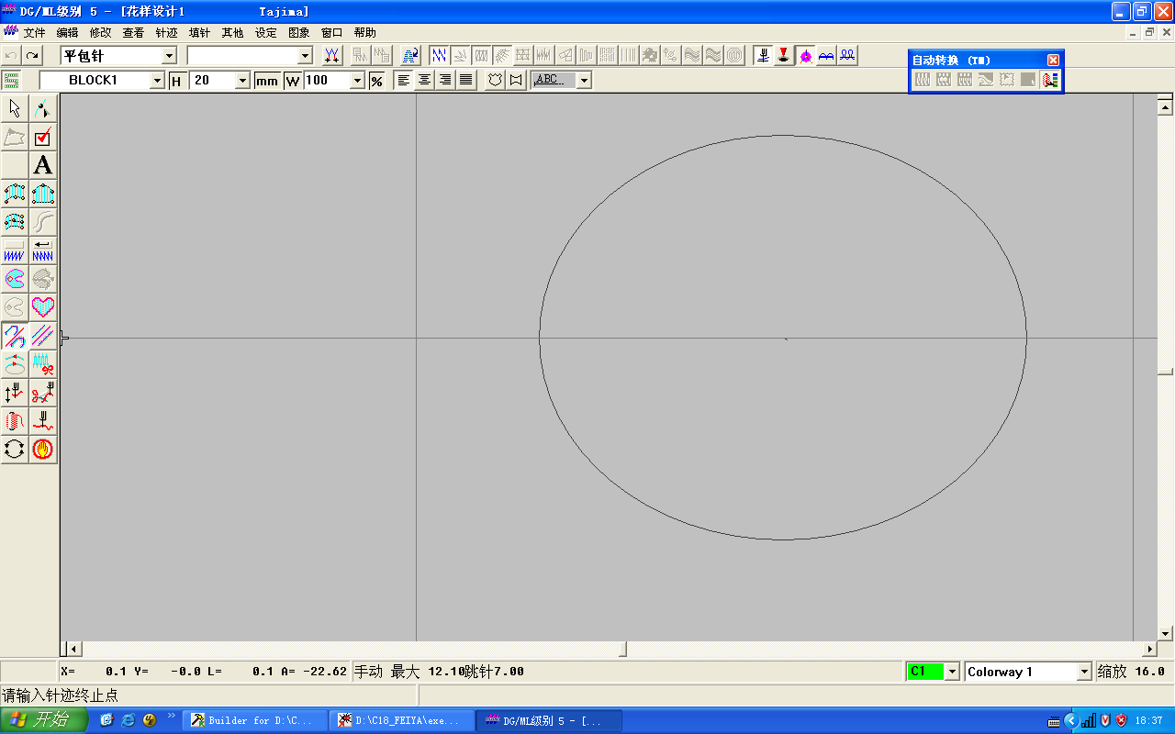

* 1. 因为B金片的组合值是2，所以应在这个地方放入2个金片。即在上一步骤的基础上再放入1个金片，如下图所示。

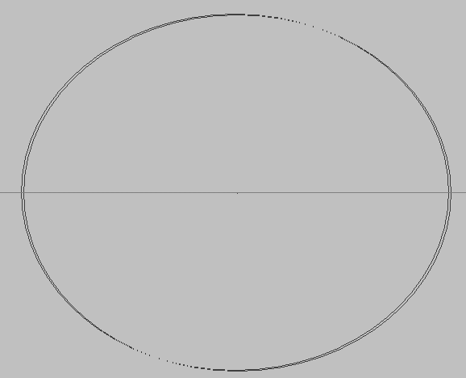

* 1. 继续放入其他单针，如下图所示。

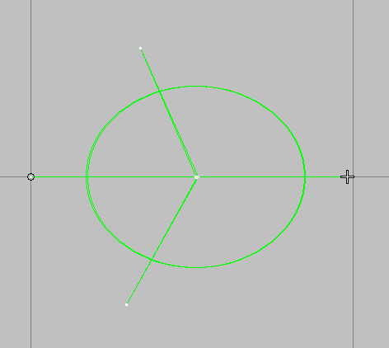

* 1. 这时，你可以查看“针迹清单”，显示了2个金片，如下图所示。

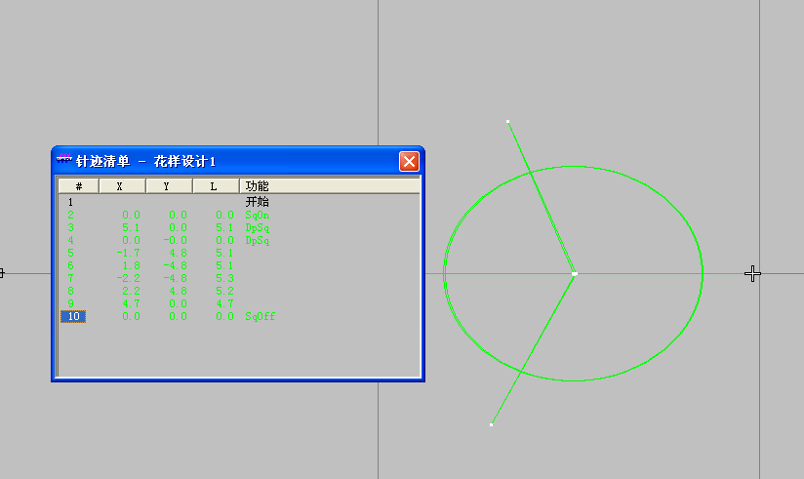

* 1. 选择全部针。

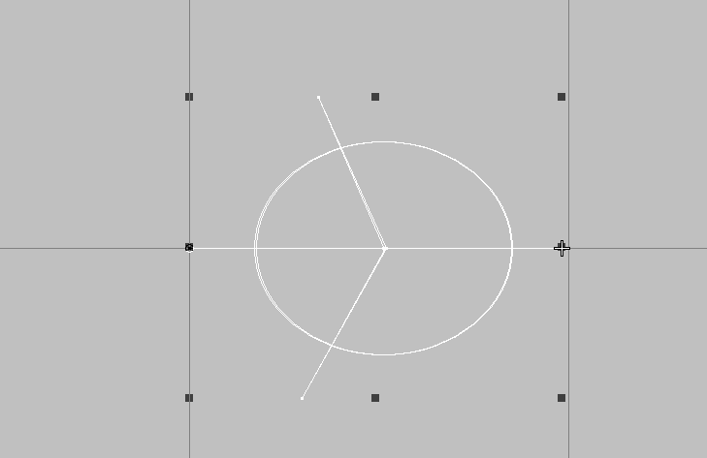

* 1. 制作主题花纹，组为JP，名称为JP-B。
  2. 输入2个参考点，完成。

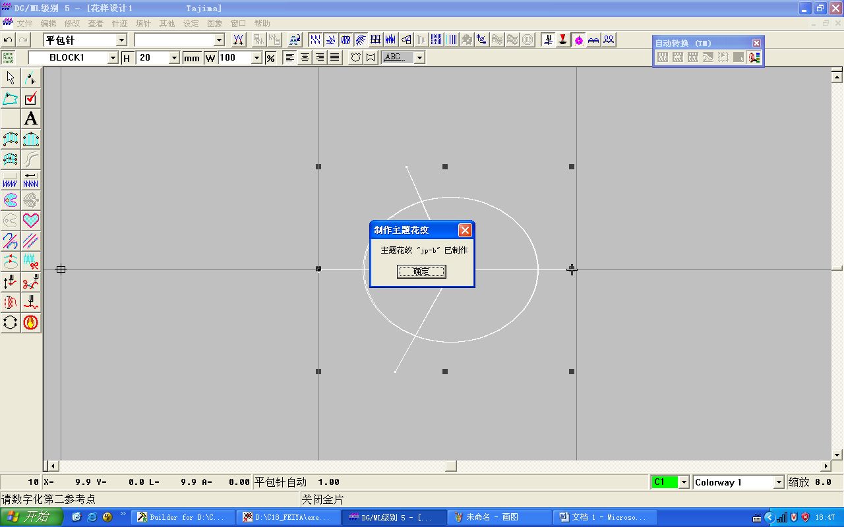

1. **单针制作多金片，可以使用“针迹 -> 主题花纹 -> 应用”。再用“手动针迹”，来完成输入。**如下图所示。

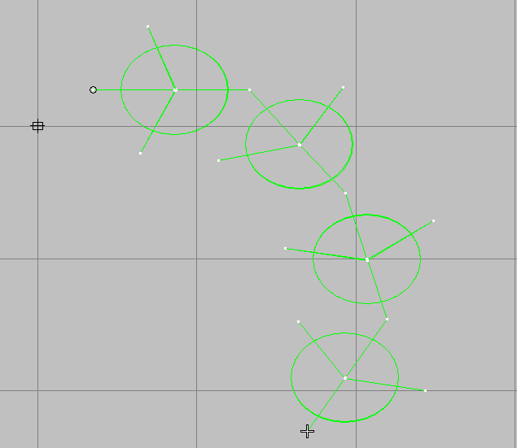

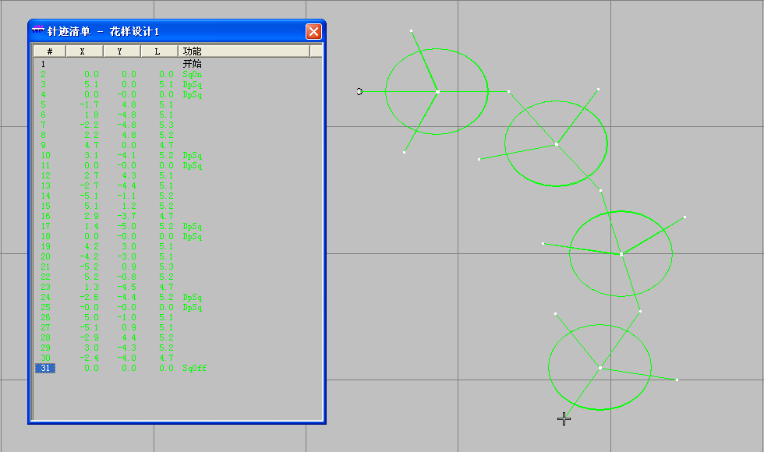

1. **其他（如曲线）制作多金片，同样可以应用主题花纹。**
2. 单击金片按钮，进入“金片状态”(这一步很重要，否则曲线前一半有金片后一半无金片)。输入曲线，如下图所示。

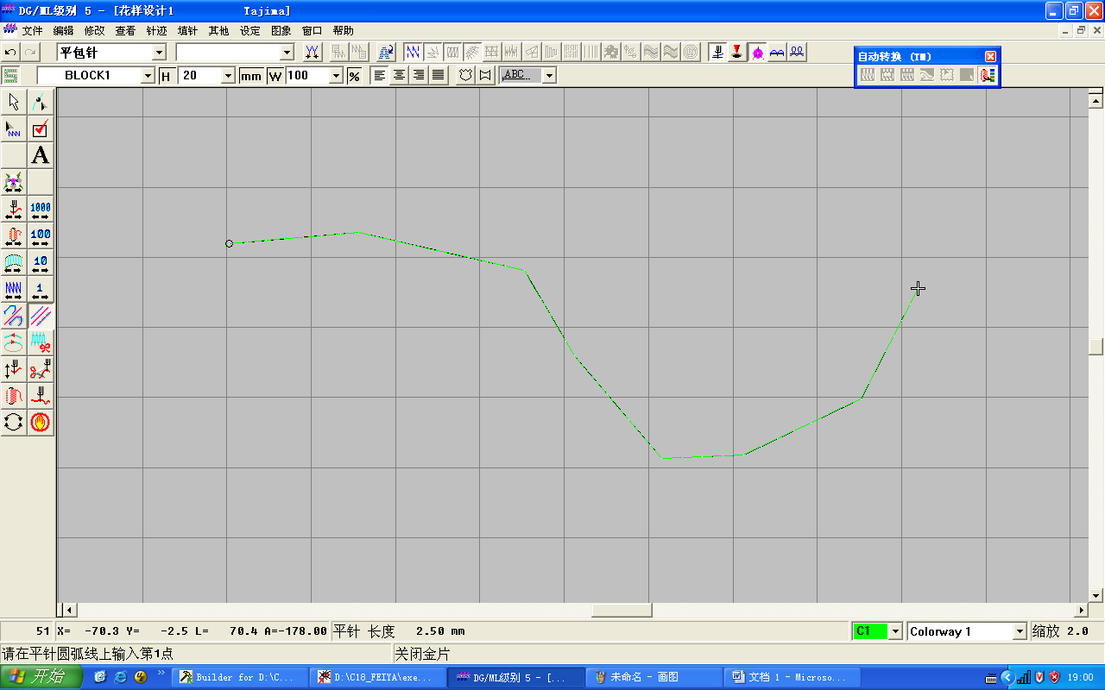

1. 选择对象。

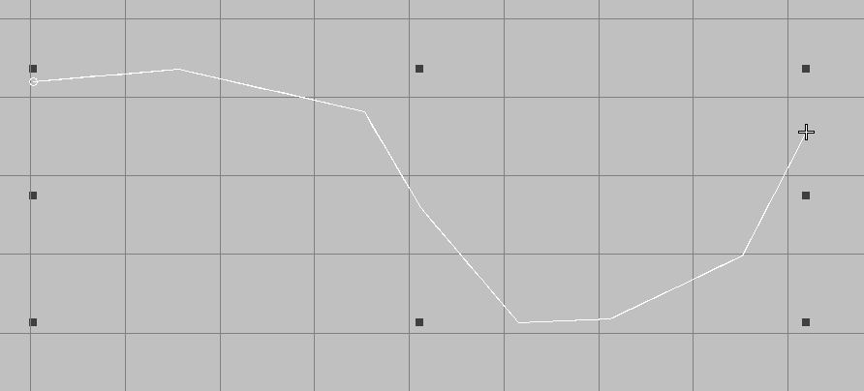

1. 设定“对象属性”，并选择相应的主题花纹。

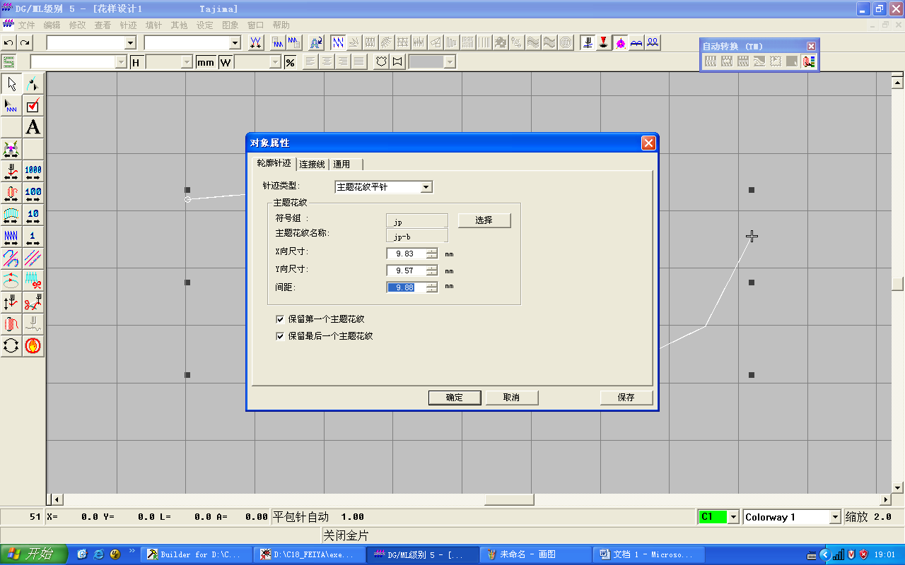

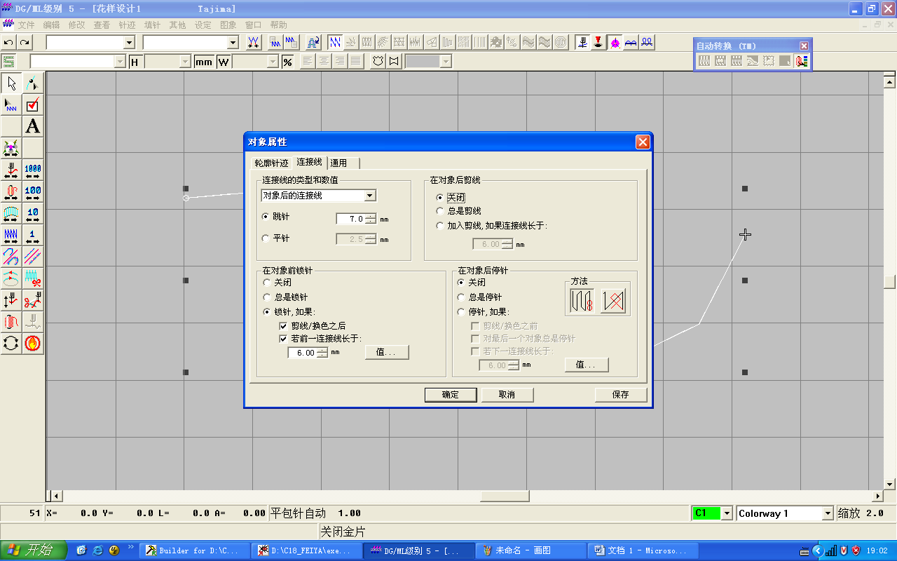

1. 完成“多金片”输入。

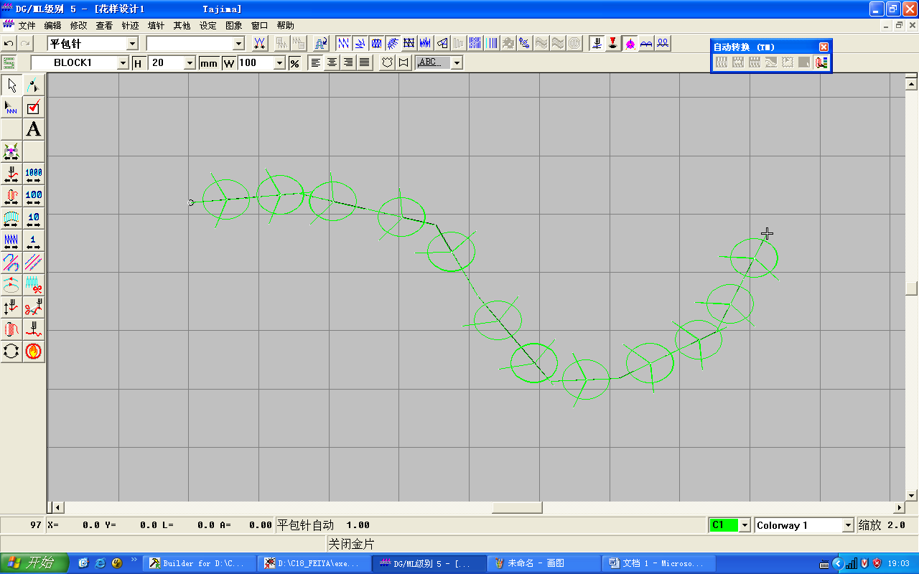

1. **金片交替花版的制作**

交替花版是实现不同金片交替刺绣，如A1B1交替实现刺绣A片、B片、A片、B片…的效果。

1. 先制作交替的主题花纹，如下图的A1B1交替：

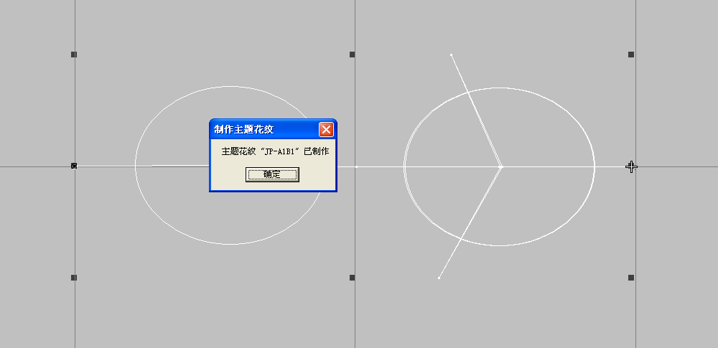

1. 再在花版中，使用上述主题花纹，实现A1B1的金片交替，如下图。

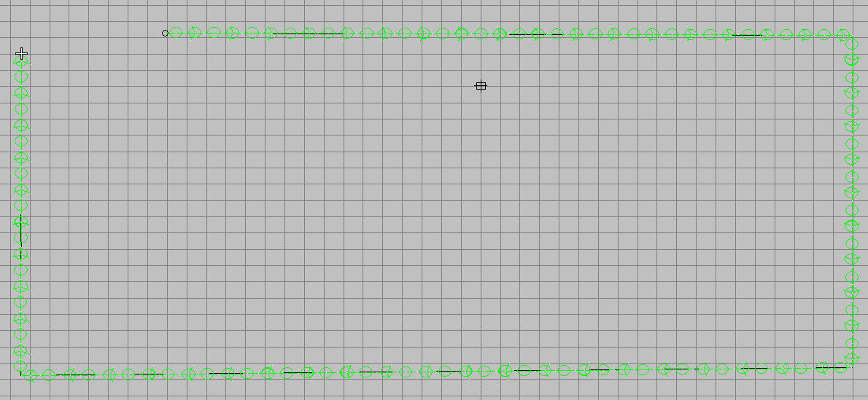

1. **制版师应该建立的主题花纹库**

现有金片的大小有：3MM、4MM、5MM、6.75MM、9MM。而1针位最多可有4个送片装置，即有A,B,AB,C,AC,BC,ABC,D,AD,BD, ABD,CD,ACD,BCD,ABCD共15个组合。

主题花纹库应该是上述金片大小和金片组合的结合。

如果机器的金片装置有A、B共2个送片装置，某个花版分别使用3MM片、5MM片，主题花纹库应有3MM-A片库、5MM-B片库、5MM-AB片库。而另一个花版分别使用4MM片、6.75MM片，主题花纹库应有4MM-A片库、6.75MM-B片库、6.75MM-AB片库。

如果机器的金片装置有A、B、C共3个送片装置，某个花版分别使用3MM片、4MM片、6.75MM片，主题花纹库应有3MM-A片库、4MM-B片库、4MM-AB片库、6.75MM-C片库、6.75MM-AC片库、6.75MM-BC片库、6.75MM-ABC片库。而另一个花版分别使用3MM片、6.75MM片、9MM片，主题花纹库应有3MM-A片库、6.75MM-B片库、6.75MM-AB片库、9-C片库、9-AC片库、9-BC片库、9-ABC片库。

其它机器的主题花纹库，依此类推。

金片交替的主题花纹库，应该是上述单片或叠片的组合。如：3MM-A片库和4MM-AB片库，可以组成3MM-A片和4MM-AB片的交替，从而实现刺绣A片、AB叠片、A片、AB叠片…的效果。

1. **普通金片花版改进成北京大豪公司的专用多金片花版**

根据以上原理，我们要把普通金片花版改进成北京大豪公司的专用多金片花版，只要在“放金片码”后插入几个空跳针，就可以把原金片码改成“多金片码”。

1. 如果花版中第1个金片码要改成A+B金片码，首先定位到该针（其针属性为放下针片）。
2. 鼠标右键点击“插入跳针按钮”2次，则在原金片码后插入2个空跳针，如下图。

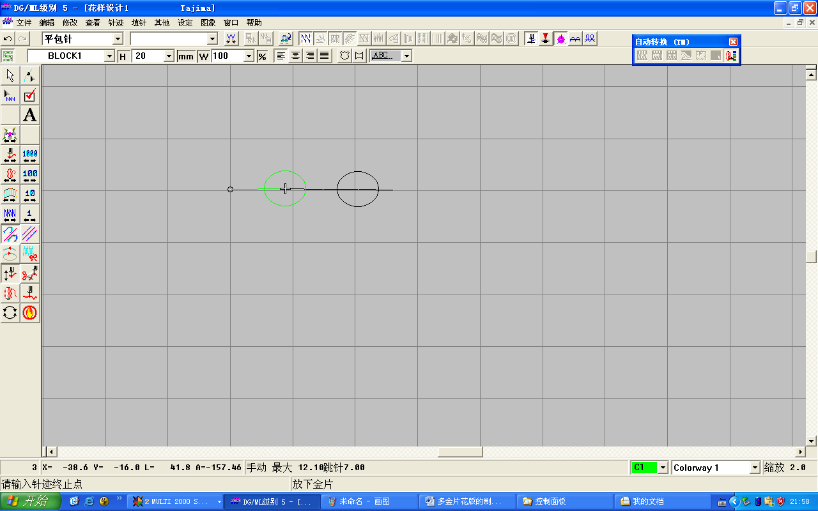

1. 这时，你可以查看“针迹清单”，如下图。实现了效果是：第1个金片为A+B叠片，第2个金片为A片。

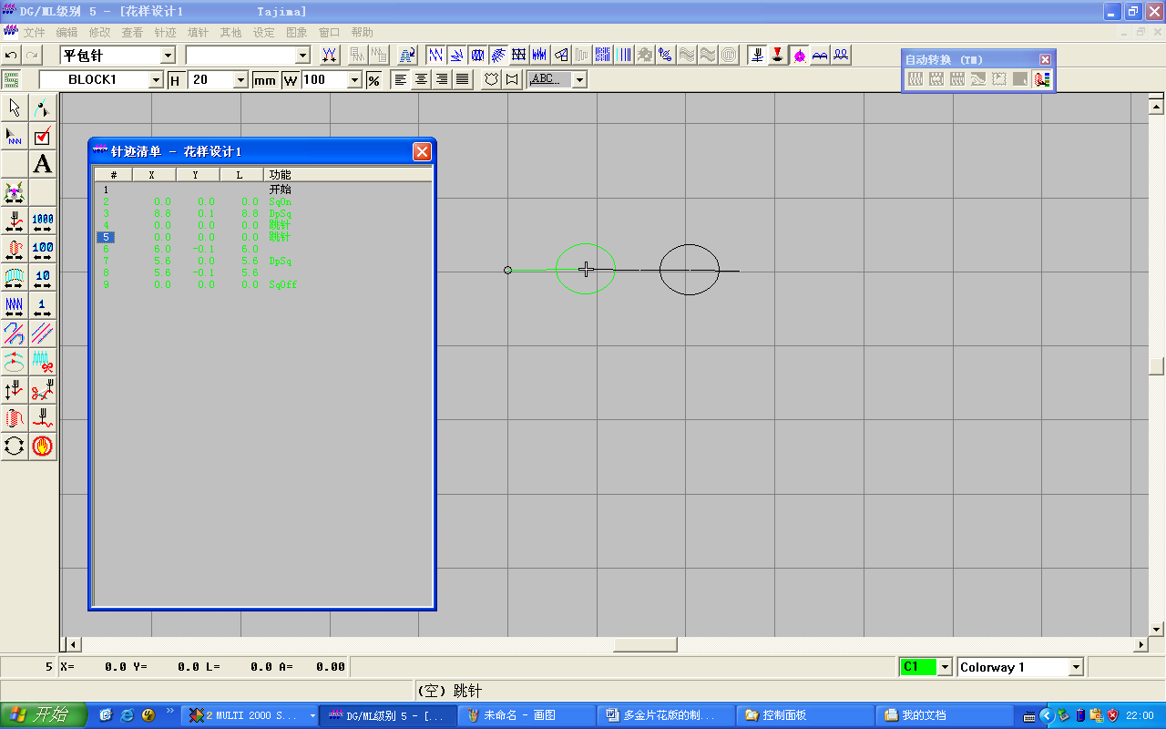

存盘输出为田岛DST文件，即可。

# 附录5 绣花机联网功能说明

1. 网线的制作方法
   1. 直连线的制作方法

双绞线的两端芯线要一一对应，即如果一端的第1脚为绿色，另一端的第1脚也必须为绿色的芯线，这样做出来的双绞线通常称之为“直连线”。

具体接法如下表：

|  |  |  |  |  |  |  |  |  |
| --- | --- | --- | --- | --- | --- | --- | --- | --- |
| 管脚号码 | 1 | 2 | 3 | 4 | 5 | 6 | 7 | 8 |
| 管脚颜色 | 橙白 | 橙色 | 绿白 | 蓝色 | 蓝白 | 绿色 | 棕白 | 棕色 |

如下图所示：

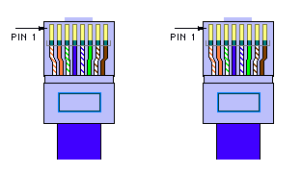

一端 另一端

用途： a. 将交换机或HUB与路由器连接；

b. 计算机（包括服务器和工作站）与交换机或HUB连接。

* 1. 交叉线的制作方法

1－3、2－6交叉接法。虽然双绞线有4对8条芯线，但实际上在网络中只用到了其中的4条，即水晶头的第1、第2和第3、第6脚，它们分别起着收、发信号的作用。这种交叉网线的芯线排列规则是：网线一端的第1脚连另一端的第3脚，网线一端的第2脚连另一头的第6脚，其他脚一一对应即可。这种排列做出来的通常称之为“交叉线”。

具体接法如下表：

|  |  |  |  |  |  |  |  |  |
| --- | --- | --- | --- | --- | --- | --- | --- | --- |
| 管脚号码 | 1 | 2 | 3 | 4 | 5 | 6 | 7 | 8 |
| 对应端管脚号码 | 3 | 6 | 1 | 4 | 5 | 2 | 7 | 8 |
| 管脚颜色 | 白绿 | 绿 | 白橙 | 蓝 | 白蓝 | 橙 | 白棕 | 棕 |

如下图所示：

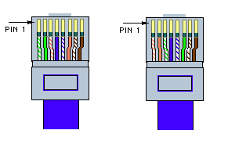

一端 另一端

用途： a． 交换机与交换机之间通过UPLINKS口连接；

b． HUB与交换机连接；

c． HUB与HUB之间连接；

d． 两台PC直接相连(网卡对网卡)；

e． 路由器接口与其它路由器接口的连接；

f． Ethernet接口的ADSL Modem连接到PC机的网卡接口。

1. 网络配置参数的解释
   1. MAC地址

在网络底层的物理传输过程中，是通过物理地址(MAC)来识别主机的，所以在一个网络中必须保持MAC地址的唯一性，由于MAC地址高两位为非零值时某些网络设备认为是非法MAC地址，从而使设备不能连入网络，所以设置时要保证MAC地址前两位为零。

* 1. IP地址

1. IP地址的含义

IP地址也可以称为互联网地址或Internet地址。是用来唯一标识互联网上计算机的逻辑地址。 每台连网计算机都依靠IP地址来标识自己。就很类似于我们的电话号码样的。通过电话号码来找到相应的电话。全世界的电话号码都是唯一的。IP地址也是一样在同一个网络中地址必须唯一。

1. IP地址的表示

用4个以小数点隔开的十进制整数就是一个IP地址。每部分的十进制的整数实际上由8个二进制数组成。所以每个数字最大为255，最小为0。

1. IP的结构和分类

在IP地址的这四部分中，又可以分成两部分，一部分是网络号Network（用来标识网络)，一部分是主机号(标识在某个网络上的一台特定的主机)。IP地址分成A,B,C三类。

A类地址，第一组表示网络，后面三组表示主机。

B类地址，第一，二组表示网络，后面两组表示主机。

C类地址，第一，二，三组表示网络，最后一组表示主机。

下面用实例解释一下下图表示的C类网络的网络号与主机号

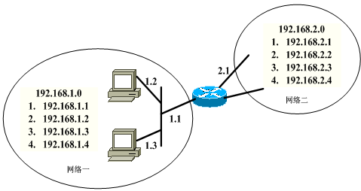

| 网络 | 网络号 | 主机号 |
| --- | --- | --- |
| 1 | 192.168.1 | .1 |
| 1 | 192.168.1 | .2 |
| 1 | 192.168.1 | .3 |
| 1 | 192.168.1 | .4 |
| 2 | 192.168.2 | .1 |
| 2 | 192.168.2 | .2 |
| 2 | 192.168.2 | .3 |
| 2 | 192.168.2 | .4 |

* 1. 子网掩码

为了确定IP地址的网络号和主机号是如何划分的。也就是说在一个IP地址中，通过掩码来决定哪部分表示网络，那部分表示主机。统一规定用“1”代表网络部分，用“0”代表主机部分。也就是说，计算机通过IP地址和掩码才能知道自己是在哪个网络中。所以掩码很重要，必须配置正确，否则的话，就会得出错误的网络地址，所以相同的网络号必须设置相同的子网掩码。

* 1. 网关

它是与主机连在同一个子网的路由器的IP地址。如下图所示，假设我们在网络一，有个数据包要给网络二中的机器,该数据包必须先给和我们相连的路由器的那个端口。也就是图中红圈所示。由它转给网络二中的主机。就很类似于我们寄信，不需要自己亲自把信送过去，只需交给邮递员就行了。由邮递员再进行转递。所以当计算机不在同一个网段中时，在配置计算机中必须也要把这个配置正确。否则的话，计算机不知道该把数据包转到那去。

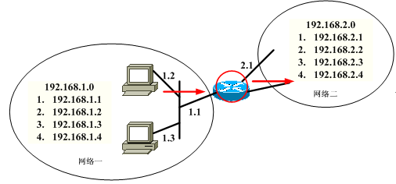

1. 组网的几种方式
   1. 一台PC机直接与绣花机连网

在这种情况下需要用交叉网线将PC网口与绣花机的网口相连。

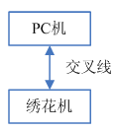

* 1. PC机与绣花机通过集线器连网

在这种连网方式下需要用直连线将PC机或绣花机与集线器相连。

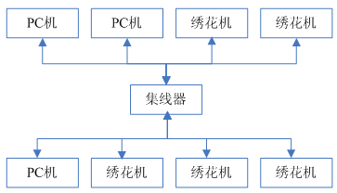

* 1. 将“2”中的两个网络通过路由器连网

1. 绣花机网络参数的设置
   1. 绣花机MAC地址

设置绣花机网卡的MAC地址。该地址用于唯一标识绣花机，不同的绣花机，此值不能相同，此参数的取值范围是000000000000~00FFFFFFFFFF。

* 1. 服务器IP地址

该参数必须设置成安装了EmbNetServer的PC机的IP地址。该地址可以在EmbNetServer的界面中查到。

EmbNetServer的安装使用见随机光盘的相关说明。

* 1. 服务器端口号

该参数必须设置为EmbNetServer所用的端口号，EmbNetServer的端口号可以在界面中查到。

* 1. 绣花机IP地址

设置和PC联网时，绣花机的地址。绣花机的地址之间不能重复。在同一个子网中的绣花机、PC机的网络号必须相同，主机号必须唯一。

* 1. 子网掩码

设置和PC机联网时，绣花机IP地址的子网掩码。在同一个子网中的绣花机、PC机的子网掩码必须相同。

* 1. 网关地址

如果连网的绣花机分布在两个子网当中，则必须设置网关的地址，否则不需要设置。

# 附录6 成衣绣/帽绣自动限位功能说明

1. 工作原理

单头机自动限位功能是以X-/Y+限位光耦为原点，通过设置绣框中心点相对于原点的距离以及绣框尺寸（单位mm），确定此种绣框可以绣作的范围，超出此范围电控会自动进行保护，保证机械部分不受损坏。电控中预置10种不同的绣框类型，包括9种成衣绣绣框和1种帽绣绣框，用户可以在使用过程中自主选择实际的绣框尺寸。

1. 成衣绣绣框自动限位设置方法
   1. 设置绣框原点

通过电控“自动绣框原点”功能即可设置绣框原点，具体如下：

将菜单翻到最后一页，点击其他功能键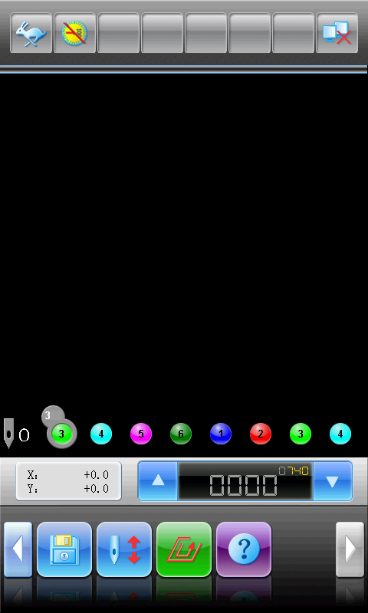； 进入“其他功能菜单”**。**

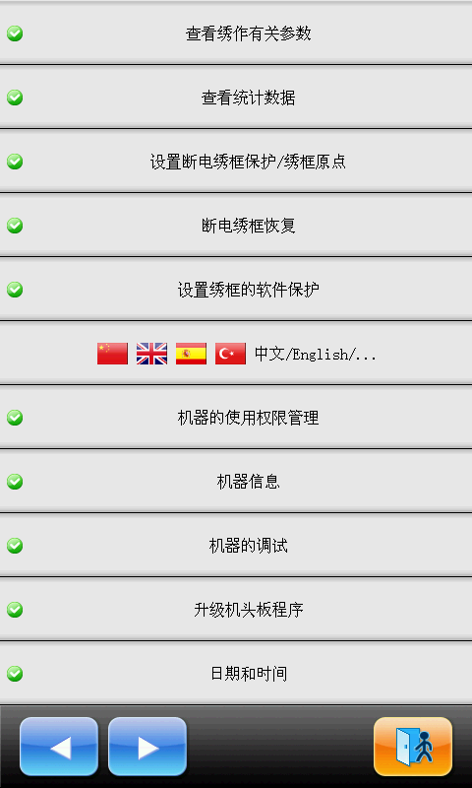

选择“设置断电绣框保护/绣框原点”，进入设置绣框原点界面：

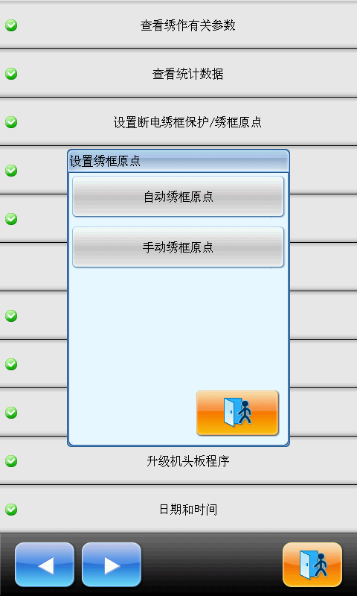

选择“自动绣框原点”，点击“确定”。此时绣框会自动寻找到原点位置，确定绣框原点。（**注：**当限位光耦损坏时可以使用“手动绣框原点”确定绣框原点。）

* 1. 绣框中心位置及绣框尺寸设置

在菜单栏中选择“机器参数设置”键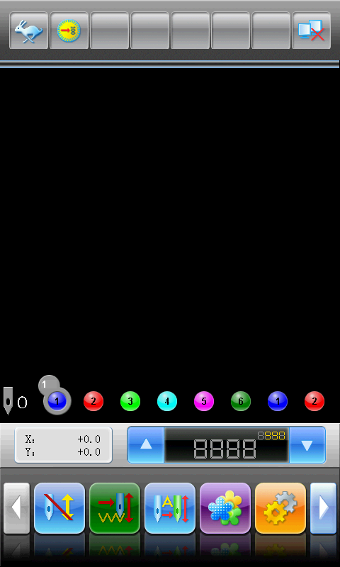，进入“绣框相关参数1”或“绣框相关参数2”设置界面：

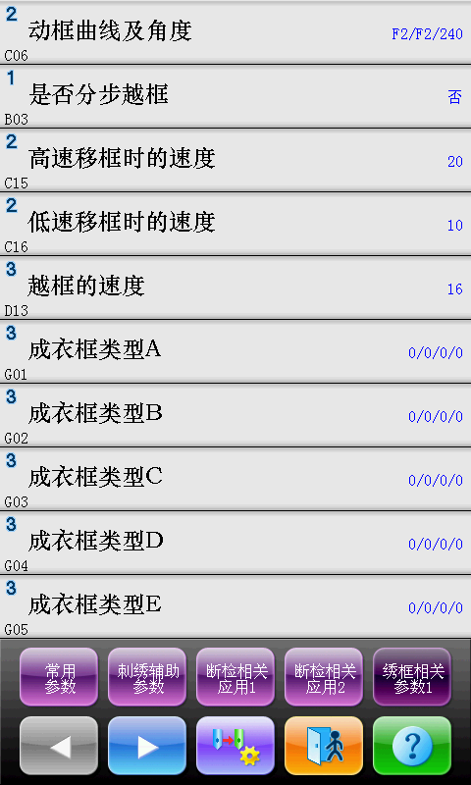 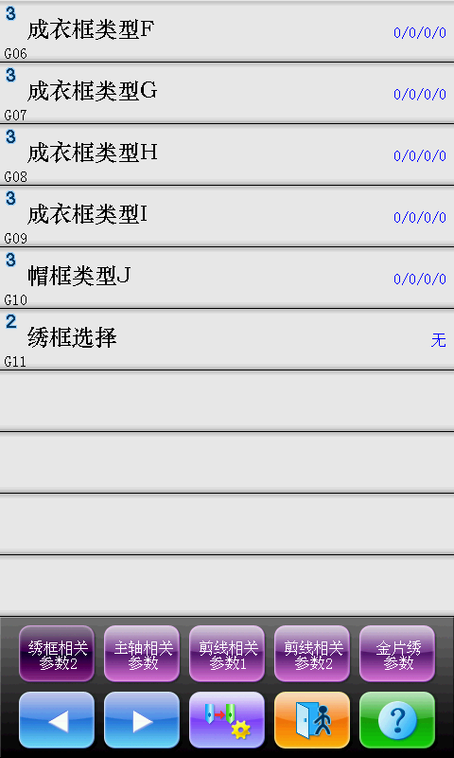

成衣绣框类型有4个参数：“X向中间位置”指的是绣框中心点在X方向距离X-方向限位光耦的距离；“Y向中间位置”指的是绣框中心点在Y方向距离Y+方向限位光耦的距离。“X向绣框尺寸”指的是绣框X向可以绣作的范围；“Y向绣框尺寸”指的是绣框Y向可以绣作的范围。

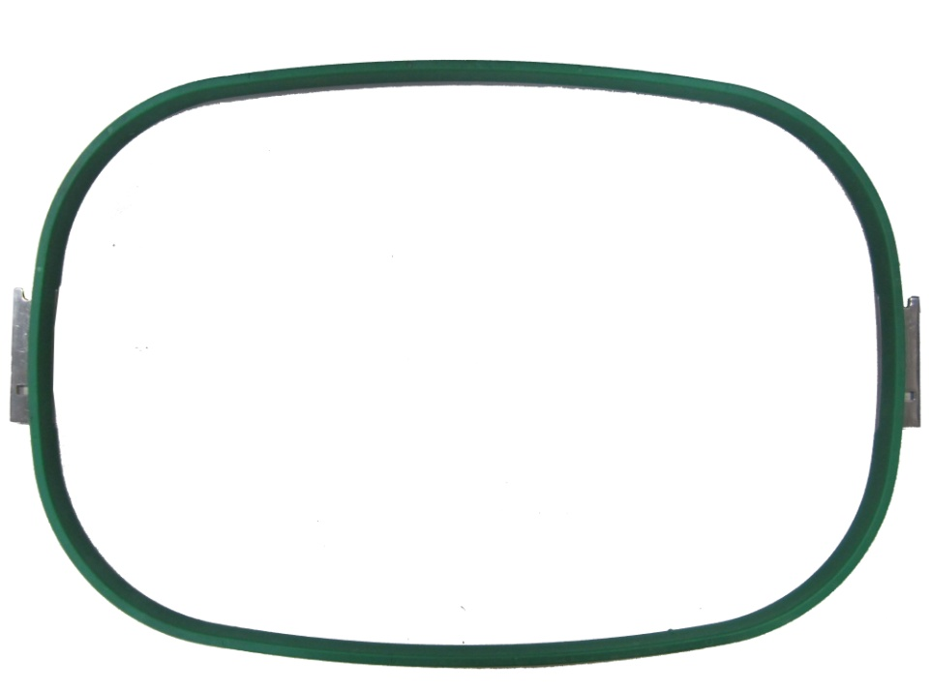

Y向绣框实际尺寸W

X向绣框实际尺寸L

“X向绣框尺寸”和“Y向绣框尺寸”可根据不同绣框的进行设置，具体以实际为准。注意：由于成衣框往往不是矩形，此参数值需要根据绣框实际可以绣作的范围设置。如下如示意：



X/Y向中间位置（X，Y）需要根据测量和计算得出。以“成衣框类型A”为例，成衣绣A绣框大小550×375，刺绣面积为430×260，因此L=550，W=375。

将“成衣框类型A”的X/Y中心位置设为0，X/Y绣框尺寸设为实际可刺绣的面积430/260。

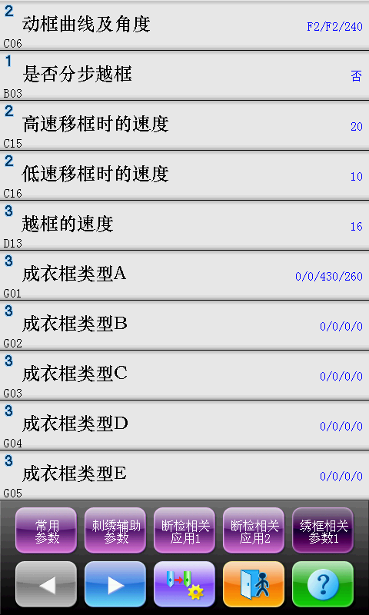

将“绣框选择”设为“成衣绣类型A”。绣框移动到坐标为(0,0)的位置，即原点位置。

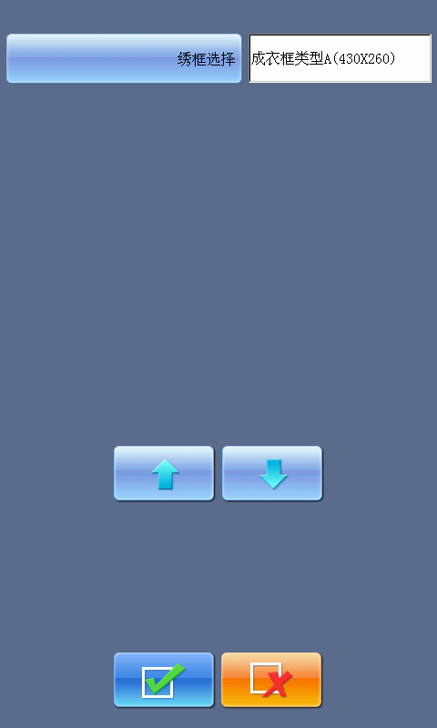

测量针板孔据绣框右边A和前边的距离B。

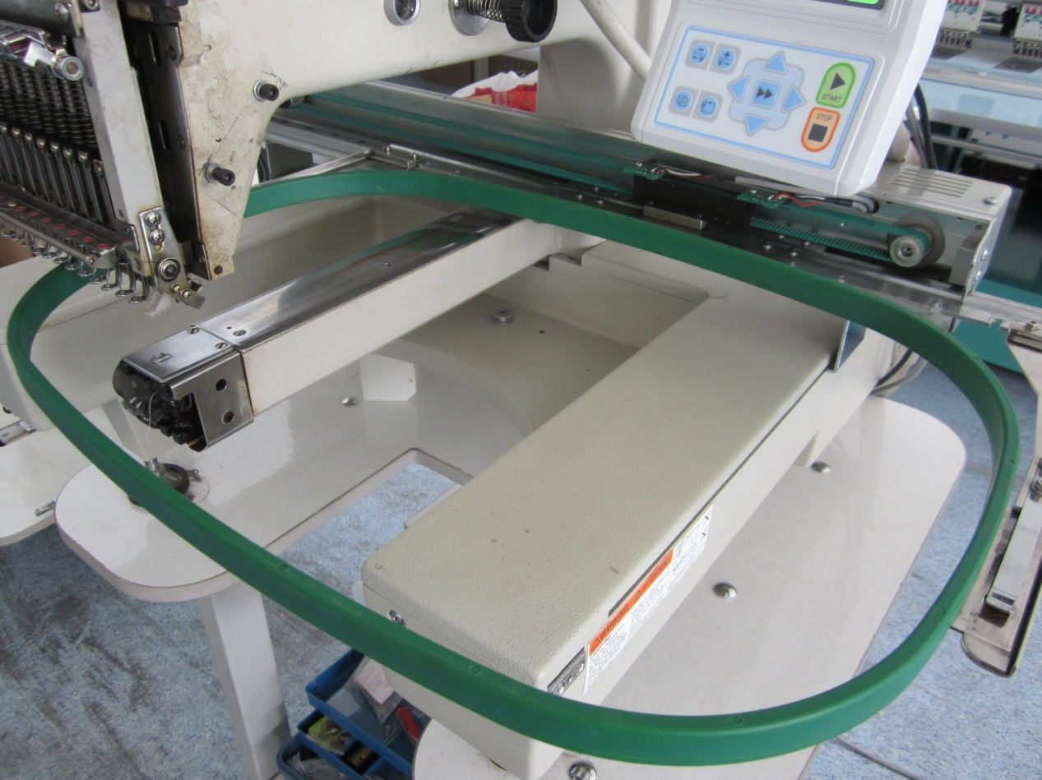

B

A

“X向中间位置” X = A－L／2 ；

“Y向中间位置” Y = W／2－B ；

将X，Y填到成衣绣类型A的X/Y向中间位置。

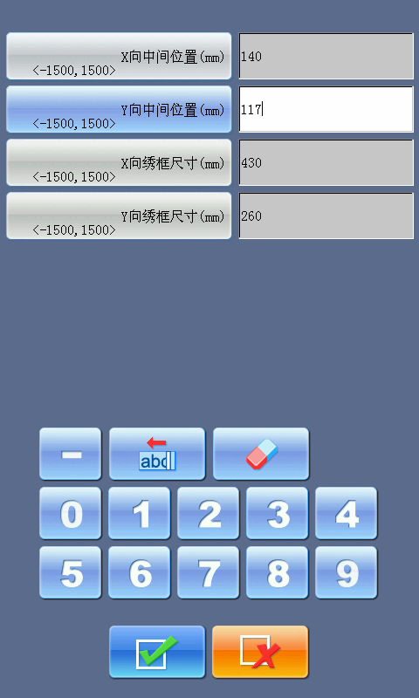

Y

X

* 1. 参数修正

由于测量的误差，计算而得的坐标可能不准，因此需要测量针板孔距离绣框四边的距离是否一样，若不一样则需调整“X向中间位置”和“Y向中间位置”，使针板孔到绣框四边的距离一样，如下图所示。



对称的状态

目前电控中预置了“成衣框类型A/B/C/D/E/F/G/H/I”9种绣框类型供客户选择使用，在需要更换绣框时，只需在菜单“绣框参数2”的“绣框选择”中选择相应绣框类型即可。

1. 帽绣绣框自动限位设置方法

由于帽绣绣框为圆的，因此其“X向中间位置”不能按照成衣绣绣框的方法计算，帽绣绣框“X向中间位置”中间位置测量方法如下：

将“绣框选择”设置为无。



手动移框使帽绣绣框X向中心与针板孔对齐。并测量绣框边据X向导轨支架边缘的距离D。

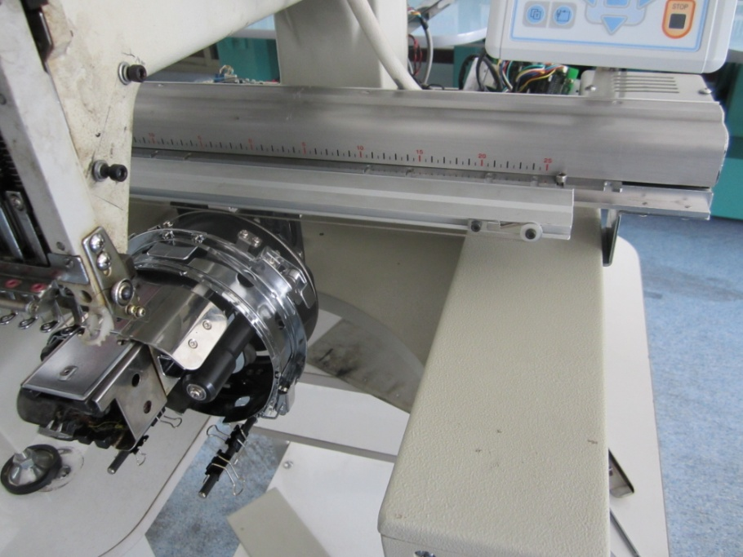

D

将“帽绣类型J”的值设为“0/0/0/0”，然后把“绣框选择”选为“帽绣类型J（0X0）”，确认后绣框移到绝对原点位置。

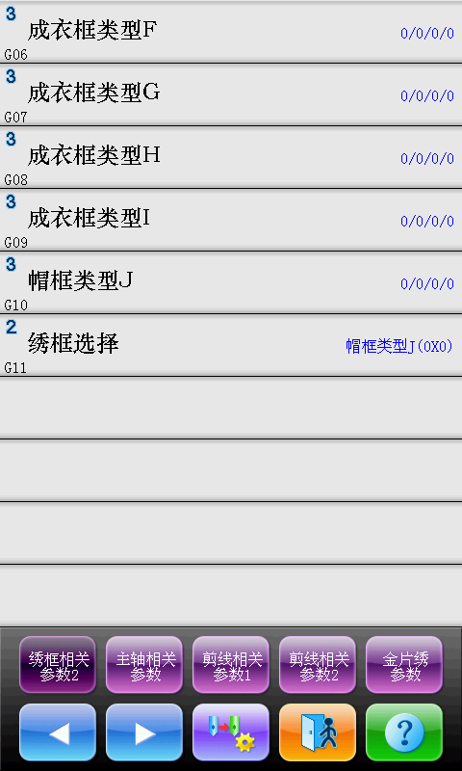

再测量绣框边据X向导轨支架边缘的距离E。

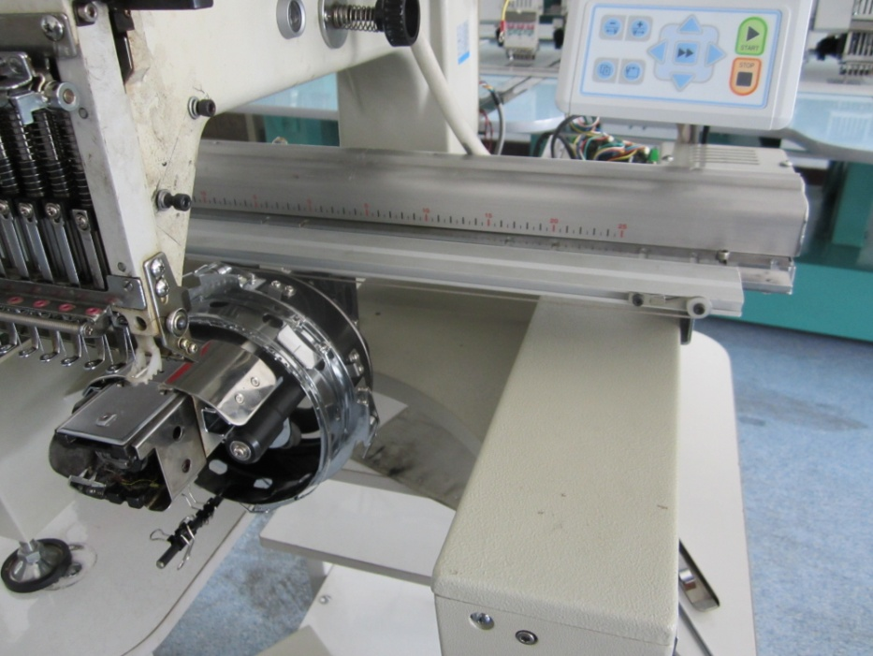

E

帽绣绣框“X向中间位置” X = D－E。

下面计算帽绣绣框的“Y向中间位置” Y。

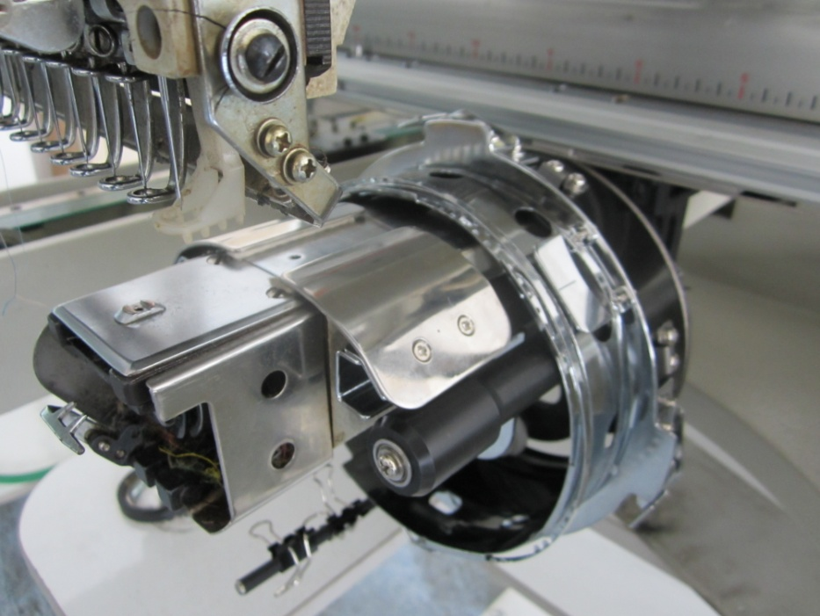

C

B

A

上图中C为预留的距离，客户根据自己的装置自行设置，B为帽绣绣框Y向可以绣作的范围。

“Y向中心位置” Y = A－C－B／2。

将“X向中间位置”X和“Y向中间位置”Y，以及帽绣绣框X/Y方向可绣作范围分别填到“帽绣类型J”的参数中。

**注：**“X向中间位置”及“Y向中间位置”可以微调，以消除测量的误差。

1. 成衣绣/帽绣自动限位取消

将“绣框相关参数2”菜单栏的“绣框选择”设置为“无”，即可取消成衣绣/帽绣自动限位功能，同时平绣的绣框软件保护也将失效。



1. 常用成衣绣绣框尺寸（单位mm）

成衣绣框A： 成衣绣框B：

尺寸：550×375 尺寸：290×290

刺绣面积：430×260 刺绣面积：230×230

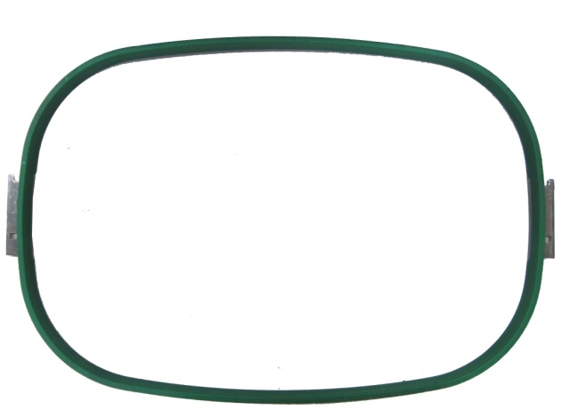 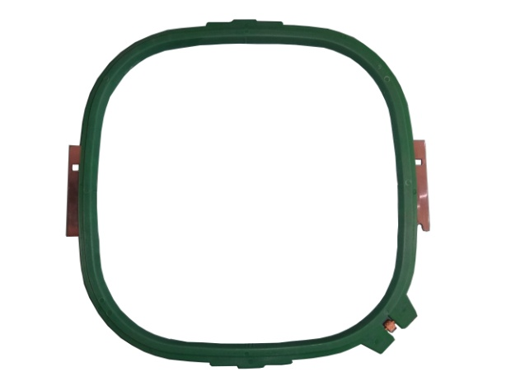

成衣绣框C： 成衣绣框D：

尺寸：200 尺寸：150

刺绣面积：150 刺绣面积：100

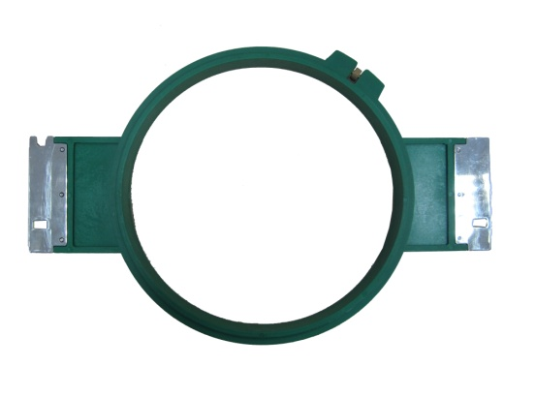 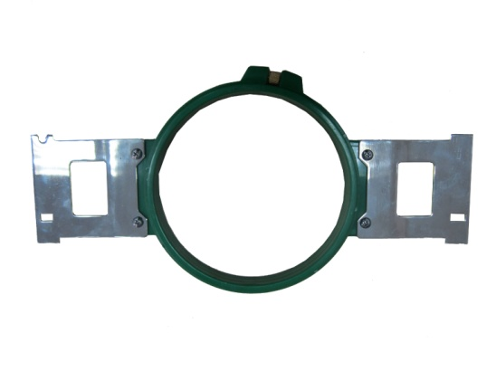

成衣绣框E： 成衣绣框F：

尺寸：120 尺寸：90

刺绣面积：90 刺绣面积：40

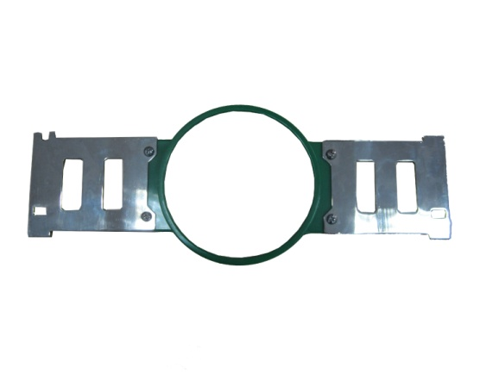 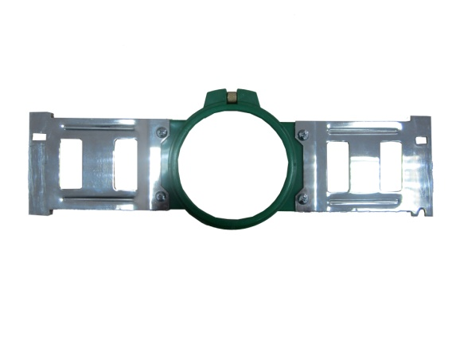

# 附录7 285电控快速操作指南

|  |  |  |
| --- | --- | --- |
| **第一部分 刺绣篇** | | |
| 设置绣框原点：在下列任意一种情况下，每台机器仅需要设置一次绣框原点：①、新机开箱；②、更换主板；③、升级主控程序； | | |
| →【设置绣框原点】→【自动绣框原点】→ | | |
| 1. **输入花样** | | |
| →  →  → 用方向键和翻页键选择花样 →  → | | |
| 1. **选择刺绣花样** | 1. **设置常用参数** | 1. **设置换色顺序** |
| → 用方向键和翻页键选择花样 → | →【常用参数】→ | → |
| 1. **绣框的选择及位置** | | |
| ①、绣框选择：  →【绣框选择】→ | | |
| ②、绣框位置：  → 使用方向键：、 、、 ，调整刺绣位置 → | | |
| 1. **刺绣确认** | 1. **开始刺绣** | 1. **解除刺绣确认** |
| 刺绣确认→ | → 开始绣作 | 取消刺绣确认→ |
| 解除刺绣完成后，如果重新刺绣花样，需要重新从“B. 选择刺绣花样”开始。 | | |

**第二部分 手动操作篇**

|  |  |  |
| --- | --- | --- |
| 1. **手动剪线** | 1. **手动换色** | 1. **主轴点动** |
| → | → | → |
| 1. **返回起绣点** | 1. **返回停绣点** | |
| → | → | |
| 1. **手动移框** | | |
| 方向键：、 、、；高低速切换键： | | |
| 1. **定位空走** | | |
| →    向后移动针数…….  向前移动针数…….  定位到下一个换色码、  定位到上一个换色码、  定位到下一个停止码、  定位到上一个停止码； | | |